VIDZEMES PLĀNOŠANAS REĢIONS

III DAĻA: Nodibinājums “FONDS GRAŠU BĒRNU CIEMATS”

Rīga, Latvija | 2017. gada augusts Versija: 1,

SATURS
III DAĻA: Nodibinājums “FONDS GRAŠU BĒRNU CIEMATS” 1
1. Ievads 3
2. Termini un saīsinājumi 4
3. Reorganizācijas mērķis un pamatojums 7
4. ESOŠĀS SITUĀCIJAS APRAKSTS UN ANALĪZE 11
4.1. Grašu BC izveide un vēsturiskā attīstība 12
4.2. Informācija par Grašu BC esošajiem bērniem 13
4.3. Informācija par Grašu BC esošajiem personāla resursiem 14
4.4. Grašu BC aprūpes modelis 15
4.5. Grašu BC infrastruktūras un funkcionālā pielietojuma analīze 16
4.6. Grašu BC izvietojums un pieejamība 17
4.7. Grašu BC budžets un ienākumu avoti 19
4.8. Kopsavilkums: aprūpes modeļa un resursu atbilstība ģimeniskai videi pietuvināta pakalpojuma sniegšanai 22
5. REORGANIZĀCIJAS RISINĀJUMI UN REKOMENDĀCIJAS 25
5.1. Grašu BC sadarbība ar pašvaldībām 25
5.2. Alternatīvas Grašu BC tālākai darbībai 26
5.3. Secinājumi un reorganizācijas risinājumu pamatojums 28
5.4. Risinājumi ēku turpmākajai izmantošanai 28
5.5. Bērnu pārvietošanas plāns 28
5.6. Risinājumi personāla resursu tālākai izmantošanai 29
5.7. Ieviešanas un laika plāns 31
5.8. Finansējums un tā avoti 33
6. PIELIKUMI 34
1. PIELIKUMS: Dati par Grašu BC bērniem 34
2. PIELIKUMS: Dati par Grašu BC personālu 37
3. PIELIKUMS: Grašu BC darbinieku apmeklētās apmācības 2015.-2017. gadā 38
4. PIELIKUMS: Grašu BC bērnu individuālo izvērtējumu apkopojums 40
5. PIELIKUMS: Grašu BC ēku tehniskā stāvokļa novērtējums (dati uz 22.06.2017.) 41
6. PIELIKUMS: Grašu BC ēku un telpu fotofiksācija 42
7. PIELIKUMS: Iedzīvotāju skaita izmaiņas Cesvaines novadā (no 01.01.2012. līdz 01.01.2017.). 59
8. PIELIKUMS: Grašu BC pieejamie veselības speciālisti 59
9. PIELIKUMS: Izglītības iestāžu pieejamība 60
10. PIELIKUMS: Ārpusģimenes aprūpe Cesvaines novadā 61
11. PIELIKUMS: Grašu BC darbinieku pārkvalificēšanās intereses 62
12. PIELIKUMS: Darbinieku apmācību intereses 63

Ievads
Nodibinājums “Fonds Grašu bērnu ciemats” (turpmāk – Grašu BC) reorganizācijas plāns (turpmāk – Plāns) apkopo informāciju par esošo situāciju Grašu BC, tajā esošajiem bērniem, darbiniekiem, infrastruktūru, aprūpes modeli un pakalpojuma sniegšanas finansiālo stāvokli. Plāna mērķis ir novērtēt Grašu BC sniegtā ilgstošas bērnu ārpusģimenes aprūpes un rehabilitācijas pakalpojuma (turpmāk – aprūpes pakalpojums) atbilstību bērnu alternatīvo aprūpi regulējošajiem normatīviem. Sniedzot novērtējumu par Grašu BC nodrošinātā aprūpes pakalpojuma atbilstību ģimeniskas vides priekšnosacījumiem, Plānā tiek izvirzītas Grašu BC reorganizācijas alternatīvas, t.sk. risinājumi bērnu iespējamai pārvietošanai, infrastruktūras izmantošanai un personāla resursu tālākai izmantošanai.
Plāna izstrādes metodoloģija balstās sekojošās izpētes aktivitātēs:
- Tikšanās ar Grašu BC vadību;
- Grašu BC sniegto datu analīze;
- Grašu BC darbinieku anketēšana (respondentu skaits=10);
- Grašu BC sagatavotie gada pārskati, kas iesniegti LR LM laika posmā 2014.-2016. g. analīze.
Plāna izstrādes gaitā konstatētie ierobežojumi ir sekojoši:
- Aizkavēta darbinieku anketēšana, kas saistīta ar izpētes norisi vasaras periodā un darbinieku došanos atvaļinājumos.

Termini un saīsinājumi
TERMINI | TERMINU SKAIDROJUMS
Aizbildniecība | Aizbildniecība jeb aizbildnība ir process, kad bērnam, kurš palicis bez vecāku gādības, ieceļ aizbildni (personu), kura bērnam turpmāk aizvietos vecākus un pārstāvēs bērnu viņa personiskajās un mantiskajās attiecībās.
Alternatīvā aprūpe | Bērnu, kas palikuši bez vecāku gādības aprūpe. ANO Bērna tiesību konvencijā izmantots un starptautiski atzīts jēdziens. Nostiprināts un detalizēti skaidrots ANO Ģenerālās asamblejas 64.sesijā pieņemtajā rezolūcijā 64/142 “Pamatnostādnes par bērnu alternatīvo aprūpi”. Latvijas normatīvos aktos alternatīvās aprūpes jēdziena vietā tiek izmantots ārpusģimenes aprūpes jēdziens.
ANO pamatnostādnes | ANO ģenerālā asamblejā pieņemtā rezolūcija Nr. 64/142 “Pamatnostādnes par bērnu alternatīvo aprūpi” (Avots: http://www.lm.gov.lv/upload/berns_gimene/bernu_tiesibas/akti/guidelines.pdf ).
Aprūpes personāls | Šajā dokumentā terminā “aprūpes personāls” atbilstoši LR MK 18.05.2010. noteikumos Nr. 461 apstiprinātajam profesiju klasifikatoram ietvertas sekojošas profesiju grupas: 1) sociālā darba speciālisti (sociālais darbinieks, sociālais aprūpētājs, sociālais rehabilitētājs), 2) aprūpētāji, aukles un sociālie audzinātāji. Terminā nav ietverti veselības aprūpes speciālisti (ārstus, medmāsas, u.c.). un rehabilitācijas speciālisti (ergoterapeits, fizioterapeits, masieris, psihologs, sociālais pedagogs, logopēds, speciālais pedagogs, u.c.).
Audžuģimene | Ģimene vai persona, kas nodrošina aprūpi bērnam, kuram uz laiku vai pastāvīgi atņemta viņa ģimenes vide vai kura interesēs nav pieļaujama palikšana bioloģiskajā ģimenē līdz brīdim, kad bērns var atgriezties savā ģimenē vai, ja tas nav iespējams, tiek adoptēts, viņam nodibināta aizbildnība vai bērns ievietots bērnu aprūpes iestādē (Avots: Sociālo pakalpojumu aģentūra).
Ārpusģimenes aprūpe | Aprūpe, kas bāreņiem un bez vecāku gādības palikušiem bērniem tiek nodrošināta pie aizbildņa, audžuģimenē, bērnu aprūpes iestādē (Avots: Bērnu tiesību aizsardzības likums).
Bārenis | Bērns, kura vecāki ir miruši vai likumā noteiktajā kārtībā atzīti par mirušiem (Avots: Bērnu tiesību aizsardzības likums).
Bez vecāku gādības palicis bērns | Bērns, kura vecāki nav zināmi, ir pazuduši vai ilgstošas slimības dēļ nespēj realizēt aizgādību vai kura vecākiem atņemtas aprūpes vai aizgādības tiesības (Avots: Bērnu tiesību aizsardzības likums).
Bērna aprūpe | Bērna aprūpe nozīmē viņa ikdienas uzturēšanu, kas ietver ēdiena, apģērba, mājokļa un veselības aprūpes nodrošināšanu, bērna kopšanu un viņa izglītošanu, audzināšanu, kā arī garīgās un fiziskās attīstības nodrošināšanu, pēc iespējas ievērojot viņa individualitāti, spējas un intereses un sagatavojot bērnu neatkarīgai dzīvei (Avots: Valsts bērnu tiesību aizsardzības inspekcija).
Deinstitucionalizācija (DI) | Pakalpojumu sistēmas izveide, kas sniedz personai, kurai ir ierobežotas spējas sevi aprūpēt, nepieciešamo atbalstu, lai tā spētu dzīvot mājās vai ģimenes vidē. DI ir ilgstošs process, kura laikā pakalpojumus institūcijās aizstāj ar pakalpojumiem personas dzīvesvietā (Avots: LM Rīcības plāns deinstitucionalizācijas īstenošanai 2015.-2020. gadam).
DI mērķa grupas personu individuālie izvērtējumi | DI ietvaros īstenotā projekta “Vidzeme iekļauj!” izstrādātie mērķa grupu individuālie izvērtējumi.
ES Kopējās vadlīnijas | Eiropas Komisijas izstrādātas Eiropas vadlīnijas pārejai no institucionāliem uz SBSP.
ESF projekts “Vidzeme iekļauj” | Projekta mērķis ir Vidzemes reģionā palielināt ģimeniskai videi pietuvinātu un sabiedrībā balstītu* sociālo pakalpojumu pieejamību dzīvesvietā personām ar invaliditāti un bērniem (pakalpojumu un apmācību finansējums, atbilstoši MK noteikumiem Nr. 313.).
Ģimeniskai videi pietuvināts pakalpojums | Pakalpojuma forma, kas paredz bērna aprūpi mazās grupās tādā veidā, kas līdzinās autonomas ģimenes apstākļiem ar vienu vai vairākiem aprūpes speciālistiem, kas pilda vecāku funkcijas (Avots: 28. lpp., http://www.deinstitutionalisationguide.eu/wp-content/uploads/2016/04/GUIDELINES-Final-English.pdf )
Individuālo vajadzību izvērtēšana | Process, kura gaitā tiek noteikts bērna stāvoklis, situācija, raksturlielumi u.c. rādītāji (Avots: Bāreņa un bez vecāku gādības palikuša bērna attīstības vērtēšanas kritēriju un individuālā izvērtējuma metodika).
Jauniešu māja | Ilgstošas sociālās aprūpes un sociālās rehabilitācijas institūcijas izveidota viena vai vairākas atsevišķas dzīvokļa tipa telpas, kurās bāreņi un bez vecāku gādības palikuši bērni vecumā no 15 līdz 17 gadiem apgūst sociālās prasmes un iemaņas, kuras nepieciešamas patstāvīgai dzīvei (Avots: Izvērtējums „Publisko individuālo pakalpojumu klāsta izvērtējums atbilstoši apdzīvojumam”).
Juridiski brīvi bērni | Bērni, kuru vecākiem ar tiesas lēmumu ir atņemtas aizgādības tiesības.
Prasības sociālo pakalpojumu sniedzējiem | 2017. gada 13. jūnijā pieņemtie Ministru kabineta noteikumi Nr. 338 “Prasības sociālo pakalpojumu sniedzējiem”.
Pusaudži | Balstoties uz ‘”ANO vispārējajiem komentāriem par bērnu tiesību nodrošināšanu pusaudžu gados” ar pusaudzi šajā dokumentā tiek saprasts bērns vecumā no 10-17 (ieskaitot) g.v. (Avots: ANO vispārējajiem komentāriem par bērnu tiesību nodrošināšanu pusaudžu gados, 3.lpp.)
Sabiedrībā balstīti sociālie pakalpojumi | Sabiedrībā balstīti sociālie pakalpojumi ir visi sociālie pakalpojumi, izņemot ilgstošas sociālās aprūpes un sociālās rehabilitācijas pakalpojumus institūcijās. SBSP ārpusģimenes aprūpē esošajiem bērniem ietver aprūpi ģimenes vidē: pie aizbildņa vai audžuģimenē, kā arī uzturēšanos ģimeniskai videi pietuvinātā pakalpojumā vai “jauniešu mājā” (Avots: LM Rīcības plāns deinstitucionalizācijas īstenošanai 2015.-2020. gadam).
Standarti | FICE (Fédération Internationale des Communautés Educatives), IFCO (International Foster Care Organisation - Starptautiskā Audžuvecāku organizācija) un SOS Children’s Villages (SOS bērnu ciemati) izstrādāti ārpusģimenes aprūpes kvalitātes standarti Eiropā. “Standarti bērnu alternatīvai aprūpei” (Avots: Quality4Children Standarts)

SAĪSINĀJUMI | SAĪSINĀJUMU SKAIDROJUMS
AAA | Aizbildnis, audžuģimene un adoptētājs
ANO | Apvienoto Nāciju Organizācija
BT | Bāriņtiesa
ĢAC | Ilgstošas sociālās aprūpes un sociālās rehabilitācijas bērnu un ģimenes atbalsta centrs
ĢAC bērni | Ārpusģimenes aprūpē esoši bērni un jaunieši līdz 17 gadu vecumam (ieskaitot), kuri saņem valsts vai pašvaldības finansētus ĢAC pakalpojumus
Grašu BC | Nodibinājums “Fonds Grašu bērnu ciemats”
DI | Deinstitucionalizācija
ES | Eiropas Savienība
ESF | Eiropas Sociālais fonds
EUR | Eiro
FT | Funkcionālie traucējumi
GRT | Garīga rakstura traucējumi
ĢAC | Ģimeņu atbalsta centrs
ĢVPP | Ģimeniskai videi pietuvināts pakalpojums
LM | Labklājības ministrija
LM SPSR | Labklājības ministrijas Sabiedrisko pakalpojumu sniedzēju reģistrs
LPR | Latgales plānošanas reģions
MK | Ministru kabinets
MK 313 | Ministru kabineta 16.06.2015. noteikumi Nr.313 “Darbības programmas "Izaugsme un nodarbinātība" 9.2.2.specifiskā atbalsta mērķa "Palielināt kvalitatīvu institucionālai aprūpei alternatīvu sociālo pakalpojumu dzīvesvietā un ģimeniskai videi pietuvinātu pakalpojumu pieejamību personām ar invaliditāti un bērniem" 9.2.2.1.pasākuma "Deinstitucionalizācija" īstenošanas noteikumi”
n.d. | Nav datu
PMLP | Pilsonības un migrācijas lietu pārvalde
Projekts | Eiropas Sociālā fonda līdzfinansēts projekts „Vidzeme iekļauj”
RPR | Rīgas plānošanas reģions
SBSP | Sabiedrībā balstīti sociālie pakalpojumi
SD | Sociālais dienests
SIA | Sabiedrība ar ierobežotu atbildību
VPR | Vidzemes plānošanas reģions

Reorganizācijas mērķis un pamatojums
Laika gaitā pasaules praksē par neapstrīdamu ir kļuvusi atziņa, ka dzīve institūcijā negatīvi ietekmē bērna garīgo un fizisko attīstību, kā arī būtiski ierobežo viņa nākotnes perspektīvas. Šai nostājai ir pievienojusies arī Latvija, īstenojot starptautiskajiem principiem atbilstošu deinstitucionalizācijas procesu, kura mērķis ir attīstīt cilvēktiesību dokumentos nostiprinātus un bērnu vajadzībām atbilstošus, ģimeniskai videi pietuvinātus, sabiedrībā balstītus pakalpojumus bērniem, kas palikuši bez vecāku aprūpes. Šī mērķa sasniegšanai Latvijā tiek pilnveidots tiesiskais regulējums, kā arī, izmantojot ES fondu līdzekļus, veiktas praktiskas darbības vides un pakalpojumu pilnveidošanas jomā.
Bērni ir sabiedrības neaizsargātākā daļa, kuras tiesības tiek pārsvarā realizētas ar citu personu palīdzību, un šī iemesla dēļ bērni ir īpaši aizsargājami. ANO Vispārējās cilvēktiesību deklarācijas 25. panta 2. daļa nosaka, ka bērniem ir tiesības uz īpašu valsts aizsardzību un palīdzību.
Bērnu cilvēktiesības un standartus paredz ANO Bērnu tiesību konvencija (turpmāk tekstā – Bērnu tiesību konvencija), kas satur pamata cilvēktiesību uzskaitījumu, kuras bērni bauda bez jebkādas diskriminācijas: tiesības uz izdzīvošanu, tiesības uz pilnvērtīgu attīstību, aizsardzību no traumējošas ietekmes, ļaunprātīgas izmantošanas un ekspluatēšanas, tiesības baudīt ģimenes dzīvi, kultūru un sociālo dzīvi, kā arī aizsargā bērna tiesības, nosakot standartus veselības aprūpē, izglītībā, juridiskajiem, civilajiem un sociālajiem pakalpojumiem. Bērnu tiesību konvencijas dalībvalstīm ir pienākums pieņemt lēmumus un rīkoties atbilstoši bērna labākajām interesēm. Saskaņā ar Bērnu tiesību konvencijas preambulu dalībvalstis ir atzinušas, ka ģimene ir sabiedrības pamatšūniņa un visu tās locekļu, it sevišķi bērnu, izaugsmes un labklājības dabiskā vide. Preambulas pamatprincipi nosaka, ka katra bērna interesēs ir augt apstākļos, kas nodrošina pilnvērtīgu un harmonisku attīstību, proti, augt ģimenē, mīlestības un izpratnes atmosfērā, būt drošībā, saņemt īpašu aizsardzību, kā arī būt sagatavotam patstāvīgai dzīvei sabiedrībā. Bērnu tiesību konvencijas 20. pants nosaka, ka bērnam, kuram īslaicīgi vai pastāvīgi nav savas ģimenes vai kuru viņa paša interesēs nedrīkst atstāt ģimenē, ir tiesības uz īpašu valsts aizsardzību un palīdzību, un ka dalībvalsts saskaņā ar saviem tiesību aktiem nodrošina šādam bērnam alternatīvu aprūpi primāri ģimeniskā vidē.
Deklarācijas par bērnu aizsardzības un labklājības sociālajiem un tiesiskajiem principiem, it īpaši ja bērnus nodod audzināšanā un adoptē nacionālā un starptautiskā līmenī, 4. pantā noteikts, ka gadījumos, kad bērna paša vecāku aprūpe ir nepieejama vai neatbilstoša, jāapsver bērna radinieku, audžuģimeņu vai adoptētāju ģimenes aprūpe, vai nepieciešamības gadījumā – piemērotu bērnu iestāžu aprūpe. Tādējādi iepriekšminētā deklarācija nosaka prioritāro secību bērna vislabākajām interesēm atbilstošai ārpusģimenes aprūpes formai.
ANO Pamatnostādņu par bērnu alternatīvo aprūpi (turpmāk tekstā – Pamatnostādnes) 5. punkts paredz, ka gadījumos, kad bērna ģimene, pat saņemot attiecīgu atbalstu, nespēj par bērnu pienācīgi gādāt vai to pamet, vai atsakās no tā, par bērna tiesību aizsardzību un pienācīgas alternatīvas aprūpes nodrošināšanu ir atbildīga valsts un tieši valsts uzdevums ir ar kompetento iestāžu starpniecību nodrošināt pārraudzību pār jebkura alternatīvā aprūpē esoša bērna drošību, labklājību un attīstību. Turklāt valstij ir jāizstrādā un jāīsteno vispusīgi pasākumi bērnu labklājībai un aizsardzībai, pievēršot uzmanību esošo alternatīvās aprūpes iespēju uzlabošanai saskaņā ar pamatnostādnēs noteiktajiem principiem. Pamatnostādņu 12. punkts nosaka, ka bērniem alternatīvajā aprūpē ir svarīgi nodrošināt stabilas mājas un apmierināt viņu pamatvajadzības pēc drošas un pastāvīgas piesaistes aprūpētājam, turklāt pastāvīga risinājuma rašana ir galvenais mērķis. 53. punkts paredz valsts pienākumu veikt visus nepieciešamos pasākumus, lai apmierinātu katra bez vecāku gādības palikuša bērna konkrētās psihoemocionālās, sociālās un citas vajadzības, turklāt priekšroku dodot ar ģimeni un vietējo sabiedrību saistītiem risinājumiem. Saskaņā ar Pamatnostādņu 21. punktu bērna ievietošanu iestādē ir uzskatāma par izņēmuma gadījumu un piemērojama tikai sevišķos gadījumos, kad šāda vide konkrētam bērnam ir īpaši piemērota, vajadzīga un konstruktīva un vislabāk atbilst viņa interesēm. Pamatnostādņu 22. punktā īpaši akcentēts, ka bērniem, kas jaunāki par 3 gadiem, alternatīvā aprūpe jānodrošina ģimenēs. Pamatnostādņu 23. punkts tieši attiecas un deinstitucionalizāciju un nosaka, ka valstīs, kurās vēl aizvien ir lielas aprūpes iestādes, jāizstrādā alternatīvas, kas ļaus šīs iestādes pakāpeniski likvidēt, īstenojot vispārēju deinstitucionalizācijas stratēģiju, turklāt šim mērķim valstij jānosaka aprūpes standarti, lai nodrošinātu tādu kvalitāti un apstākļus, kas veicinātu bērna attīstību, piemēram, individualizētu aprūpi un aprūpi mazās grupās, un atbilstoši šiem standartiem jāvērtē esošās iestādes. Papildus tam, Pamatnostādņu 123. punkts nosaka iestāžu standartu vispārējo ietvaru – aprūpes iestādēm jābūt mazām un organizētām atbilstīgi bērna tiesībām un vajadzībām, un to videi jābūt pēc iespējas tuvai ģimenes vai nelielas grupas videi. Turklāt iestāžu vispārīgajam mērķim jābūt pagaidu aprūpei un aktīvai dalībai bērna atkalapvienošanā ar ģimeni, vai, ja tas nav iespējams, stabilas aprūpes nodrošināšanai alternatīvā ģimenes vidē.
Gan Pamatnostādnēs, gan ANO Konvencijā par personu ar invaliditāti tiesībām ir nostiprināts, ka aprūpe ģimeniskā vidē ir optimāls alternatīvās aprūpes veids, kas nodrošina bērnu aizsardzību un attīstību. Turklāt Konvencijā par personu ar invaliditāti tiesībām ir skaidri noteikts, ka gadījumā, ja tuvākie ģimenes locekļi nespēj rūpēties par bērnu ar invaliditāti, dalībvalstis dara visu iespējamo, lai nodrošinātu alternatīvu aprūpi, ko var sniegt attālākie radinieki, bet, ja tas nav iespējams, tad ģimenes vidē sabiedrībā.
ANO Bērnu tiesību komitejas vispārējo komentāru par bērnu tiesību īstenošanu jauniešu periodā 53. punktā norādīts, ka jauniešu ārpusģimenes aprūpē priekšroka ir dodama audžuģimenēm vai nelielām jauniešu mājām, nepieļaujot daudzkārtēju aprūpes formu un iestāžu maiņu. Kā arī valstis tiek aicinātas darīt visu iespējamo, lai jauniešu ievietošana iestādēs tiktu izmantota tikai kā galējais līdzeklis.
Eiropas Komisijas stratēģijā “Eiropa 2020” viens no stratēģijas mērķiem ir nabadzības un sociālās atstumtības mazināšana. Šī mērķa sasniegšanai valstīm ir jāuzlabo ģimenes atbalsta un alternatīvu aprūpes iestāžu kvalitāte, jāstiprina bērnu aizsardzības un sociālie pakalpojumi profilakses jomā, jāpalīdz ģimenēm pilnveidot bērnu audzināšanas iemaņas nestigmatizējošā veidā, vienlaikus nodrošinot, ka bērni, kuru vecākiem ir atņemtas aizgādības tiesības, aug vidē, kura atbilst viņu vajadzībām. Eiropas Padomes stratēģija bērnu tiesību jomā (2016.-2021. gads) akcentē nepieciešamību valstīs, kur joprojām pastāv lielas aprūpes iestādes, īstenot deinstitucionalizāciju attiecībā uz šo bērnu aprūpi, jo īpaši tad, ja bērni ir jaunāki par trīs gadiem. Eiropas Padomes Ministru komitejas ieteikums Nr. CM/Rec(2013)2 dalībvalstīm par bērnu un jauniešu ar invaliditāti pilnīgas iekļaušanas sabiedrībā nodrošināšanu, atsaucoties uz deinstitucionalizācijas procesu Eiropas valstīs, vienlaicīgi norāda uz nepieciešamību nodrošināt alternatīvus, sabiedrībā balstītus pakalpojumus. Eiropas Komisijas Eiropas vadlīnijas pārejai no institucionālās uz sabiedrībā balstītiem pakalpojumiem uzsver, ka sabiedrībā balstīti pakalpojumi bērnu gadījumā nozīmē bērna tiesības saņemt aprūpi ģimeniskā vidē nevis iestādē, kā arī agrīnās intervences preventīvos pasākumus un atbalstu ģimenēm. Eiropas Savienības mērķis izveidot iekļaujošu sabiedrību ir tiešā veidā saistīts ar valsts pienākumu kopumu īstenot deinstitucionalizāciju, tādējādi nodrošinot savas starptautiskās apņemšanās gan Eiropas, gan globālā griezumā.
Lai arī nebūdami ar tiesību akta spēku Standarti bērnu ārpusģimenes aprūpei Eiropā (turpmāk tekstā – Standarti) ir būtisks dokuments, kas ļoti precīzi un visaptveroši paredz mērķus, pienākumus un konkrētu darbību vadlīnijas visā bērnu ārpusģimenes aprūpes procesā no brīža, kad ir pieņemts lēmums par bērna ārpusģimenes aprūpi līdz pat patstāvīgas dzīves uzsākšanai. Standarti nosaka ārpusģimenes aprūpes sistēmas organizēšanu atbilstoši bērna individuālajām vajadzībām, vēršot fokusu uz ģimeniskas vides nodrošināšanu alternatīvajā aprūpē esošiem bērniem.
Lai bērnu institucionālās aprūpes sistēmu pārveidotu par mūsdienīgu, bērnu cilvēktiesībās balstītu un starptautiskajiem standartiem atbilstošu ģimeniskai videi pietuvinātu sociālu pakalpojumu, Latvija līdz 2020. gadam, piesaistot Eiropas Sociālā fonda finansējumu, īsteno deinstitucionalizāciju, pakāpeniski atsakoties no lielo bērnu aprūpes iestāžu pakalpojumiem un nodrošinot bērniem augšanu ģimeniskā vai tai pietuvinātā vidē. Latvijas Republikas Satversmes 110. pants nosaka, ka valsts aizsargā un atbalsta bērna tiesības, kā arī īpaši palīdz bērniem invalīdiem, bērniem, kas palikuši bez vecāku gādības vai cietuši no varmācības. Tādējādi valsts ir atzinusi, ka bez vecāku gādības palikuši bērni ir īpaša personu kategorija, kura ir nepastarpināti atkarīga no valsts rīcības, un tāpēc ikviens politikas lēmums attiecībā uz šiem bērniem ir jāvērtē no bērna labāko interešu prizmas saskaņā ar starptautiskajos dokumentos un Bērnu tiesību aizsardzības likumā noteiktajiem principiem.
Viens no Latvijas Nacionālā attīstības plānā 2014.-2020.gadam izvirzītajiem mērķiem ir panākt, ka bērni dzīvo labvēlīgā ģimeniskā vai ģimenei pietuvinātā vidē, un vardarbība ģimenē samazinās. Šī mērķa sasniegšanai ir noteikti veicamie uzdevumi: stiprināt alternatīvo ģimeņu (audžuģimenes, aizbildņi) kustību; pilnveidot ārpusģimenes aprūpes laikā bērnam sniegtos pakalpojumus; kā arī sekmēt ģimenisku vidi bērnu ārpusinstitūcijas aprūpes iestādēs un jauniešu sagatavotību dzīvei pēc ārpusģimenes aprūpes, nodrošinot sociālā dienesta atbalstu vismaz divus gadus pēc aprūpes pārtraukšanas, ceļot arī sociālo dienestu kapacitāti.
Latvijas Nacionālajā attīstības plānā nospraustā mērķa detalizācija ir noteikta vairākos plānošanas dokumentos, proti:
- Rīcības plānā deinstitucionalizācijas īstenošanai 2015.-2020.gadam tiek uzsvērts, ka ģimene ir labākā vide bērna attīstībai, ka aprūpe institūcijā atstāj negatīvu iespaidu uz bērnu, un bērnam ir svarīgi augt ģimenē vai tai pietuvinātā vidē. Turklāt šis plāns arī paredz deinstitucionalizācijas procesa norisi, darbības virzienus un sasniedzamos rezultātus.
- Sociālo pakalpojumu attīstības pamatnostādņu 2014.-2020. gadam pirmais rīcības virziens ir deinstitucionalizācija un cieši ar to saistītais otrais virziens – sabiedrībā balstīti, pēctecīgi un klienta individuālajām vajadzībām atbilstoši sociālie pakalpojumi.
- Savukārt Ģimenes valsts politikas pamatnostādnēs 2011.-2017. gadam ir konstatētas problēmas, kas tieši ir saistītas ar bērnu ārpusģimenes aprūpi, tajā skaitā, ka daļai bērnu ārpusģimenes aprūpes laikā nav pieejami audžuģimenes pakalpojumi, kā arī nav iespējams atrast aizbildni; bērniem ārpusģimenes aprūpes laikā ir jādzīvo bērnu aprūpes iestādēs, kur ģimeniskas vides nodrošināšanas iespējas ir ierobežotas; ārpusģimenes aprūpes iestāžu sniegto pakalpojumu nevar uzskatīt par pilnībā kvalitatīvu, jo pastāv personāla izglītības un kvalifikācijas nepietiekamība, bērni netiek pilnvērtīgi sagatavoti patstāvīgai dzīvei, pastāv finanšu un cilvēkresursu trūkums; lielais bērnus skaits ilgstošas sociālās aprūpes un sociālās rehabilitācijas institūcijās un grupās ierobežo personāla spējas apmierināt bērna individuālās vajadzības, kas nelabvēlīgi ietekmē bērna turpmāko psihisko un fizisko attīstību. Šis konstatēto problēmu uzskaitījums atspoguļo pastāvošās sistēmas neatbilstību Pamatnostādnēm un ir rīcības iemesls sistēmas pārkārtošanai deinstitucionalizācijas procesa rezultātā, lai nodrošinātu bērniem ārpusģimenes aprūpi, kur pēc iespējas bērns saņemtu visu to pašu audzināšanu un aprūpi, kādu viņam būtu vajadzējis saņemt no saviem vecākiem.
16.06.2015 Ministru kabineta noteikumi Nr.313 Darbības programmas "Izaugsme un nodarbinātība" 9.2.2.specifiskā atbalsta mērķa "Palielināt kvalitatīvu institucionālai aprūpei alternatīvu sociālo pakalpojumu dzīvesvietā un ģimeniskai videi pietuvinātu pakalpojumu pieejamību personām ar invaliditāti un bērniem" 9.2.2.1.pasākuma "Deinstitucionalizācija" īstenošanas noteikumi nosaka pasākuma mērķi – palielināt kvalitatīvu institucionālai aprūpei alternatīvu sociālo pakalpojumu dzīvesvietā un ģimeniskai videi pietuvinātu pakalpojumu pieejamību personām ar invaliditāti un bērniem, par vienu no mērķgrupām nosakot tieši ārpusģimenes aprūpē esošos bērnus un jauniešus līdz 17 gadu vecumam (ieskaitot), kuri saņem valsts vai pašvaldības finansētus bērnu ilgstošas sociālās aprūpes un sociālās rehabilitācijas institūciju pakalpojumus. Šie noteikumi jau konkrēti nosaka pasākumu kopumu deinstitucionalizācijas procesā.
13.06.2017 Ministru kabineta noteikumi Nr. 338 Prasības sociālo pakalpojumu sniedzējiem, kas stājās spēkā 01.07.2017, nosaka prasības sociālo pakalpojumu sniedzējiem, kā arī bāreņu un bez vecāku gādības palikušo bērnu aprūpes iestādēm. Ar šiem noteikumiem Latvijas normatīvajā regulējumā tiek nostiprināti starptautiskajos dokumentos un nacionālajos politikas plānošanas dokumentos noteiktie labākai praksei atbilstošie alternatīvās aprūpes pamatprincipi, tajā skaitā, Standartos noteiktais, ka bērnu aprūpes institūcijās bērnu skaits vienā grupā nepārsniedz 8 bērnus.
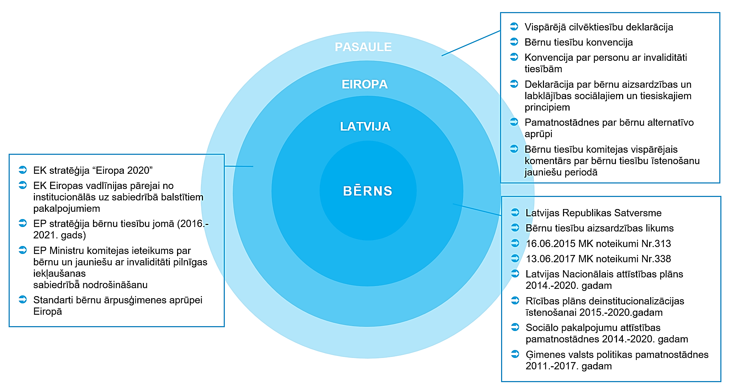
1.attēls: Būtiskākie ar deinstitucionalizācijas procesu saistītie politikas plānošanas un
normatīvā regulējuma akti – PASAULE, EIROPA, LATVIJA.

ESOŠĀS SITUĀCIJAS APRAKSTS UN ANALĪZE
Šajā nodaļā apkopota informācija par Grašu BC vēsturisko attīstību, centrā dzīvojošajiem bērniem, aprūpes modeli, personālu, infrastruktūru, izvietojumu un pieejamību, kā arī budžetu un ienākumu avotiem. Informācija par Grašu BC un tā darbības rādītāji īsumā ir apkopoti 1. tabulā.
1. tabula: Grašu BC pamatinformācija (dati uz 01.06.2017.).
(Avots: Grašu BC sniegtie dati, Grašu BC mājas lapa)
Nosaukums | Fonds Grašu bērnu ciemats
Pašvaldība, kurā BC atrodas | Cesvaines novads
Adrese | Grašu pils, Cesvaines pagasts, Cesvaines novads
Mājas lapa | www.grasufonds.lv
Juridiskais statuss | NVO
Dibināšanas gads | 1995. gads
Dibinātājs | Latvijas Katoļu baznīca un Francijas bezpeļņas organizācija Cap Esperance
Pārvaldība | NVO
Bērnu skaits, uz 01.06.2017 | 31 (7 no tiem pilngadīgi)
DI ietvaros izvērtēto bērnu skaits | 28
Novadi, no kuriem bērni ievietoti, VPR sniegtie dati (skaits) | Līvānu novads | 1
 | Salaspils novads | 4
 | Grobiņas novads | 4
 | Rīgas pilsēta | 19
Bērnu vecums, VPR sniegtie dati (skaits) | 0 - 11 mēneši 30 dienas (ieskaitot) | -
 | 1 - 3 gadi (ieskaitot) | 1
 | 4 - 6 gadi (ieskaitot) | 5
 | 7 - 11 gadi (ieskaitot) | 5
 | 12 - 17 gadi (ieskaitot) | 17
 | >18 gadi | -
Personāla skaits | 18
Nodarbinātības likmju skaits | 16
Aprūpes personāla skaits uz 1 bērnu | 0,31
Aprūpes personāla nodarbinātības likmju skaits uz 1 bērnu | 0,31
Telpu apjoms (m²) uz 1 bērnu | ~31,25
Izmaksas (EUR) uz 1 bērnu/mēnesī | 681,44

Grašu BC izveide un vēsturiskā attīstība
Grašu BC dibinātāji ir Latvijas Katoļu baznīca un Francijas labdarības organizācija Cap Esperance. Darbs pie Cesvaines pagasta Grašu muižas atjaunošanas ar mērķi veidot patvērumu bērniem no nelabvēlīgām ģimenēm aizsākas 1993. gadā. 1995. gadā Grašu muižas ēka ir atjaunota, un tiek dibināts bērnu ciemats un arī sākumskola. 1998. gadā Grašu BC dzīvo jau 30 bērni no visas Latvijas. Laika gaitā tiek rasts pamudinājums veidot atsevišķas mājiņas bērniem, tāpēc top 3 atsevišķas dzīvojamās mājas – “Ozoliņi”, “Kļavas” un “Ošlejas”.
Grašu BC kopš tā pastāvēšanas pirmssākumiem sniedz ilgstošas sociālās aprūpes un rehabilitācijas pakalpojumus bērniem bāreņiem un bez vecāku gādības palikušiem bērniem (skat. 2. tabula). 2013. gadā tiek uzsākta vēl vienas mājas “Sudraba vītoli” būvniecība, kuras nodošana ekspluatācijā paredzēta 2017. gada nogalē. Grašu BC sadarbojas arī ar Cesvaines novada pašvaldību, krīzes situācijās uzņemot un sniedzot atbalstu arī krīzes situācijā nonākušām vietējām ģimenēm un bērniem, taču šis pakalpojums nav pieprasīts un tiek izmantots reti (pēdējo reizi atbalsts krīzes situācijā nonākušai ģimenei tika sniegts 2015. g. Krīzes centra pakalpojums nav reģistrēts.
2. tabula: Grašu BC pakalpojumu klāsts uz 01.06.2017.
Avots: Grašu BC sniegtā informācija
Nr.p.k. | PAKALPOJUMS | REĢISTRĀCIJA SOCIĀLO PAKALPOJUMU REĢISTRĀ | KOMENTĀRS | KLIENTU SKAITS (personas gadā) | KAPACITĀTE  (klientu skaits)
1 | 2 | 3 | 4 | 5 | 6
1. | Ilgstošas sociālās aprūpes un sociālās rehabilitācijas institūcija bērniem | Pakalpojums ir reģistrēts | Reģistrēts LR LM sociālo pakalpojumu sniedzēju reģistrā 22.12.2005. | 24 | Maksimālā: 24-32  Optimālā: 24-32
2. | Krīzes centra pakalpojums ar īslaicīgu izmitināšanu | Pakalpojums nav reģistrēts | Grašu BC ir vienošanās ar Cesvaines novadu par atbalsta sniegšanu vietējām ģimenēm ar bērniem, kas nonākušas krīzes situācijā; pakalpojums nav reģistrēts LR LM sociālo pakalpojumu sniedzēju reģistrā. | n.d. | n.d.
3. | Jauniešu māja/dzīvoklis | Pakalpojums nav reģistrēts | Grašu BC īpašumā ir 2 dzīvokļi (1 Rīgā un 1 Cesvainē). Dzīvoklī Cesvainē tiek sniegts jauniešu mājas/dzīvokļa pakalpojums; pakalpojums nav reģistrēts LR LM sociālo pakalpojumu sniedzēju reģistrā. Dzīvoklī Rīgā dzīvo tikai pilngadīgas personas. | Cesvainē 4  Rīgā 2 | Maksimālā: 6  Optimālā: 6
Paralēli sociālo pakalpojumu sniegšanai Grašu muižas teritorijā tiek attīstīta arī sociālā uzņēmējdarbība: sākotnējā bērnu ciemata ēka ir pārveidota par viesnīcu “Grašu pils”, viesus uzņem arī netālu novietotā brīvdienu māja. Kopš 2003. gada Grašos ir ierīkota arī ferma ar aitām u.c. dzīvniekiem.

Informācija par Grašu BC esošajiem bērniem
Bērnu skaits Grašu BC laika posmā no 2012.-2016. gadam ir svārstījies robežās no 26-34 bērniem. Informācija par Grašu BC dzīvojošajiem un DI ietvaros izvērtētajiem bērniem ir apkopota 1. pielikumā.
DI ietvaros tikuši izvērtēti kopskaitā 28 bērni, no kuriem 13 ir meitenes, 15 – zēni. Bērnu vecuma amplitūda ir ļoti plaša (no 2 līdz 17 gadiem), taču lielākā bērnu koncentrācija ir vecuma grupās 12-14 gadi (8 bērni) un 15-17 gadi (9 bērni). Jaunākais bērns, kas mitinās Grašu BC, ir 2 gadus jauns. Visi Grašu BC dzīvojošie bērni ir iesaistīti izglītības programmu apguvē atbilstoši vecumam un attīstībai. Bērni Grašu BC ir ievietoti no sekojošām izcelsmes vietām: Līvānu novads (1 bērns), Salaspils novads (4 bērni), Grobiņas novads (4 bērni), Rīgas pilsēta (19 bērni).
Izvērtējumu laikā gūtā informācija liecina, ka bērni Grašu BC uzturas ilglaicīgi: vidējais uzturēšanās ilgums (mediāna) ir 3 gadi un 7 mēneši. 4 no 28 DI ietvaros izvērtētajiem bērniem ir uzturējušies centrā līdz 12 mēnešiem, 6 bērni dzīvojuši Grašu BC 1-2 gadus, 8 bērni – 2-5 gadus, taču 10 bērni – ilgāk kā 5 gadus. Viens no bērniem uzturējies Grašu BC vairāk kā 10 gadus. Dati liecina, ka atkārtotu atgriešanās gadījumu BASAC izvērtēto bērnu vidū nav. VPR apkopotie dati par iemesliem, kādēļ bērni ir nonākuši ārpusģimenes aprūpē, liecina, ka nereti tie ir kompleksi, tomēr visbiežāk reģistrētais motīvs ir bērnu saskaršanās ar vardarbību vai to pamešana novārtā (17 no 28 izvērtētajiem bērniem), kā arī alkohola pārmērīga lietošanu ģimenē (16 no 28 izvērtētajiem bērniem). 10 gadījumos bērnu vecāks atrodas ieslodzījuma vietā.
Saskaņā ar Grašu BC sniegto informāciju uz 01.06.2017. BC uzturējās 31 persona no kurām 7 ir pilngadīgas. Dati liecina, ka 17 no tām ir ievietotas Grašu BC no citām bērnu sociālās aprūpes iestādēm, 12 – no savām bioloģiskajām ģimenēm, taču 2 – no audžuģimenēm. 16 no BC iemītniekiem ir “juridiski brīvi”. Saites ar ģimeni tiek uzturētas 14 Grašu BC iemītniekiem, savukārt 17 - saites ar ģimeni un/vai radiniekiem neuztur. Saskaņā ar Grašu BC vadības sniegto informāciju, bērnu vecākiem un radiniekiem ir iespēja tikties ar bērniem, apciemot tos BC. Tāpat, arī bērni var doties apciemot ģimenes, ja tas ir saskaņā ar bāriņtiesas norādēm. Vienlaikus Grašu BC vadība norāda, ka daudzos gadījumos vecāku klātbūtne var būt nevēlama bērnu sekmīgai rehabilitācijai
19 no Grašu BC ievietotajiem bērniem ir savstarpēji radnieciski (no 9 ģimenēm). Nevienam no Grašu BC bērniem nav piešķirta invaliditāte, taču 13 bērniem ir konstatēti FT (1 bērnam – redzes traucējumi, 6 – valodas attīstības aizture, 4 – intelektuālās attīstības traucējumi, 2 bērniem – augšanas traucējumi). Lielākā daļa jeb 22 no šiem bērniem un jauniešiem ir latviešu tautības, bet 9 – krievu tautības.
Dati par bērnu iestāšanos un izstāšanos no Grašu BC laika posmā no 2014. līdz 2016. gadam ir apkopoti 3. tabulā. Tie rāda, ka dotajā laika periodā Grašu BC ir iestājušies 19, bet izstājušies 17 bērni; vairāk kā puse jeb 11 bērni ir iestājušies no citām aprūpes iestādēm, 8 – no ģimenēm, savukārt atkalapvienoti ar ģimenēm šajā laika posmā tikuši 3 bērni, ievietoti audžuģimenēs – 5 bērni, adoptēti – 4, patstāvīgā dzīvē devušies 4 bērni. Bērnu mainība Grašu BC ir zema. 3. tabulā apkopotie dati neliecina par efektīviem pasākumiem ģimeņu atkalapvienošanā un adopcijas veicināšanā, lai gan “juridiski brīvo” bērnu skaits Grašu BC ir augsts.
3. tabula: Bērnu aprūpes veidi pirms ievietošanas un pēc izstāšanās no Grašu BC.
(Avots: LM pārskati par ilgstošas sociālās aprūpes un sociālās rehabilitācijas pakalpojumu sniegšanu 2014.-2016.g.)
 |  | 2014 | 2015 | 2016
BĒRNU SKAITS DALĪJUMĀ PA APRŪPES VEIDIEM PIRMS IEVIETOŠANAS BC: | Citām bērnu aprūpes iestādēm | 5 | 1 | 5
 | Ārstniecības iestādēm | - | - | -
 | Ģimenēm | - | 8 | -
 | Audžuģimenēm | - | - | -
 | Aizbildnības | - | - | -
 | Citi varianti | - | - | -
 | Kopā ievietoti: | 5 | 9 | 5
BĒRNU SKAITS DALĪJUMĀ PA APRŪPES VEIDIEM PĒC IZSTĀŠANĀS NO BC: | Atgriezušies pie vecākiem | 3 | - | -
 | Adoptēti | 2 | 2 | -
 | Nodoti aizbildnībā | - | - | -
 | Nodoti audzināšanā audžuģimenēs | - | 4 | 1
 | Aizgājuši patstāvīgā dzīvē | 2 | 1 | 1
 | Pārvietoti | - | - | -
 | Citi iemesli | 1 | - | -
 | Kopā: | 8 | 7 | 2

Informācija par Grašu BC esošajiem personāla resursiem
Saskaņā ar BC vadības sniegtajiem datiem kopējais darbinieku skaits Grašu BC ir 18 (dati par 01.06.2017.), bet kopējais nodarbinātības likmju skaits sastāda 16. Dati par Grašu BC darbiniekiem ir apkopoti 2. pielikumā. Grašu BC personāls ir iesaistīts gan ilgstošas sociālās aprūpes un rehabilitācijas pakalpojumā, kas tiek sniegts Grašos, gan jauniešu mājas pakalpojumā, kas tiek nodrošināts Cesvainē un Rīgā.
Pašreizējā Grašu BC vadītāja Sandra Stade strādā BC kopš tā dibināšanas 1995. gadā (vairāk nekā 23 gadus), taču par centra vadītāju viņa kļūst 2012. gadā. Grašu BC personālsastāvā ietilpst arī 8 aprūpētājas, 2 sociālās aprūpētājas, 1 sociālais darbinieks, 1 sociālais pedagogs, 1 skolotāja palīgs, 1 grāmatvede un 1 saimnieciskais darbinieks, 2 pavāri (skat. 4. tabula). Grašu BC aprūpes personālu veido 8 aprūpētājas un 2 sociālās aprūpētājas, līdz ar to aprūpes personāla skaits uz 1 bērnu uz 01.06.2017. sastādīja 0,32. 1 no Grašu BC darbiniekiem ir vīrietis, taču viņš nav tieši iesaistīts bērnu aprūpē; pārējās darbinieces ir sievietes.
4. tabula: Informācija par amatiem un slodzēm Grašu BC (dati uz 01.06.2017.).
(Avots: Grašu BC sniegtie dati)
Nr.p.k. | AMATS | DARBINIEKU SKAITS | LIKMJU SKAITS KOPĀ | DARBINIEKU IZGLĪTĪBAS LĪMENIS
1 | 2 | 3 | 4
1. | Aprūpētājs | 8 | 8 | - Augstākā pedagoģiskā  - Augstākā pedagoģiskā  - Augstākā pedagoģiskā  - Vidējā speciālā  - Vidējā speciālā (soc. aprūpētājs)  - Vidējā speciālā (soc. aprūpētājs)  - Šobrīd iegūst sociālā aprūpētāja izglītību  - Šobrīd iegūst sociālā darbinieka izglītību
2. | Sociālais aprūpētājs | 2 | 2 | - 1.līm.soc. aprūpētājs  - 1.līm.soc. aprūpētājs
3. | Sociālais darbinieks | 1 | 0,5 | - Augstākā profesionālā pedagoģijā, maģistrs, 2.līm. augstākā, sociālais darbinieks ar kvalifikāciju sociālajā pedagoģijā
4. | Sociālais pedagogs | 1 | 0,5 | - Augstākā, sociālais pedagogs
5. | Skolotāja palīgs | 1 | 0,2 | - Augstākā pedagoģiskā
6. | Vadītājs | 1 | 1 | - Augstākā
7. | Grāmatvedis | 1 | 1 | - Augstākā, ekonomiste
8. | Celtniecības speciālists | 1 | 1 | - Vidējā prof., galdnieks
9. | Pavārs | 2 | 1,25 | - n.d.
Rehabilitācijas personāla izglītība un kvalifikācija ir atbilstoša amatu prasībām. Ne visam aprūpes personālam ir darba specifiku atbalstoša izglītība: 2 no 8 aprūpētājiem šobrīd mācās, vēl 2 ir vidējā speciālā sociālā aprūpētāja izglītība. Visi rehabilitācijā un atbalsta sniegšanā iesaistītie speciālisti (sociālais darbinieks, sociālais pedagogs, skolotāja palīgs) strādā nepilnā noslogojumā (attiecīgi 0,5; 0,5 un 0,2 slodze). Jāuzsver, ka bērnu skaits, kas vienlaicīgi atrodas BC, ir augsts (vidēji 30 bērni un jaunieši). Grašu BC personāla sastāvā neietilpst psihologs, taču psihologs apmeklē BC 2 reizes nedēļā. Saskaņā ar DI ietvaros veiktajiem Grašu bērnu individuālajiem izvērtējumiem skaitliski daudziem bērniem rekomendētas psihologa (20 no 28 bērniem) un sociālā darbinieka (15 bērniem) konsultācijas.
Darbinieku vecuma amplitūda ir plaša, taču skaitliski vairāk darbinieku ir vecuma grupā 40-60 gadi. Grašu BC personāla komanda darbojas centrā ilgstoši, par ko liecina arī vidējais darba stāžs centrā – 8,2 gadi. 4 no Grašu BC darbiniekiem strādā centrā vairāk kā 20 gadus, savukārt 4 citu darbinieku stāžs pārsniedz 10 gadus. Vairāk kā puse darbinieku (10 no 18) ir Cesvaines iedzīvotāji, taču pārējo dzīvesvietas ir Dzelzavā, Gulbenē, Lubānā un Madonā.
Reorganizācijas plāna izstrādes ietvaros īstenotajā darbinieku aptaujā piedalījušies 10 no 16 darbiniekiem. Aptaujā apkopotie dati rāda, ka visi 10 darbinieki pēdējo 3 gadu laikā ir apmeklējuši profesionālās pilnveides apmācības, taču to apjoms nav augsts (informācija par tām ir pieejama 3. pielikumā). Grašu BC vadītāja norāda, ka apmācības parasti tiek rīkotas uz vietas, pieaicinot lektorus un speciālistus. Salīdzinoši retāk darbinieki dodas apmācībās uz Rīgu un/vai Smilteni. Saskaņā ar Grašu BC vadības sniegto informāciju, nevienam no BC darbiniekiem nav nepieciešamas apmācības par ĢVPP. Tomēr, ņemot vērā attīstību metodēs vai pieejās, kuras tiek izmantotas ĢVPP sniegšanā, darbiniekiem ir nepieciešama patstāvīga prasmju pilnveide.
Grašu BC darbiniekiem regulāri tiek nodrošinātas grupu supervīzijas. Darbinieku aptaujā supervīziju kvalitāte un noderība novērtētas kā viduvējas (atzīme “3” skalā 1-5), bet to pieejamība kā drīzāk zema (atzīme “2” skalā 1-5). Darbinieku aptaujā 5 no 10 darbiniekiem norāda uz interesi par individuālām supervīzijām.

Grašu BC aprūpes modelis
Grašu BC strādā ar bērniem un jauniešiem vecumā no 2-24 gadiem. Grašos uzņem arī bērnus ar vieglām GRT un FT, taču ne ar kustību traucējumiem, jo Grašu BC infrastruktūra nav piemērota šādu bērnu aprūpei.
Bērnu sociālā aprūpe un sociālā rehabilitācija Grašu BC notiek saskaņā ar BC sociālā darbinieka izstrādātiem individuālās rehabilitācijas plāniem.
Grašu BC aprūpes modelī bērni ir izvietoti atsevišķi novietotās labiekārtotās dzīvojamās mājās. Katrā mājiņā dzīvo 8 dažāda vecuma bērni un strādā 3 audzinātāji. Vienas ģimenes bērni Grašu BC netiek šķirti. Audzinātājas strādā 24 h maiņās, taču atrodas uz vietas BC tikai tajā laikā, kad bērni nav izglītības iestādēs. Katrai bērnu mājiņai ir savs noteikts personāla sastāvs, kā rezultātā bērniem tiek nodrošinātas nemainīgas kontaktpersonas – audzinātājas. Grašu BC vadība norāda, ka centra darbinieki cenšas veicināt bērniem piederības un ģimenes sajūtu, kā arī attīstīt patstāvību un sadzīves prasmes.
Gašu BC bērniem ir pienākumi mājiņu tīrīšanā un apkārtnes sakopšanā. Darba iemaņu apgūšanai Grašu BC bērniem ir iespēja piedalīties ēst gatavošanā un dzīvnieku aprūpē: Grašos ir ferma, kurā ir aitas, ponijs, kaza un dambrieži; ir ierīkots arī augļu un sakņu dārzs, kuros kopā ar audzinātājiem rudeņos tiek novākta raža un gatavoti konservi ziemai. Katrā dzīvojamā mājiņā ir kaķis vai cits mājdzīvnieks. Strādājot fermā un iesaistoties lauksaimniecības darbos, bērniem ir iespēja arī nopelnīt kabatas naudu. Pirmsskolas vecuma bērni un bērnudārzu tiek nogādāti ar BC rīcībā esošo mikroautobusu, taču skolas vecuma bērni uz izglītības iestādēm dodas paši (ar kājām vai skolēnu autobusu). Bērni, kas apmeklē speciālās internātskolas, darba dienu vakaros atgriežas BC. Bērni drīkst aicināt ciemos skolasbiedrus un draugus uz savām mājām. Tiek svinētas arī bērnu dzimšanas dienas, kurās piedalās ne vien BC iemītnieki un darbinieki, bet arī bērnu draugi. Attiecībā uz produktu iegādi un ēst gatavošanu BC pastāvēšanas vēsturē ir bijušas atšķirīgas pieejas. Šobrīd praktizētajā modelī BC pavārs gatavo ēdienu Grašu lielajā virtuvē, pēc tam tas tiek izvadāts pa dzīvojamām mājām un pirms ēdienreizes uzsildīts. Bērni un audzinātājas paši arī var gatavot ēst, izmantojot virtuves savās mājiņās. Grāmatvedības uzskaites dēļ bērnu un audzinātāju patstāvīga iepirkšanās, produktu izvēle un ēdienkartes sastādīšana netiek praktizēta.
Tie jaunieši, kuru aprūpes vajadzībām atbilstošāks ir jauniešu mājas pakalpojums, var izvēlēties dzīvot jauniešu dzīvoklī. Grašu BC rīcībā ir 2 jauniešu dzīvokļi – viens Cesvainē, otrs – Rīgā. Jauniešu dzīvoklī jaunieši dzīvo daļēji patstāvīgu dzīvi, paši rūpējoties par ēst gatavošanu, dzīvesvietas uzkopšanu un sakārtošanu, apģērbu, kā arī veselības aprūpi un izglītošanos. Atbalstu jauniešiem sniedz tie paši darbinieki, kas rūpējas par Grašu BC bērniem. Laikā, kad jaunieši uzturas dzīvoklī Cesvainē, tiem tiek nodrošināta audzinātāja uzraudzība. Jauniešu dzīvoklī Rīgā uzturas tikai pilngadīgi jaunieši, kuriem uzraudzība netiek nodrošināta.
Bērnu dzīvojamās mājas Grašos ir izvietotas atstatus cita no citas (pa 2 mājām blakus) un arī no administrācijas ēkas, viesnīcas, brīvdienu mājas un fermas. Grašu BC ir novietots gleznainā Vidzemes lauku ainavā, kuru ieskauj meži un lauki. Grašu apkārtne ir sakopta un labiekārtota bērnu vajadzībām. Saskaņā ar Grašu BC vadītājas pausto informāciju bērniem Grašos ir plašas brīvā laika pavadīšanas iespējas: BC teritorijā ir sporta laukums, skeitparks un spēļu laukums, netālu ir peldvieta un zirgu ferma, kurā var izkopt jāšanas prasmes. Grašu BC bērni iesaistās dažādās sporta aktivitātēs savās izglītības iestādēs, daži bērni apmeklē sporta skolu, tomēr bērnu fiziskās un sporta aktivitātes būtu jāveicina. Uz to norāda DI projekta “Vidzeme iekļauj!” ietvaros izstrādātās rekomendācijas Grašu BC bērniem, kuros biežāk ieteiktās aktivitātes ir “saturīga brīvā laika pavadīšana – sportiskās aktivitātes” (21 bērniem). DI ietvaros izvērtētajiem bērniem nepieciešamo pakalpojumu klāsts ir apkopots 4. pielikumā. Arī darbinieku aptauja sniedz norādes uz nepieciešamību veicināt bērnu sportiskās aktivitātes. Grašu BC vadītāja norāda, ka sponsoru sarūpētie divriteņi bērniem nav pieejami brīvai lietošanai, jo tie veicina bērnu un jauniešu klaiņošanu, kā arī tiek salauzti. Grašu BC organizē dažādas radošās aktivitātes bērniem, piesaistot dažādus māksliniekus no Francijas (fotogrāfus, gleznotājus, rakstniekus, aktierus, mūziķus, u.c.). Šīs aktivitātes notiek kampaņveidīgi. Katrā bērnu mājā ir elektriskās ērģeles kopīgai muzicēšanai. Regulāras radošās nodarbības ir ieteiktas 8 no Grašu BC bērniem.
Grašu BC ir attīstīta viesģimeņu tradīcija, kuras ietvaros bērni vasarā var doties pavadīt laiku viesģimenēs Latvijā vai Francijā. Tas dod iespēju bērniem gūt pozitīvu ģimenes dzīves pieredzi, kā arī mācīties svešvalodu. Ciešā sadarbība ar Francijas labdarības fondu un ilgtermiņa attiecības ar viesģimenēm daudziem bērniem rezultējusies arī studijās Francijā vai pārcelšanos uz dzīvi tur pēc pilngadības sasniegšanas. Vienlaikus jānorāda, ka viesošanās viesģimenē var nebūt pietiekama sadzīves prasmju attīstīšanai. Uz nepieciešamību Grašu BC bērniem attīstīt sociālās un pašaprūpes prasmes norāda individuālie izvērtējumi, kuros “atbalsta persona/mentors” ir ieteikts 16 no 28 bērniem, bet “sociālo un pašsaprūpes prasmju attīstīšana” – 14 bērniem. Grašu BC piedalās mentoru programmā, kuras ietvaros BC bērni un jaunieši iegūst personīgos mentorus. Šāda pakalpojuma pieejamība ir atkarīga no pašvaldības, no kuras bērns ir ievietots, jo ne visu pašvaldību sociālie dienesti ir gatavi maksāt par šāda pakalpojuma nodrošināšanu ievietotajiem bērniem (no Grašu BC ievietotajiem bērniem šāds pakalpojums tiek apmaksāts Rīgas pilsētas bērniem).
Grašu BC garīgā dzīve notiek saskaņā ar katoļu baznīcas tradīcijām: bērni tiek iepazīstināti ar kristīgām vērtībām un regulāri iesaistīti dievkalpojumos, kristīgo svētku svinēšanā un tradīcijās. Saskaņā ar Grašu BC sniegto informāciju 10 no Grašu BC bērniem ir katoļticīgi, 4 – luterticīgi, taču pārējiem 14 nav reliģiskas piederības.
DI ietvaros izvērtētajiem bērniem nepieciešamo pakalpojumu klāsts ir apkopots 4. pielikumā. Skaitliski daudziem bērniem rekomendētas psihologa (20 no 28 bērniem) un sociālā darbinieka (15 bērniem) konsultācijas. Grašu BC sociālais darbinieks strādā tikai 0,5 noslodzē, bet psihologs BC štatā neietilpst.
Reorganizācijas plāna ietvaros īstenotajā darbinieku aptaujā Grašu BC darbiniekiem tika vaicāts, kādus uzlabojumus jāveic, lai sniegtais ilgstošās aprūpes pakalpojums bērniem, kas nonākuši ārpusģimenes aprūpē, tiktu pilnveidots atbilstoši ĢVPP. Puse no aptaujas dalībniekiem nav snieguši atbildi uz šo jautājumu. Sniegtās atbildes ietver tādas norādes, kā darbinieku piesaistīšana brīvā laika pavadīšanai jauniešiem, audzinātāju-vīriešu piesaistīšana, izvērtēt darbinieku aicinājumu un piemērotību darbam, veicināt bērnu un jauniešu patstāvību, līdzatbildību un iesaistīšanos pienākumu veikšanā.

Grašu BC infrastruktūras un funkcionālā pielietojuma analīze
Grašu BC komplekss sastāv no 4 ēkām, kas pieder juridiskai personai:
- Administrācijas ēka (kadastra apz. 70270090007005);
- Bērnu dzīvojamā māja “Ozoliņi” (kadastra apz. 70270090007001) ar saimniecības ēkām (kadastra apz. 70270090007002 un 70270090007003);
- Bērnu dzīvojamā māja “Kļavas” (kadastra apz. 70270090007004) ar saimniecības ēku (kadastra apz. 70270090007005);
- Bērnu dzīvojamā māja “Ošlejas” (kadastra apz. 42600050001002).
Zeme, uz kuras atrodas Grašu BC, pieder juridiskai personai, un tās kopējā platība ir 920 000 m². Grašu BC ēkas ir novietotas atstatu viena no otras, izņemot bērnu dzīvojamās ēkas “Ozoliņi” un “Kļavas”, kas atrodas viena otrai blakus. Bērnu dzīvojamās mājas “Ozoliņi”, “Kļavas” un “Ošlejas” katra ir 250 m² liela, tām ir 2 stāvi un 1 ieeja. Grašu BC galvenās ēkas kopējā platība ir 250 m², tai ir 2 stāvi un 2 ieejas. Grašu BC ēkas nav pielāgotas personām ar kustību traucējumiem. Grašu BC teritorijā bērnu brīvā laika pavadīšanai izvietoti dažādi rotaļu rīki, neliels skeitparks un sporta laukumi, t.sk. futbola un basketbola.
Grašu BC tehniskā stāvokļa apsekojuma rezultāti ir apkopoti 5. un 6. pielikumā. Apsekojuma laikā Grašu BC ēku vispārējais stāvolis novērtēts kā labs, taču konstatēta nepieciešamība visām bērnu dzīvojamajām ēkām sakārtot ūdens noteces sistēmas, bērnu dzīvojamā mājā “Ošlejas” atjaunot un pastiprināt loga pārsedzi ieejas mezglā, kā arī logiem uzstādīt palodzes. Visu Grašu BC ēku inženiertīklu, tai skaitā apkures sistēmas, stāvoklis raksturojams kā labs. Ēkai pieguļošā teritorija un tās infrastruktūra vērtējama kā laba.
Grašu BC ģimeņu mājās ir pieejamas šādas telpas:
- 4 istabas bērniem (katrā dzīvo 2 bērni);
- virtuve ar galdu ēdienreizēm;
- sanitārais mezgls;
- 1 istaba aprūpētājai;
- atpūtas istaba.
Grašu BC galvenajā ēkā pieejamas šādas telpas:
- darbinieku un nodarbību telpas;
- virtuve un atpūtas telpa;
- sanitārais mezgls.
Katrā no bērnu dzīvojamajām ēkām ir 4 bērnu istabas, kurās kopumā dzīvo 8 bērni. Maksimālais bērnu skaits, kas vienlaicīgi var uzturēties Grašu BC šobrīd ir 24. Grašu BC ēku telpas ir mājīgas un labiekārtotas, arī apkārtējā vide ir sakopta.
Blakus bērnu dzīvojamai ēkai “Ošlejas”, kas ir novietota atstatus no pārējām 2 dzīvojamām mājām, šobrīd tiek būvēta jauna bērnu dzīvojamā ēka “Sudraba vītoli”. Mājas pamati tika ielikti jau 2014. gadā, taču būvdarbu pabeigšana un ēkas nodošana ekspluatācijā plānota 2017. gada nogalē. Šī māja būs ļoti līdzīga iepriekšējām 3 dzīvojamām mājām; ēkas 2. stāvā būs izvietotas 4 bērnu guļamistabas, kur katrā iespējams izmitināt 2 bērnus, 1 audzinātājas istaba, ēkas 1. stāvā – kopīga virtuve un dzīvojamā istaba.
Grašu BC pieder arī 3 dzīvokļi (2 Cesvainē un 1 Rīgā). Vienā no dzīvokļiem Cesvainē tiek izmitināti Grašu BC brīvprātīgie, bet otrā dzīvoklī, kas atrodas Raiņa ielā 1-15, tiek piedāvāts jauniešu dzīvokļa pakalpojums (nav reģistrēts LM sociālo pakalpojumu sniedzēju reģistrā) ar iespēju izmitināt 4 jauniešus. Dzīvoklī Rīgā var izmitināt 2 pilngadīgus jauniešus.
Dzīvoklī Cesvainē, kurā tiek nodrošināta nepilngadīgo vai pilngadīgo jauniešu aprūpe (Raiņa ielā 1 – 15), ir pieejamas šādas telpas:
- 1 virtuve
- 1 istaba aprūpētājam (dzīvo tur pastāvīgi)
- 2 jauniešu istabas (katrā var uzturēties līdz 2 jauniešiem)
- Sanitārais mezgls

Grašu BC izvietojums un pieejamība
Grašu BC atrodas Grašu ciemā Cesvaines novadā, Cesvaines pagastā. Grašu ciems atrodas 4 km attālumā no novada centra – Cesvaines pilsētas, 20 km attālumā no Madonas, 42 km attālumā no Gulbenes, 92 km attālumā no Cēsīm un 164 km attālumā no Rīgas. Cesvaines novada kopējā platība ir 190 km². Saskaņā ar PMLP datiem iedzīvotāju skaits Cesvaines novadā uz 01.01.2017. ir 2 704, kas salīdzinoši ar 2012. gadu ir par 361 cilvēkiem mazāk (3 065) (skat. 7. pielikumu). Cesvaines pagastā, balstoties uz PMLP datiem, 2017. gada sākumā dzīvoja 1 215 iedzīvotāji.
Tuvākie veselības aprūpes pakalpojumi Grašu BC ir pieejami Cesvaines pilsētā (4 km no Grašu BC) – Guntas Iraidas ģimenes ārsta prakse, Ineses Lūses ģimenes ārsta prakse, AL Denta zobārstniecības klīnika un Ligitas Audžes ginekologa pakalpojumi. Ārsti-speciālisti Cesvaines novada iedzīvotājiem ir pieejami Ozolu feldšerpunktā (17 km no BC), kā arī Madonas slimnīcā un Madonas traumatoloģijas un ortopēdijas klīnikā (20 km no BC). Individuālajos izvērtējumos kā visbiežāk ieteiktie speciālisti ir – fizioterapeits (15), psihiatrs (14) un psihoterapeits (9). Šo speciālistu pakalpojumi Cesvaines novadā ir ierobežoti, bet tie tiek sniegti Madonas slimnīcā, kā arī Gulbenes novada Balvu un Gulbenes slimnīcu apvienībā (40 km no BC). Detalizēta informācija par Grašu BC apkārtnē pieejamajiem ārstiem-speciālistiem ir apkopota 8. pielikumā.
Bērni izglītību iegūst Cesvaines pirmsskolā „Brīnumzeme” (4 km no BC), Cesvaines vidusskolā (4 km no BC), Dzelzavas speciālajā internātpamatskolā (14 km no BC) un Sveķu speciālajā internātpamatskolā (26 km no BC). Grašu BC bērni apmeklē skolā piedāvātos interešu pulciņus, sporta nodarbības, kā arī Cesvaines mūzikas un mākslas skolu (4 km no BC). Detalizēta informācija par Grašu BC apkārtnē pieejamajiem izglītības pakalpojumiem ir apkopota 9. pielikumā.
Sociālos pakalpojumus Cesvaines novadā nodrošina – Cesvaines novada pašvaldības Sociālais dienests (4 km no Grašu BC).
Sadzīves pakalpojumi, piemēram, pasts un veikals Grašu BC bērniem ir pieejami Cesvaines pilsētā 3 līdz 4 km attālumā no BC (skat. 2. attēlu). Brīvā laika pavadīšanas iespējas ir pieejamas gan Grašu ciematā, gan Cesvaines pilsētā. Ziemā brīvajā laikā bērniem ir iespēja nodarboties ar sportu, slidot un slēpot, bet vasarā peldēties un pavadīt laiku spēļu laukumā vai skeitparkā Grašu ciematā. Netālu esošajā saimniecībā ir iespējams nodarboties ar jāšanas sportu (6 km no BC) un Cesvainē (4 km no BC) ir pieejama bibliotēka, sporta halle un kultūras nams. Plašākas brīvā laika pavadīšanas iespējas ir Madonas pilsētā (20 km no BC).
Graši ir izvietoti pie autoceļu V884 un V859 krustojuma. Apmēram 1 km attālumā no Grašu BC atrodas autobusa pietura. Sabiedriskais transports no Grašiem uz Cesvaini un Madonu kursē tikai 2 reizes nedēļā (pirmdienās un piektdienās) – 2 reizes dienā (no rīta un vakarā). Grašu BC rīcībā ir personīgais transporta līdzeklis. Sabiedriskā transporta satiksme no Cesvaines uz Madonu ir intensīva (vairāk kā 10 reizi dienā), jo Cesvainē piestāj arī daudzi starppilsētu autobusi, kas kursē no Alūksnes, Gulbenes, u.c.
Tuvākie pieejamie pakalpojumi un to izvietojums Grašu BC ir redzami 2. attēlā.
2. attēls: Grašu BC pakalpojumu pieejamība un izvietojums.
(Avots: Autoru izstrādāts)
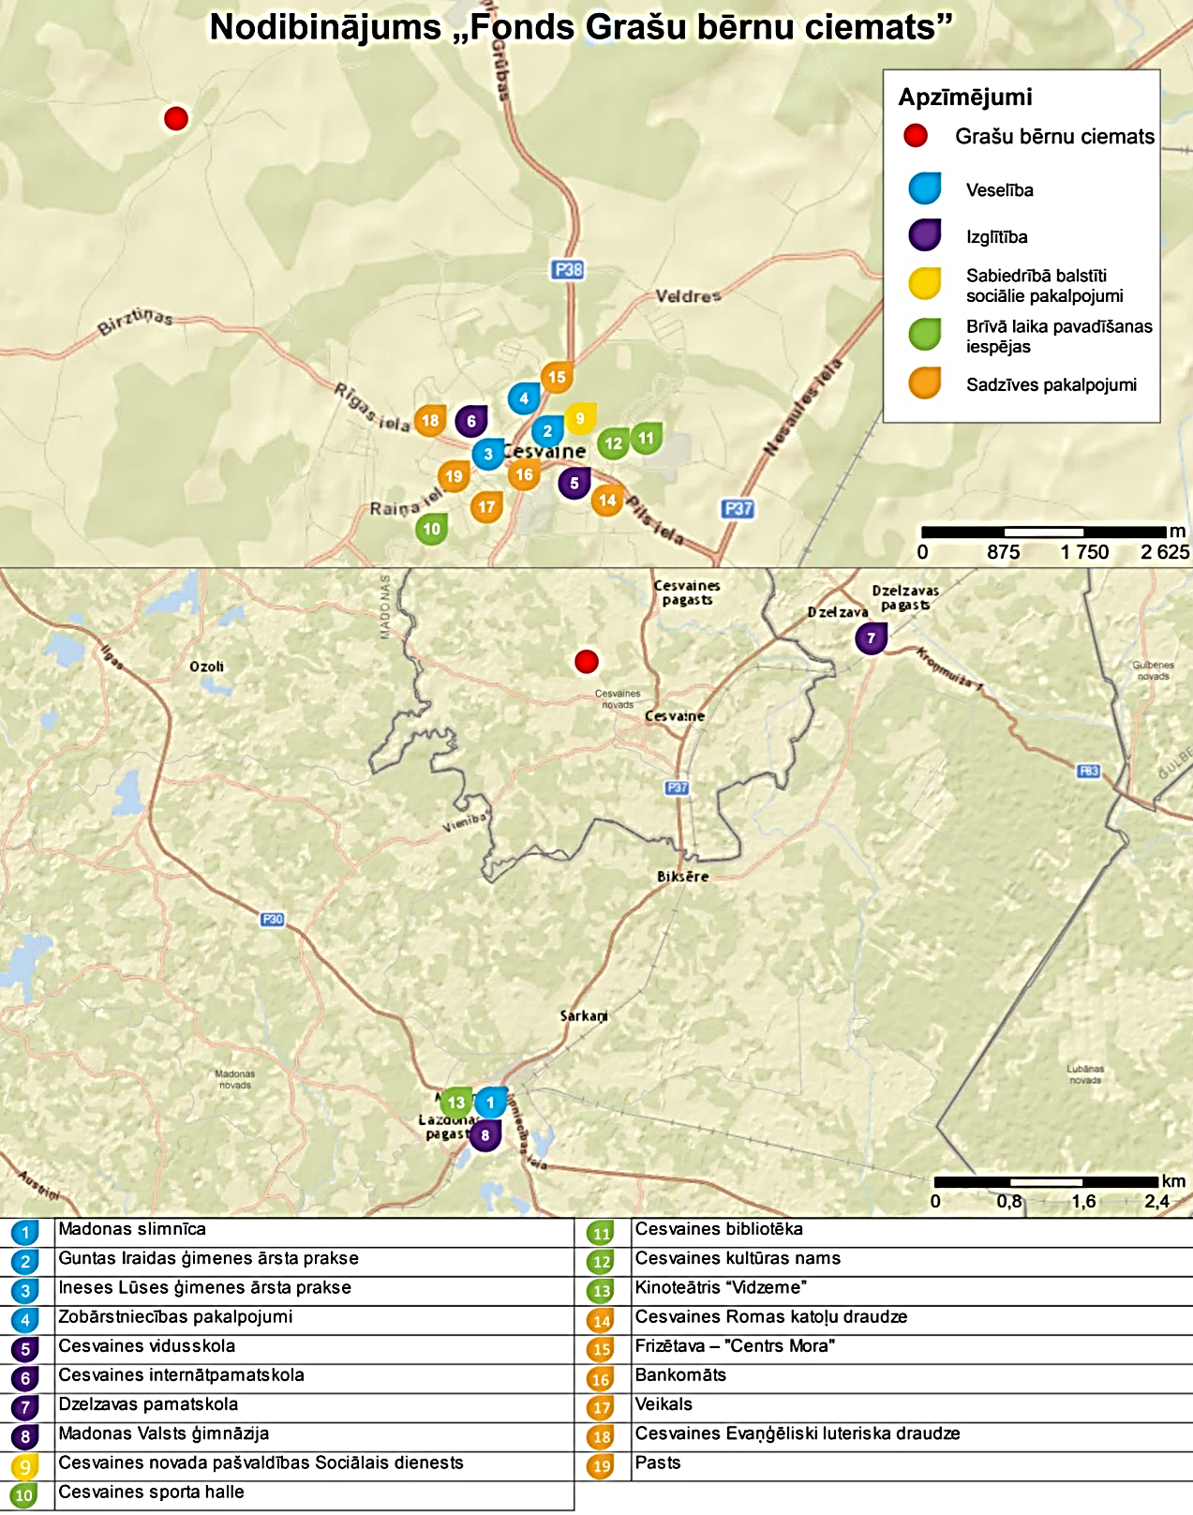

Grašu BC budžets un ienākumu avoti
Grašu BC gada ieņēmumus veido pašvaldību ieskaitījumi par sava novada bērniem (2014. gadā: EUR 179 207,00, 2015. gadā: EUR 165 082,00, 2016. gadā: EUR 203 411,00), kā arī saņemtā humānā palīdzība un ziedojumi (2014. gadā: EUR 46 452,00, 2015. gadā: EUR 57 979,00, 2016. gadā: EUR 35 123,00). Humanā palīdzība un ziedojumi ir ievērojama Grašu BC ieņēmumu daļa, piemēram, 2015. gadā tā veidoja 26% no ciemata kopējiem gada ieņēmumiem, bet 2016. gadā šī proporcija ir sarukusi līdz 15%. Lielākais humānās palīdzības avots Grašu BC ir tās sākotnējais dibinātājs un ilgtermiņa sadarbības partneris – Francijas labdarības fonds Cap Esperance. Ziedojumu piesaiste ir izšķiroša pakalpojuma kvalitātes un rentabilitātes nodrošināšanai.
Grašu BC kopējais finanšu līdzekļu izlietojums uz vienu bērnu mēnesī, neskaitot humāno palīdzību un kapitālieguldījumus, pēdējos trīs gados svārstās ap EUR 700 (2014. gadā: EUR 667,70, 2015. gadā: EUR 717,78, 2016. gadā: EUR 681,44), tomēr tas ir ievērojami zemāks gan par vidējo līdzekļu izlietojuma rādītāju valstī pašvaldību un citu organizāciju bērnu sociālās aprūpes centros, kur tas 2016. gadā bija EUR 976,86 uz vienu bērnu mēnesī, gan par vidējo rādītāju VPR bērnu sociālās aprūpes centros, kur tas 2016. gadā bija EUR 1 054,66 uz vienu bērnu mēnesī. Grašu BC vadība norāda, ka piesaista ziedotājus, lai iegūtu papildus līdzekļus pakalpojumu sniegšanai.
Grašu BC izdevumu (bez kapitāliem izdevumiem) lielākā pozīcija ir darbinieku atalgojums un uz to attiecināmie nodokļi, kas 2016. gadā veidoja 57% no centra kopējiem gada izdevumiem un, salīdzinot ar iepriekšējiem gadiem, šim izmaksu postenim ir vērojams kāpums – 2014. gadā šīs izmaksas bija 54% apmērā no kopējām gada izmaksām, bet 2015. gadā tikai 53% apmērā. Otra finanšu apjoma ziņā lielākā Grašu BC izdevumu pozīcija ir ar bērniem tieši saistītās izmaksas, t.sk., veselība, izglītība, apģērbs, u.tml., kas 2016. gadā bija 35% no kopējiem gada izdevumiem, un šajā izmaksu postenī pēdējos trīs gados gan proporcionālā griezumā, gan absolūtos skaitļos ir konstatējamas tikai nelielas svārstības. Apjomīgākā ar bērniem tieši saistīto izdevumu apakšpozīcija ir citi tieši saistītie izdevumi, kas 2016. gadā veidoja 44% no kopējām šīs pozīcijas izmaksām (2014. gadā - 54%, 2015. gadā – 50%) un šajā izmaksu apakšpozīcijā pēdējos trīs gados ir vērojama tendence gan proporcionāli, gan absolūtos skaitļos samazināties. Otra lielākā ar bērniem tieši saistīto izdevumu apakšpozīcija ir ēdināšanas izdevumi, kas 2016. gadā veidoja 42% no kopējām šīs pozīcijas izmaksām (2014. gadā – 36%, 2015. gadā – 35%), un šajā izmaksu apakšpozīcijā 2016. gadā ir konstatējams pieaugums gandrīz par EUR 5 000,00, salīdzinājumā ar 2015. gadu. Trešā lielākā Grašu bērnu ciemata izdevumu pozīcija ir ēku uzturēšanas un kurināmā iegādes izmaksas, kas 2016. gadā veidoja 8% no kopējiem izdevumiem (2014. gadā un 2015. gadā - 10%). Pēdējo trīs gadu griezumā Grašu BC izdevumu galveno pozīciju procentuālā proporcija ir ļoti stabili vienmērīga.
5.tabula: Grašu BC budžets un ienākumu avoti (dati par 2014.-2016.g.).
(Avots: Pārskata par ilgstošas sociālās aprūpes un sociālās
rehabilitācijas pakalpojumu sniegšanu 2014., 2015., 2016. gadā dati)
Nr.p.k. | POZĪCIJA | RĀDĪTĀJI | 2014 |  | 2015 |  | 2016
1 | 2 | 3 | 4 |  | 5 |  | 6
1. | Ieņēmumi:
1.1. | Faktiskie ieņēmumi (izņemot humāno palīdzību), EUR | iemaksas no valsts budžeta | 0,00 |  | 0,00 |  | 0,00
 |  | pašvaldību iemaksas | 179 207,00 |  | 165 082,00 |  | 203 411,00
 |  | citi ieņēmumi | 0,00 |  | 0,00 |  | 0,00
 |  | Ieņēmumi kopā, EUR: | 179 207,00 |  | 165 082,00 |  | 203 411,00
1.2. | Humānā palīdzība, ziedojumi, EUR | Saņemtā humānā palīdzība, ziedojumi kopā, EUR: | 46 452,00 |  | 57 979,0 |  | 35 123,00
2. | Izdevumi:
2.1. | Izdevumi (izņemot kapitālos izdevumus), EUR | kopējie ēku uzturēšanas un komunālie  izdevumi, no kuriem: | 21 431,00 |  | 21 796,00 |  | 19 719,00
 |  | remontu un iestādes uzturēšanas izdevumi | 7 107,00 |  | 5 467,00 |  | 4 223,00
 |  | komunālo pakalpojumu izdevumi | 0,00 |  | 0,00 |  | 0,00
 |  | izdevumi kurināmā iegādei | 14 324,00 |  | 16 329,00 |  | 15 496,00
 |  | darbinieku atalgojums (t.sk. nodokļi) | 120 824,00 |  | 117 088,00 |  | 134 314,00
 |  | kopējie ar bērniem tieši saistītie izdevumi, no kuriem: | 82 668,00 |  | 83 529,00 |  | 82 253,00
 |  | ēdināšanas izdevumi | 28 571,00 |  | 29 957,00 |  | 34 770,00
 |  | zāļu iegādes izdevumi | 2 708,00 |  | 4 484,00 |  | 3 636,00
 |  | mīkstā inventāra iegādes izdevumi | 2 648,00 |  | 2 622,00 |  | 2 769,00
 |  | sanitāri higienisko materiālu iegādes izdevumi | 2 562,00 |  | 3 976,00 |  | 4 154,00
 |  | mācību līdzekļu un materiālu iegādes izdevumi | 1 326,00 |  | 889,00 |  | 841,00
 |  | periodikas iegādes izdevumi | 277,00 |  | 122,00 |  | 0,00
 |  | citi tieši saistītie izdevumi | 44 576,00 |  | 41 479,00 |  | 36 083,00
 |  | administratīvie izdevumi | 736,00 |  | 648,00 |  | 1 037,00
 |  | citi saistītie izdevumi | 0,00 |  | 0,00 |  | 0,00
 |  | Izdevumi kopā, EUR: | 225 659,00 |  | 223 061,00 |  | 237 323,00
2.2. | Kapitālie izdevumi, EUR: | Kapitālie izdevumi kopā, EUR: | 0,00 |  | 0,00 |  | 0,00
3. | Kopējais finanšu līdzekļu izlietojums uz vienu bērnu mēnesī
3.1. | Kopējie izlietotie līzekļi uz vienu bērnu MĒNESĪ  (bez humānās palīdzības un kapitālieguldījumiem), EUR |  |  | 667,70 |  | 717,78 |  | 681,44
 | ēdināšanai izlietotie līdzekļi DIENĀ |  |  | 2,82 |  | 3,21 |  | 3,33
 | zāļu iegādei izlietotie līdzekļi DIENĀ |  |  | 0,27 |  | 0,48 |  | 0,35
 | mīkstā inventāra iegādei izlietotie līdzekļi MĒNESĪ |  |  | 7,84 |  | 8,44 |  | 7,95
 | sanitāri higienisko materiālu iegādei izlietotie līdzekļi MĒNESĪ |  |  | 7,58 |  | 12,79 |  | 11,93
Kopumā vērtējot, Grašu BC budžets pēdējos 3 gados atspoguļo stabilus ieņēmumu rādītājus, ko veido pašvaldību ieskaitījumi un ziedojumi, kā arī izdevumi ir samērīgi ar ieņēmumiem.

Kopsavilkums: aprūpes modeļa un resursu atbilstība ģimeniskai videi pietuvināta pakalpojuma sniegšanai
Izvērtējums balstās nozīmīgākajos ES un LV normatīvos par bērnu tiesībām un ārpusģimenes aprūpi, ietverot tādus dokumentus kā ANO pamatnostādnes, Eiropas deinstitucionalizācijas vadlīnijas, Prasības sociālo pakalpojumu sniedzējiem, Quality4Children, Rīcības plāns deinstitucionalizācijas īstenošanai 2015.-2020. g., Metodiskie ieteikumi bāriņtiesām un pašvaldības sociālajiem dienestiem (skat. 6. tabula).
6. tabula: Grašu BC atbilstības ģimeniskai videi pietuvināta pakalpojuma sniegšanai izvērtējums.
(Avots: Autoru izstrādāts)
Nr.p.k. | NORMATĪVAIS AKTS | ATBILSTĪBA
1 | 2 | 3
1. | Alternatīvās aprūpes iestādēm ir jābūt mazām, un to videi jābūt pēc iespējas tuvai ģimenes vai nelielas grupas videi (ANO pamatnostādnes 123. p.). Vienā aprūpes institūcijas ēkā nedrīkst novietot vairāk kā 24 bērnus; ģimeniska vide ietver bērnu izvietošanu nelielās grupās (līdz 8 bērniem vienā grupā), katrai grupai nodrošinot atsevišķas sadzīves, sanitārās telpas un virtuvi (Prasības sociālo pakalpojumu sniedzējiem, 39., 42., 43. p.). | - Bērnu skaits, kas vienlaicīgi atrodas Grašu BC, nepārsniedz 24 bērnus. Nepilngadīgi jaunieši var būt izmitināti arī dzīvoklī Cesvainē, kurā aprūpētāja uzraudzībā var dzīvot līdz 4 personām.  - Bērni Grašu BC ir izvietoti 3 atsevišķi novietotās dzīvojamās mājās; bērnu skaits vienā mājā nepārsniedz 8 bērnus; katra māja ir aprīkota ar atsevišķu virtuvi, 4 guļamistabām, kopīgu dzīvojamo istabu, sanitāro mezglu, palīgtelpām.  - Jaunieši, kas ievietoti Grašu BC, var tikt izvietoti jauniešu mājas pakalpojumā, kura nolūkiem tiek izmantoti 2 atsevišķi dzīvokļi (1 Cesvainē, 1 Rīgā); Cesvainē aprūpētāja uzraudzībā dzīvo ne vairāk kā 4 jaunieši, bet Rīgā var dzīvot 2 pilngadīgi jaunieši, kuriem netiek nodrošināta pastāvīga uzraudzība; jauniešu mājas pakalpojums nav reģistrēts LM sociālo pakalpojumu sniedzēju reģistrā.
2. | Bērnu aprūpes iestāžu telpām ir jāatbilst veselības un drošības prasībām (ANO pamatnostādnes 91. p.). | - Grašu BC telpas atbilst veselības un drošības prasībām.
3. | Slēgto institūciju telpas netiek izmantotas citu izolējošu sociālo pakalpojumu sniegšanai (Rīcības plāns deinstitucionalizācijas īstenošanai, 5. lpp.). | - Grašu BC telpas netiek izmantotas citu izolējošu sociālo pakalpojumu sniegšana.  - Grašu BC administrācijas ēka ir novietota atsevišķā ēkā.
4. | Ģimeniskai videi pietuvināts pakalpojums paredz aprūpes organizēšanu atbilstoši bērna individuālajām vajadzībām un bērna labākajām interesēm (Eiropas deinstitucionalizācijas vadlīnijas, 28. lpp.). Aprūpes procesam ir jānorisinās saskaņā ar bērna individuālās attīstības plānu (Quality4Children, 6. standarts). | - Grašu BC bērnu aprūpe ir balstīta individuālās rehabilitācijas plānos.  - DI ietvaros veiktie individuālie izvērtējumi norāda sekojošiem Grašu BC bērniem piemērotākajiem aprūpes veidiem: audžuģimenes pakalpojums (12 bērniem), jauniešu māja (11), viesģimenes pakalpojums (5) un ģimenes atkalapvienošana (3).
5. | Ģimeniskai videi pietuvināts pakalpojums veicina ģimenisku sajūtu (Eiropas deinstitucionalizācijas vadlīnijas, 28. lpp.). Aprūpētājs nodrošina bērnam personīgo telpu un rada vidi, kurā viņš var attīstīt pieķeršanos un piederības sajūtu (“Quality4Children”, 7. standarts). | - Grašu BC bērni ir izvietoti atsevišķās dzīvojamās mājās, kuru mājīgā atmosfēra ir tuvināta ģimeniskai videi.  - Grašu BC dzīvojamās telpas ir plašas (ēkas platība 250 m²) un nodrošina iespējas personīgai telpai.
6. | Ģimeniskai videi pietuvināts pakalpojums ietver aprūpes modeli ar vienu vai vairākiem aprūpes speciālistiem, kas pilda vecāku funkcijas. Bērnu pamatvajadzība ir patstāvīga piesaiste un stabilas attiecības ar aprūpētāju (ANO pamatnostādnes 12. p., Quality4Children 7. standarts). Iestādē ir jābūt pietiekamam skaitam aprūpētāju, kas nodrošina individuālas uzmanības sniegšanu bērnam un iespēju saistīties ar konkrētu aprūpētāju (ANO pamatnostādnes 126. p.). | - Grašu BC aprūpes darbu veic audzinātājas, kas strādā 24h maiņās un ir “piesaistītas” konkrētā mājiņā dzīvojošiem bērniem. Izvēlētais aprūpes modelis veicina individuālu piesaisti starp bērniem un audzinātājiem.  - Aprūpes personāla skaits Grašu BC uz 1 bērnu sastāda 0,32, kas ir ļoti zems rādītājs.  - Individuālajos izvērtējumos 16 no 28 Grašu BC bērniem kā nepieciešamais pakalpojums norādīts “atbalsta persona/mentors”, kas apliecina vajadzību pēc individuāla atbalsta.  - Individuālajos izvērtējumos 21 no 28 Grašu BC bērniem kā nepieciešamais pakalpojums norādīts “saturīga brīvā laika pavadīšana/sporta aktivitātes”, norādot uz nepieciešamību piesaistīt papildu personālu, kas organizētu kopējas fiziskas aktivitātes (piem., braukšana ar divriteņiem, pārgājieni), lai mazinātu bērnu vēlmi klaiņot.
7. | Lēmumos par alternatīvo aprūpi bērnu vēlams paturēt pēc iespējas tuvāk tā pierastajai dzīvesvietai, lai atvieglotu sakarus un bērna potenciālo atkalapvienošanos ar ģimeni un bērna izglītība, kultūras un sociālā dzīve tiktu pēc iespējas mazāk traucēta (ANO pamatnostādnes 11. p.). | - Bērni Grašu BC ir ievietoti no Līvānu novada (1 bērns), Salaspils novada (4 bērni), Grobiņas novada (4 bērni), Rīgas pilsētas (19 bērni); tas nozīmē, ka Grašu BC ievietoto bērnu izcelsmes pašvaldības ir attālinātas, kas apgrūtina bērnu saskarsmes iespējas ar bioloģiskajiem vecākiem un tuviniekiem, lai veicinātu bērna/u atgriešanu ģimenē.  - Grašu BC ievietoti bērni saņem aprūpes pakalpojumu tālu no ierastās vides, kas apgrūtina to adaptēšanās iespējas, sasniedzot pilngadību un atgriežoties savā izcelsmes vietā.
8. | Aprūpes pakalpojumā ir jāveicina bērna saskarsme ar ģimeni u.c. tuvām personām, kā arī jāīsteno aktīva līdzdalība ģimeņu atkalapvienošanā (ANO pamatnostādnes 53., 81. p., Quality4Children 8. standarts). Bērnu aprūpes iestādei ir pienākums veicināt ģimenes saišu atjaunošanos, kā arī nodrošināt bērnam iespēju tikties ar vecākiem un radiniekiem (Metodiskie ieteikumi bāriņtiesām un pašvaldības sociālajiem dienestiem, 14. lpp.). | - Laika periodā 2014.-2016. g. Grašu BC ir iestājušies 19, bet izstājušies 17 bērni; ņemot vērā kopējo bērnu skaitu (30), bērnu mainība vērtējama kā zema.  - Laika periodā 2014.-2016. g. no ģimenēm iestājušies 8 bērni, bet atkalapvienoti ar ģimenēm – 3.  - Grašu BC vecāki un radinieki drīkst apmeklēt bērnus, arī bērni drīkst doties pie vecākiem, ja to atbalsta bāriņtiesa.  - Saites ar ģimeni tiek uzturētas 14 Grašu BC bērniem, savukārt 17 bērni saites ar ģimeni un/vai radiniekiem neuztur.
9. | ANO pamatnostādnes 14. punkts: “bērnu ievietošana institūcijā ir jāizmanto kā pagaidu pasākums uz visīsāko iespējamo laiku”. | - Vidējais (mediāna) bērnu uzturēšanās ilgums Grašu BC ir 3 gadi un 7 mēneši, kas apliecina ilglaicīgu bērnu uzturēšanos BC.
10. | Aprūpes iestādēm ir “sistemātiski jātiecas sagatavot bērnus patstāvīgai dzīvei un pilnīgai integrācijai sabiedrībā, īpaši rūpējoties par viņu sociālajām un dzīves prasmēm” (ANO pamatnostādnes 131., 132. p.; “Quality4Children” 14. standarts). | - Grašu BC bērnu aprūpes modelis ir vērsts uz sadzīves un pašaprūpes iemaņu attīstību bērniem.  - Saskaņā ar DI ietvaros veiktajiem individuālajiem izvērtējumiem 16 no 28 izvērtētajiem bērniem ir nepieciešama sociālo prasmju attīstīšana – pašaprūpes un mājsaimniecības iemaņu apgūšana.
11. | Aprūpes iestādei ir jāveicina bērnu piekļuve izglītībai, veselības u.c. pamatpakalpojumiem (ANO pamatnostādnes 16. p.). | - Cesvainē ir apmierinoša izglītības un sadzīves pakalpojumu pieejamība; plašāks veselības aprūpes, sociālo, kultūras, izklaides pakalpojumu klāsts ir pieejams Madonā (20 km attālumā no BC).  - Graši ir novietoti 4,5 km attālumā no Cesvaines, uz kurieni ceļu var mērot ar kājām vai privāto transportu, jo sabiedriskais transports kursē tikai 2 reizes nedēļā;  - Bērnu nokļūšana Cesvainē ir ierobežota, it īpaši gada aukstajos un tumšajos mēnešos; tas ierobežo bērnu iespējas iesaistīties interešu izglītībā un saturīgi pavadīt brīvo laiku.  - Grašu BC novietojums un sabiedriskā transporta tīklojums ierobežo bērnu brīvu piekļuvi dažādiem pakalpojumiem.
12. | Ārpusģimenes aprūpes iestādei ir jānodrošina, ka vienas ģimenes bērni atrodas vienā aprūpes vietā un grupā (ANO pamatnostādnes 17. p.; Quality4Children 4. standarts). | - Grašu BC aprūpes modelī vienas ģimenes bērni tiek ievietoti vienā bērnu grupā – vienā dzīvojamā mājā.
13. | Jānodrošina, lai aprūpē esoši bērni netiek stigmatizēti; jāsamazina iespējas identificēt, ka bērns atrodas alternatīvajā aprūpē (ANO pamatnostādnes 95. p.). | - Grašu BC ir novietots nomalē, lauku apvidū, kur apkārtējie iedzīvotāji zina un pazīst cits citu, tāpēc Grašu BC bērni tiek asociēti ar ārpusģimenes aprūpi.  - Grašu BC māju izvietojums veido institucionālu ciematu, jo vienā apvidū ir izvietotas tikai aprūpes pakalpojuma dzīvojamā mājas.  - Grašu BC jauniešiem, kas dzīvo Rīgā (mazāk Cesvainē) ir mazākas iespējas asociēšanai ar alternatīvo aprūpi.
14. | Bērni ar īpašām vajadzībām saņem atbilstošu aprūpi (Quality4Children, 6. standarts). | - Grašu BC vide nav piemērota bērniem ar FT .
15. | Aprūpētājiem ir jāsaņem nepārtrauktas apmācības un atbalsts (ANO pamatnostādnes 71., 115. p.; Quality4Children 9. standarts) | - Grašu BC rehabilitācijas personālam ir atbilstoša izglītība, tikai nelielai daļai aprūpes personāla ir izglītība un/vai kvalifikācija sociālajā jomā.  - Grašu BC personālam ir ierobežotas iespējas iesaistīties profesionālās pilnveides apmācībās.  - Grašu BC personālam tiek nodrošinātas grupu supervīzijas, taču to kvalitāte un noderīgums darbinieku skatījumā tiek vērtēts kā viduvējs, bet pieejamība – kā drīzāk vāja.  - Saskaņā ar Grašu BC vadības pausto viedokli nevienam no Grašu BC darbiniekiem nav nepieciešamas apmācības ĢVPP.

REORGANIZĀCIJAS RISINĀJUMI UN REKOMENDĀCIJAS
Šajā nodaļā tiek sniegta informācija par Grašu BC atbilstību ģimeniskai videi pietuvinātu pakalpojumu sniegšanai (turpmāk – ĢVPP). Tiek sniegtas rekomendācijas par reorganizācijas risinājumiem – alternatīvas Grašu BC tālākai darbībai, risinājumi ēku turpmākajai izmantošanai, rasinājumi infrastruktūras pielāgojumiem, bērnu pārvietošanas plāns, risinājumi personāla resursu tālākai izmantošanai un ieviešanas un laika plāns, balsoties uz pašvaldību vērtējumu par Grašu bērnu ciemata tālāko attīstību un esošas situācijas izvērtējamu.

Grašu BC sadarbība ar pašvaldībām
Grašu BC vadība norāda, BC tiek ievietoti bērni no visas Latvijas, un Grašu BC pakalpojumu izvēlas tā kvalitātes, ģimeniskās vides un plašo iespēju, ko tas sniedz bērniem, dēļ. Īpaši ieinteresēta pakalpojuma pirkšanā ir Rīgas pilsētas pašvaldība, kas arī izrādījusi interesi par lielāku vietu skaitu. Tā rezultātā Grašu BC jau daudzus gadus domā par pakalpojuma apjoma kāpināšanu un jaunas mājiņas būvniecību..
Statistika par ārpusģimenes aprūpi Cesvaines novadā ir apkopota 10. pielikumā. Laika posmā no 2013.-2016. g. Cesvaines novada bērnu skaits, kas atradušies ārpusģimenes aprūpē, ir svārstījies no 9-14; gandrīz visi no šiem bērniem ir atradušies aizbildnībā, bet pārējie – tikuši ievietoti audžuģimenēs. Dati rāda, ka šajā pat laika periodā aprūpes institūcijās nav ticis ievietots neviens bērns. Cesvaines novadā kopš 2013. gada nav neviena aktīva audžuģimene. Saskaņā ar Grašu BC sniegto informāciju Grašu BC sadarbojas ar Cesvaines pašvaldību, iesaistoties atbalsta sniegšanā krīzes situācijā nonākušām ģimenēm ar bērniem. Atsevišķās situācijās (piem., kad bērnam nav iespējams noteikt aizbildni) tam ir būtiska nozīme, jo īpaši ņemot vērā audžuģimeņu vakuumu Cesvainē. Tomēr, Grašu BC krīzes situācijās var sniegt atbalstu galvenokārt bērniem, taču tik pat nozīmīga būtu atbalsta sniegšana vecākiem. Tas norāda uz ģimenes asistentu pakalpojuma attīstīšanas nepieciešamību Cesvaines novadā. Grašu BC varētu sniegt arī atbalsta pakalpojumus nepilngadīgām māmiņām ar bērniem.

Alternatīvas Grašu BC tālākai darbībai
Izvērtējot Grašu BC atbilstību ĢVPP, personāla resursus, ēku infrastruktūras stāvokli, kā arī Grašu BC pieejamību un izvietojumu, šajā nodaļā tiek izskatītas vairākas alternatīvas Grašu BC turpmākai darbībai un attīstībai (skat. 7. tabulu).
7. tabula: Grašu BC reorganizācijas alternatīvas.
(Avots: Autoru izstrādāts)
Nr.p.k. | ALTERNATĪVA | ĪSS RAKSTUROJUMS | ĪSTENOŠANA | PRIEKŠROCĪBAS | TRŪKUMI
1 | 2 | 4 | 6 | 5
1. | Jauniešu mājas/dzīvokļa pakalpojuma izveide | - Jauniešu mājas pakalpojums 15-18 g.v. jauniešiem;  - 2 jauniešu dzīvokļi (1 Cesvainē un 1 Rīgā)  - Pakalpojuma sniegšana 4 Cesvaines un/vai apkārtējo novadu jauniešiem;  - Pakalpojuma sniegšana 4-8 jauniešiem no Rīgas, taču, izpildot nosacījumu par aprūpes sniegšanu pēc iespējas tuvāk dzīvesvietai. | - Pakalpojuma reģistrēšana;  - Personāla komandas komplektācija jauniešu mājas pakalpojumam, t.sk. speciālistu piesaiste, darbinieku apmācīšana;  - Jauniešu sagatavošana un pārvietošana;  - Pakalpojuma popularizēšana un piedāvāšana pašvaldībām (piem. Rīgas). | - Risinājums gadījumos, ja ģimeņu atkal apvienošana vai bērnu audzināšana ģimenes vidē nav iespējama;  - Jauniešiem tiek sniegts to vajadzībām atbilstošs pakalpojums, un tie tiek sagatavoti patstāvīgai dzīvei;  - Dzīvokļu atsevišķais novietojums Cesvainē mazina to asociēšanu ar ārpusģimenes aprūpes iestādi;  - Grašu BC ir pieredze jauniešu mājas pakalpojuma sniegšanā;  - ESF līdzekļu pieejamība darbinieku apmācībām. | - Jaunieši netiek audzināti ģimenes vidē;  - Laba pakalpojumu pieejamība Rīgā;  - Laba pakalpojumu pieejamība Cesvainē un Madonā, ko atbalsta sabiedriskā transporta plūsma starp Cesvaini un Madonu.  - 4 no 9 jauniešiem no 15-18 g.v. un 5 no 6 bērniem 14 g.v. ir no Rīgas pašvaldības. Pēc pilngadības sasniegšanas pastāvīgas dzīves uzsākšana svešā vidē var apgrūtināt jauniešu spēju adaptēties.
2. | ĢVPP bērnu sociālai aprūpei izveide | - Pielāgot sociālās aprūpes un sociālās rehabilitācijas pakalpojumu bērniem atbilstoši ĢVPP nosacījumiem;  - Pakalpojuma sniegšana 4 bērnu grupām, kopējam bērnu skaitam nepārsniedzot 24;  - Pakalpojuma sniegšana vienīgi Cesvaines un apkārtējo novadu bērniem (3-14 g.v). | - Pakalpojuma sniegšanas turpināšana 3 esošajās un 1 jaunajā mājā;  - Kvalificētu speciālistu piesaiste;  - Bērnu skaita samazināšana līdz 6 bērniem/mājā, lai veicinātu privātuma un individuālās uzmanības iespējas. | - Risinājums gadījumos, ja ģimeņu atkal apvienošana vai bērnu audzināšana ģimenes vidē nav iespējama;  - Bērniem tiek sniegts to vajadzībām atbilstošs un ģimeniskai videi pietuvināts pakalpojums;  - ESF līdzekļu pieejamība darbinieku apmācībām. | - Bērni netiek audzināti ģimenes vidē.
3. | Īslaicīgā bērnu aprūpes pakalpojuma attīstīšana | - Ģimeņu, kas nonākušas krīzes situācijās, īslaicīga izmitināšana un rehabilitācija;  - Īslaicīgas bērnu aprūpes pakalpojums vecāku slimības vai prombūtnes laikā;  - 1-2 ģimeņu vienlaicīga īslaicīga izmitināšana. | - Telpu atrašana un pielāgošana īslaicīgā bērnu aprūpes pakalpojuma vajadzībām;  - Personāla komandas komplektācija, t.sk. speciālistu piesaiste, darbinieku apmācīšana, ja nepieciešams;  - Pakalpojuma popularizēšana vietējā sabiedrībā, tuvākās apkārtnes pašvaldībām. | - Tiek veikts preventīvs darbs ar ģimenēm, bērniem un jaunajām māmiņām;  - Iespēja attīstīt jaunus un inovatīvus SBSP;  - Darbinieku apmācībām ir pieejami ESF līdzekļi. | - Ierobežots pieprasījums pēc pakalpojuma;  - Grūti prognozējama apkārtējo pašvaldību interese par pakalpojuma pirkšanu un maksātspēja;  - Pakalpojuma attīstīšanai nav pieejami ERAF līdzekļi.

Secinājumi un reorganizācijas risinājumu pamatojums
Esošās situācijas analīze liecina, ka Grašu BC sniegto pakalpojumu var pielāgot ģimeniskai videi pietuvinātu pakalpojumu sniegšanā, īstenojot sekojošas darbības:
- Pielāgot aprūpes modeli bērnu labākajām interesēm un vajadzībām, nodrošinot aprūpē esošajiem bērniem iespējas individuālai uzmanībai un atbalstam;
- Jāpalielina aprūpes personāla skaits uz 1 bērnu;
- Jāreģistrē jauniešu mājas pakalpojums LM SPSR;
- Jāveicina bērnu piekļuve interešu izglītībai un jāatbalsta saturīga brīvā laika pavadīšana, sporta aktivitātes
- Esošā infrastruktūra atbilst Prasību sociālo pakalpojumu sniedzējiem nosacījumiem (bērni ir izvietoti 3 atsevišķās dzīvojamās mājās, bērnu skaits katrā mājiņā nepārsniedz 8, atbilstoši mazās izstitūcijas 3x8 principam), tomēr 2017. gada nogalē plānots nodot ekspluatācijā vēl vienu māju, kā rezultātā kopējais bērnu skaits Grašu BC sasniegtu 32, kas nav atbilstoši ĢVPP nosacījumiem. Lai novērstu mērķgrupas augstu koncentrāciju salīdzinoši slēgtā (lauku) vidē, ieteicams samazināt bērnu skaitu vienā mājiņā uz 6 bērniem, kas vienlaikus risinātu arī zemā aprūpes personāla skaita uz 1 bērnu problēmu;
- Aprūpes modeli īstenot saskaņā ar ANO Bērnu tiesību konvencijas nosacījumu par bērna ievietošanu institūcijā uz maksimāli īsāko laiku, aktīvi iesaistoties un veicinot ģimeņu atkalapvienošanu vai alternatīvi – bērna nonākšanu ģimenes vidē (AAA);
- Attīstīt sadarbību ar apkārtējiem novadiem, lai sniegtu pakalpojumu pēc iespējas tuvāk bērnu dzīvesvietai;
- Nodrošināt darbiniekiem supervīzijas, celt darbinieku kvalifikāciju;
- Nodrošināt darbiniekiem apmācības, profesionālo pilnveidi;
- Piesaistīt kvalificētu personālu ar atbilstošu izglītību;
- Ņemot vērā Grašu BC novietojumu lauku teritorijā ar zemu apkārtējo iedzīvotāju skaitu un ierobežotu sabiedriskā transporta pieejamību, pieprasījums pēc īslaicīgas aprūpes pakalpojumiem un piekļuve tiem varētu būt ierobežota, tāpēc Grašu BC ir vairāk piemērots ilgstošas aprūpes pakalpojumu veidošanai.
Ņemot vērā augstāk minētos apsvērumus, Grašu BC tiek rekomendēta 1. un 2. un alternatīvas īstenošana:
- alternatīva: jauniešu mājas pakalpojuma izveide un sniegšana 4-8 jauniešiem;
- alternatīva: ĢVP pakalpojuma izveide un sniegšana 20-24 bērniem.

Risinājumi ēku turpmākajai izmantošanai
Grašu BC ēkas ir labā tehniskā stāvoklī, un tās ir iespējams turpināt izmantot sociālo pakalpojumu sniegšanai, pielāgojot visiem ĢVPP nosacījumiem. Lai īstenotu esošos un sniegtu jaunus sociālos pakalpojumus, nav nepieciešami būtiski infrastruktūras pielāgojumi.
Blakus bērnu dzīvojamai ēkai “Ošlejas” tiek būvēta jauna bērnu dzīvojamā ēka “Sudraba vītoli”, kuras nodošana ekspluatācijā tiek plānota 2017. gada nogalē. Arī jaunajā mājā Graši BC sniegt pakalpojumu 8 bērniem un jauniešiem.

Bērnu pārvietošanas plāns
Saskaņā ar Rīcības plānu deinstitucionalizācijas īstenošanai 2015.-2020. g. visu darbību īstenošanā ir jāveicina mērķa grupas personu līdzdalība un pašnoteikšanās, bet bērnu jaunu pakalpojumu nodrošināšanai (t.sk. bērnu pārvietošanai) jābalstās individuālajos atbalsta plānos. Neatkarīgi no izvēlētās reorganizācijas alternatīvas, primāri ir jāveicina ģimeņu atkalapvienošana, kas jāveic ciešā un profesionālā sadarbībā ar visām iesaistītajām pusēm pirmajā vietā nostādot bērnu vajadzības un intereses. Tikai gadījumos, ja ģimeņu atkalapvienošana nav iespējama, ir jāveicina visas iespējas ievietot bērnus ģimenes vidē, meklējot audžuģimenes un izvērtējot paplašinātās aizbildniecības iespējas. Visos lēmumos par bērnu pārvietošanu ir jāpieņem lēmums bērnu un jauniešu labākajās interesēs, t.sk. izsverot iespējas pārvietot tos pēc iespējas tuvāk izcelsmes vietai, lai nodrošinātu kontakta un emocionālās piesaistes uzturēšanas iespējas.
Projekta “Vidzeme iekļauj!” ietvaros veiktie individuālie vajadzību izvērtējumi iekļauj norādes par bērniem piemērotāko aprūpes modeli, un tie ir sekojoši: audžuģimenes pakalpojums ir ieteikts 12 bērniem, jauniešu māja – 11, ģimenes atkalapvienošana – 3. Pieņēmumi par bērnu pārvietošanas iespējām ir veikti, balstoties arī uz Grašu BC izvērtēto bērnu vecuma struktūru (skat. 1. pielikums) un DI priekšnosacījumiem. Jānorāda, ka šajā nodaļā apkopotajam bērnu pārvietošanas plānam, kas apkopots 8. tabulā, ir indikatīva nozīme. Tikai gadījumos, kad nav iespējama bērnu ģimeņu atkalapvienošana vai ievietošana ģimenes vidē, var tikt izskatītas iespējas bērnu ievietošanai ĢVPP. Jāatzīmē, ka saskaņā ar prasībām sociālo pakalpojumu sniedzējiem vienuviet novietoto bērnu un jauniešu skaits ārpusģimenes institūcijā, kas sniedz ĢVPP, ar 01.01.2023. nedrīkstēs pārsniegt 24.
8. tabula: Grašu BC bērnu pārvietošanas plāns.
(Avots: Autoru izstrādāts)
Nr.p.k. | BĒRNU PĀRVIETOŠANAS ALTERNATĪVAS | BĒRNU SKAITS (INDIKATĪVI)
1 | 2 | 3
1. | Ģimeņu atkalapvienošana (visi bērni) | 28
2. | Adopcija (2-14 g.v. bērni) | 13
3. | Bērnu ievietošana ģimenes vidē – aizbildniecība (2-14 g.v. bērni) | 13
4. | Bērnu ievietošana ģimenes vidē – audžuģimene (DI izvērtētie) | 12
5. | Jauniešu mājas pakalpojums (DI izvērtētie) | Ne vairāk kā 8
6. | ĢVPP bērniem | Ne vairāk kā 24
Sekmīgas bērnu pārvietošanas priekšnosacījums ir ciešai, savlaicīga un mērķtiecīga starpinstitucionāla sadarbība, kurā iesaistās Grašu BC personāls, pašvaldību, kuru bērni ir ievietoti ārpusģimenes aprūpes institūcijā, sociālo dienestu un bāriņtiesu darbinieki, bērnu un jauniešu bioloģiskās ģimenes. Nepieciešamības gadījumā pašvaldību sociālajiem dienestiem ir jāturpina sniegt ģimeņu atbalsta pakalpojumi arī pēc bērnu atgriešanas bioloģiskajā ģimenēs.

Risinājumi personāla resursu tālākai izmantošanai
Īstenojot ieteiktās reorganizācijas alternatīvas, indikatīvas aplēses par nepieciešamo sociālās jomas speciālistu skaitu ĢVP un jauniešu mājas pakalpojumos ir apkopotas 9. tabulā. Šobrīd Grašu BC štatā neietilpst sociālais rehabilitētājs, savukārt sociālais darbinieks strādā 0.5 noslodzē, bet psihologs neietilpst štatā.
9. tabula: Grašu BC sociālās jomas cilvēkresursu vajadzības ĢVPP attīstīšanai.
(Avots: Autoru izstrādāts)
Nr.p.k. | PERSONĀLA GRUPAS | KARJERAS IESPĒJAS REORGANIZĀCIJAS ALTERNATĪVĀS
1 | 2 | 3
1. | ĢVPP bērniem (24 bērni) | Sociālais darbinieks – 1  Sociālais rehabilitētājs – 4  Sociālais audzinātājs vai aprūpētājs – 8 (12 atkarībā no bērnu vecuma)  Psihologs – 1
2. | Jauniešu māja (4-8 jaunieši) | Sociālais darbinieks – 1 (2)  Sociālais Rehabilitētājs – 1 (2)  Sociālais audzinātājs – 4 (8)
Saskaņā ar Grašu BC darbinieku aptaujā apkopotajiem viedokļiem, visi 10 darbinieki vēlētos turpināt strādāt centrā pēc tā pielāgošanas ĢVPP. No 10 darbiniekiem, kas piedalījušies aptaujā, 4 tā nav vienīgā darba vieta. Visi aptaujātie Grašu BC darbinieki aptaujā norāda, ka vēlas strādāt tieši ar bērniem, kuri palikuši bez ģimenes aprūpes (skat. 10. tabula). Ievērojami mazāk darbinieku pieļauj iespēju pārkvalificēties, lai strādātu ar bērniem ar FT. Grašu BC darbinieki nav ieinteresēti pārkvalificēties darbam ar pilngadīgām personām ar GRT. Apmēram puse aptaujāto darbinieku norāda, ka tiem nav nepieciešama kvalifikācijas celšana, lai sniegtu ĢVPP, kas saistīts ar darbinieku uzskatu, ka esošais pakalpojums jau pilnībā atbilst ĢVPP nosacījumiem. Darbinieki tomēr aptaujā norādījuši tos interesējošās apmācību tēmas, kas izceļ tādas aktualitātes kā disciplinēšana, vardarbības novēršana, darbs ar destruktīviem bērniem un jauniešiem, u.c. (skat. 12. pielikumu). Arī Grašu BC pakalpojuma atbilstības novērtējums ĢVPP apliecina nepieciešamību celt darbinieku kvalifikāciju. Atsevišķi darbinieki norāda, ka būtu ieinteresēti strādāt arī jauniešu mājas pakalpojumā vai ģimenes atbalsta centrā. Dati par Grašu BC darbinieku pārkvalificēšanās interesēm ir apkopoti 11. pielikumā. Darbinieku nodarbinātības iespējas atbilstoši rekomendētajām Grašu BC darbības attīstības alternatīvām ir analizētas 9. tabulā. Apmācību tēmas, kuras interesē Grašu BC darbiniekus ir apkopotas 12. pielikumā.
10. tabula: Grašu BC darbinieku resursu tālāka izmantošana.
(Avots: Autoru izstrādāts)
Nr.p.k. | PERSONĀLA GRUPAS | KARJERAS IESPĒJAS REORGANIZĀCIJAS ALTERNATĪVĀS
1 | 2 | 3
1. | Aprūpes personāls (8 aprūpētāji, 2 sociālie aprūpētāji) | - ĢVPP bērniem  - Jauniešu māja  - Īslaicīgā bērnu aprūpes pakalpojuma attīstīšana
2. | Rehabilitācijas personāls (1 sociālais darbinieks, 1 sociālais pedagogs, 1 skolotāja palīgs) | - ĢVPP bērniem  - Jauniešu māja  - Īslaicīgā bērnu aprūpes pakalpojuma attīstīšana
4. | Administratīvais personāls (1 vadītājs, 1 grāmatvedis) | - ĢVPP bērniem  - Jauniešu māja  - Īslaicīgā bērnu aprūpes pakalpojuma attīstīšana
5. | Saimnieciskais personāls (1 saimnieciskais darbinieks) | - ĢVPP bērniem  - Jauniešu māja  - Īslaicīgā bērnu aprūpes pakalpojuma attīstīšana

Ieviešanas un laika plāns
Grašu BC neplāno attīstīt jaunus pakalpojumus ESF projekta “Vidzeme iekļauj” ietvaros, līdz ar to netika veidots reorganizācijas risinājumu un rekomendāciju ieviešanas laika plāns atbilstoši BC izvēlētajām alternatīvām tā tālākajai darbībai.
11. tabula: Grašu BC reorganizācijas risinājumu un rekomendāciju laika plāns.
(Avots: Autoru izstrādāts)
Nr.p.k. | RĪCĪBAS VIRZIENI UN VEICAMĀS DARBĪBAS | ATBILDĪGIE | 2018 |  |  |  | 2019 |  |  |  | 2020 |  |  |  | 2021 |  |  |  | 2022 |  |  |  | 2023
 |  |  | I | II | III | IV | I | II | III | IV | I | II | III | IV | I | II | III | IV | I | II | III | IV | I | II | III | IV
1. | Bērnu aprūpes ģimenes vidē veicināšanas pasākumi
1.1. | Sadarbība ar pašvaldībām, no kurām ir ievietoti bērni, lai rosinātu ģimeņu atkal apvienošanu | - BSAC vadība, darbinieki
1.2. | Līdzdalība ģimeņu atkalapvienošanā | - BSAC vadība, darbinieki  - Sociālais dienests  - Bāriņtiesa
2. | Personāla resursu attīstība
2.1. | Plānot personāla sastāvu atbilstoši ĢVPP un jauniešu mājas pakalpojumu sniegšanas nosacījumiem | - BSAC vadība
2.2. | Speciālistu, darbinieku piesaistīšana (jpakalpojumu sniegšanai | - BSAC vadība
2.3. | Izzināt/precizēt darbinieku apmācību vajadzības | - BSAC vadība
2.4. | Darbinieku apmācību īstenošana | - BSAC vadība, darbinieki  - VPR, LM
3. | Finansējuma apguve
3.1. | Finansējuma apguve darbinieku apmācībām no ESF | - LM, BSAC vadība
5. | Pakalpojumu attīstība
5.1. | Pakalpojuma “Jauniešu māja” reģistrācija | - BSAC
5.2. | Pakalpojuma “Jauniešu māja” sniegšana | - BSAC
5.3. | ĢVP pakalpojuma bērniem sniegšana | - BSAC

Finansējums un tā avoti
Saskaņā ar DI projekta īstenošanas nosacījumiem reorganizēto BSAC darbiniekiem var tikt organizētas un īstenotas darbinieku apmācīas.
11. tabula: Reorganizācijas plāna īstenošanai nepieciešamais finansējums un tā avoti.
(Avots: Autoru izstrādāts)
Nr.p.k. | IZDEVUMU POZĪCIJAS UN APAKŠPOZĪCIJAS | INDIKATĪVAIS FINANSĒJUMA APJOMS | FINANSĒJUMA AVOTI UN ATBALSTA INTENSITĀTE  (ja attiecināms)
1 | 2 | 3 | 4
1. | Darbinieku apmācības, prasmju pilnveide, pārkvalifikācija | Atkarībā no realizētajām apmācībām | ESF projekts “Vidzeme iekļauj” (100 %)

PIELIKUMI

PIELIKUMS: Dati par Grašu BC bērniem
KATEGORIJA | Nr.p.k. | DATI
 | 1 | 2
SKAITS  (Grašu BC sniegtie dati) |  | kopskaits (uz 01.06.2017.): |  | 31
 |  | skaita dinamika (2012. – 2017.):
VECUMS, SKAITS  (VPR sniegtie dati) |  | 0 – 1 gadi: |  | -
 |  | 1-3 gadi: |  | 1
 |  | 4-6 gadi: |  | 5
 |  | 7-11 gadi: |  | 5
 |  | 12-14 gadi: |  | 8
 |  | 15-17 gadi: |  | 9
 |  | >17 gadi: |  | -
DZIMUMS, SKAITS  (VPR sniegtie dati) |  | meitenes: |  | 13
 |  | zēni: |  | 15
“JURIDISKI BRĪVO” BĒRNU VECUMS, SKAITS  (Grašu BC sniegtie dati) |  | 0 – 6 gadi: |  | 1
 |  | 7 – 11 gadi: |  | 3
 |  | 12 – 17 gadi: |  | 12

IEMESLI, KĀDĒĻ BĒRNI NONĀCA Grašu BC, SKAITS
(VPR sniegtie dati)
PAŠVALDĪBA NO KURAS BĒRNS IR IESTĀJIES Grašu BC, SKAITS
(VPR sniegtie dati)
BĒRNU ĢIMENES SAITES, SKAITS  (Grašu BC sniegtie dati) |  | uztur saites ar ģimeni: | 14
 |  | neuztur saites ar ģimeni | 17
 |  | uztur saites ar radiniekiem: | -
 |  | neuztur saites ar radiniekiem: | -
BĒRNU SAVSTARPĒJA RADNIECĪBA  (Grašu BC sniegtie dati) |  | Ģimeņu skaits, no kurām Grašu BC pašlaik atrodas vairāk par 1 bērnu: | 7
 |  | Kopējais brāļu/māsu skaits: | 19
BĒRNU VIDĒJAIS UZTURĒŠANĀS ILGUMS (MEDIĀNA) Grašu BC  (VPR sniegtie dati) |  | 3 gadi un 7 mēneši

PIELIKUMS: Dati par Grašu BC personālu
Avots: (Grašu BC sniegtie dati uz 01.06.2017.)
Nr.p.k. | DARBINIEKI |  | DATI
1 | 2 |  | 3
1. | Kopējais skaits: |  | 18
2. | Kopējais likmju skaits: |  | 16
3. | Dalījums pēc vecuma: | 18-29 g. | 2
 |  | 30-39 g. | 2
 |  | 40-49 g. | 7
 |  | 50-59 g. | 6
 |  | 60-69 g. | 1
 |  | > 70 g. | -
4. | Dalījums pēc dzimuma: | Vīrieši | 1
 |  | Sievietes | 17
5. | Dalījums pēc dzīvesvietas | Cesvaine | 10
 |  | Madona | 2
 |  | Dzelzava | 1
 |  | Gulbene | 1
 |  | Lubāna | 1

PIELIKUMS: Grašu BC darbinieku apmeklētās apmācības 2015.-2017. gadā
(Avots: Grašu BC darbinieku aptauja)
Nr.p.k. | APMĀCĪBU NOSAUKUMS | DARBINIEKU SKAITS, KAS APMEKLĒJIS APMĀCĪBAS
1 | 2
1. | AIRI apmācība | 6
2. | Bērnu tiesību aizsardzība | 2
3. | Tautas skolas apmācības | 2
4. | Bērnu emocionālā audzināšana | 1
5. | Ceļvedis audzinot pusaudzi | 1
6. | Izglītojamo uzvedības korekcijas iespējas un līdzekļi | 1
7. | Komunikācijas prasmju pilnveide darbā ar pusaudžiem | 1
8. | Darbs ar agresīviem bērniem un jauniešiem, | 1
9. | Sociālās rehabilitācijas pakalpojumu attīstība un pilnveide | 1

PIELIKUMS: Grašu BC bērnu individuālo izvērtējumu apkopojums
(Avots: Projekta “Vidzeme iekļauj!” ietvaros izstrādāto individuālo izvērtējumu apkopojums Grašu BC bērniem)

PIELIKUMS: Grašu BC ēku tehniskā stāvokļa novērtējums (dati uz 22.06.2017.)
Nr.p.k. | ĒKAS DAĻA, KONSTRUKCIJA | APRAKSTS, ESOŠĀS PROBLĒMAS | TEHNISKĀ STĀVOKĻA NOVĒRTĒJUMS
1. | Ēkas vispārējais stāvoklis:
1.1. | Fasāde | Ģimenes māja Nr.1 "Ozoliņi" ir mūra ēka, kas ir apšūta ar koka dēlīšiem. Kopumā labā stāvoklī. Pie jumta dzegas nav uzstādīta lietus ūdens uztveršanas teknes un notekas, kā rezultātā atsevišķās vietā jumta karnīzes zonā mitrums negatīvi ietekmē fasādes koka apšuvumu. Ģimenes māja Nr.2 "Kļavas" ir koka stāvbūve, kas uzbūvēta 2001. gadā. Koka karkass ārsienās ir pildīts ar siltumizolāciju un apšūts ar kokskaidu plāksnēm, fasāde krāsota. Atsevišķiem logiem lobās krāsa, šķirbas mansarda apšuvumā, bet kopumā tehniskais stāvoklis vērtējams kā labs. Ģimenes mājas Nr.3 "Ošlejas" fasādes ārsienas ir mūrētas no silikāta ķieģeļiem. Vējtvera loga pārsedze ir sliktā tehniskā stāvoklī - pārsedzes līmenī ķieģeli ir atdalījušies no pārējā mūra, bet pārsedze savu funkciju pilda. Gandrīz visas lietus ūdens novadīšanas notekas ir bojātas un nav savienotas ar tekni. Pēc logu nomaiņas nav uzstādītas skārda palodzes. Ēkas fasādes stāvoklis vērtējams kā vidējs. Slīpa uzbrauktuve invalīdu vajadzībām nav ne pie vienas ēkas, jo lauku apvidū ar ratiņķrēslu gandrīz neiespējami pārvietoties. | Labs / vidējs
1.2. | Logi, durvis | Mājai Nr.1 PVC logi un ārdurvis. Mājai Nr.2 un 3. nomainīti koka logi, koka un metāla ārdurvis. | Labs
1.3. | Jumts | Visām ēkām ir ierīkots bitumena jumta šindeļu segums | Labs
1.4. | Iekštelpas | Visās ģimenes mājās ir iekštelpas izremontētas un izbūvētas, pielietojot mūsdienīgus materiālus. Telpas ierīkotas mājīgi. | Labs
1.5. | Sanitārtehniskais stāvoklis | Atbilstošs | -
1.6. | Ugunsdrošība un evakuācija | Telpās netika fiksētas evakuācijas shēmas, jo tās ir ģimenes mājas. Evakuācijas ceļš uz ēkas vienīgo izeju ir nodrošināts. | -
2. | Inženiertīkli:
2.1. | Apkure | Visas ģimenes mājas tiek apkurinātas ar ģeotermālo siltumsūkņa sistēmu. Ģimenes mājai Nr.2 ir arī rezerves malkas apkures katls. | Labs
2.2. | Ventilācija | Dabīgā ventilācija. | Labs
2.3. | Elektroapgāde | Rekonstrukcijas un būvniecības laikā iebūvēti mūsdienīgi materiāli | Labs
2.4. | Sadzīves kanalizācija | Rekonstrukcijas un būvniecības laikā iebūvēti mūsdienīgi materiāli | Labs
2.5. | Ūdensvads | Rekonstrukcijas un būvniecības laikā iebūvēti mūsdienīgi materiāli. Karstais ūdens tiek iegūts, pielietojot boileri | Labs
2.6. | Citas sistēmas | Ugunsdzēsības trauksmes un apziņošanas signalizācija | Labs
2.7. | Ārējie inženiertīkli | Ūdensapgāde, kanalizācija, siltumapgāde ir vietējā. Elektroapgāde ir pieslēgta pie centralizētajiem tīkliem. | -
3. | Infrastruktūra:
3.1. | Teritorija | Ģimenes māja Nr. 1 un Nr. 2 ir novietotas viena otrai blakus. Turpat pie ēkām ir izvietoti daudz un dažādi bērnu rotaļu rīki. Pie ēkām ir izveidoti nelieli trotuāri (betona plāksnītes) un automašīnu stāvvietā ir uzbērts oļu segums. Visas ēkas atrodas lauku vidē. Blakus ēkai Nr. 3 un jaunbūvei ir sporta laukumi un rotaļu rīki. | Labs

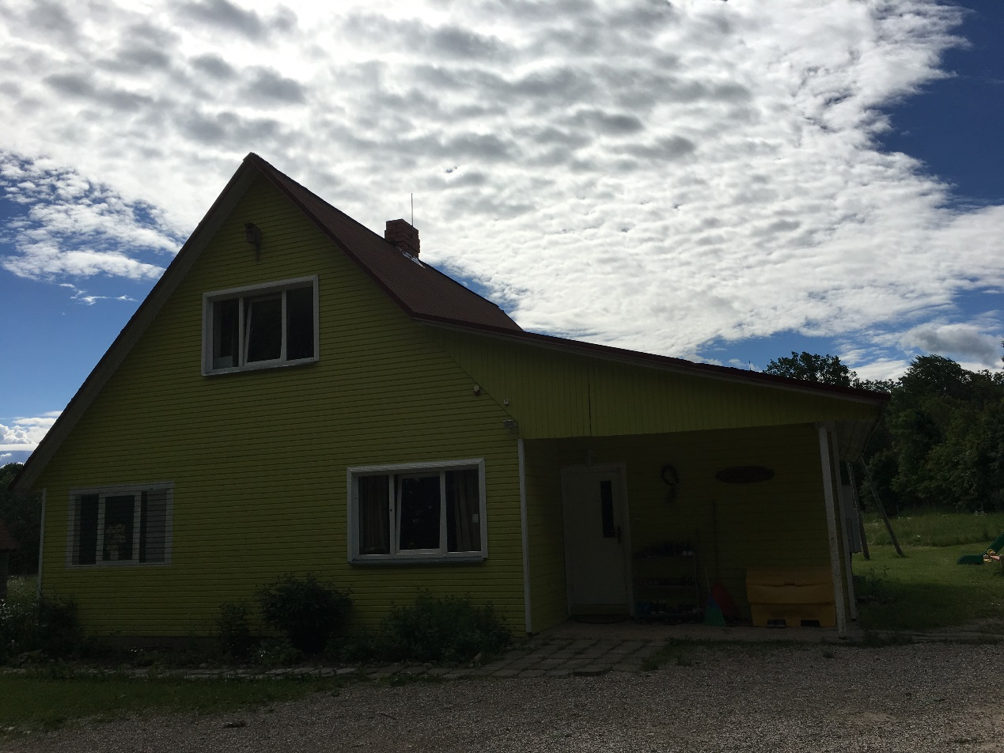
PIELIKUMS: Grašu BC ēku un telpu fotofiksācija
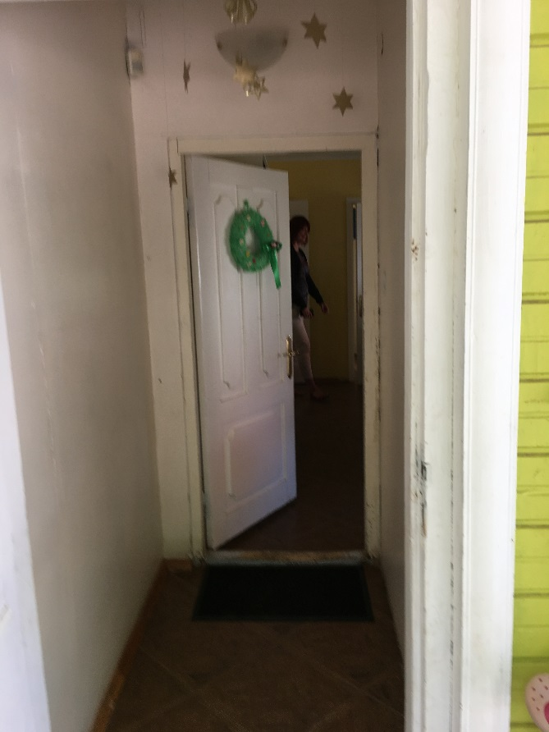
Att. Nr.1 Bērnu dzīvojamās mājas “Ozoliņi” fasāde
Att. Nr.2 Vējtveris

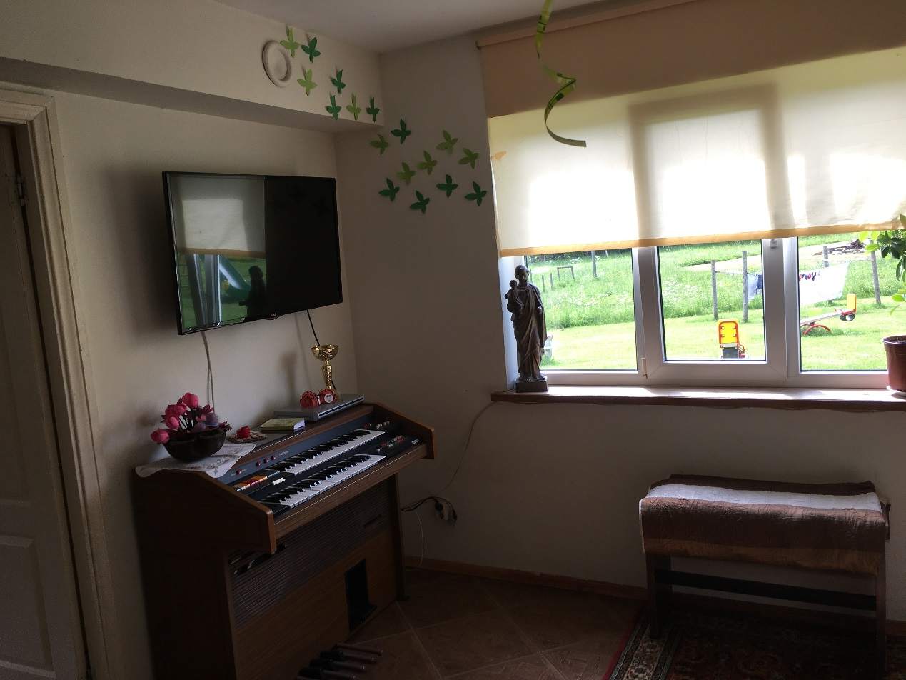
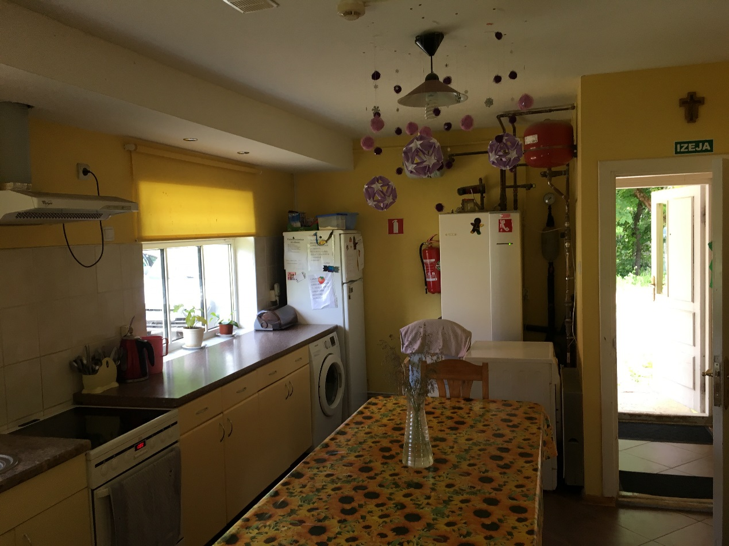
Att. Nr.3. Virtuve - ēdamzāle
Att. Nr.4 Dzīvojamā istaba

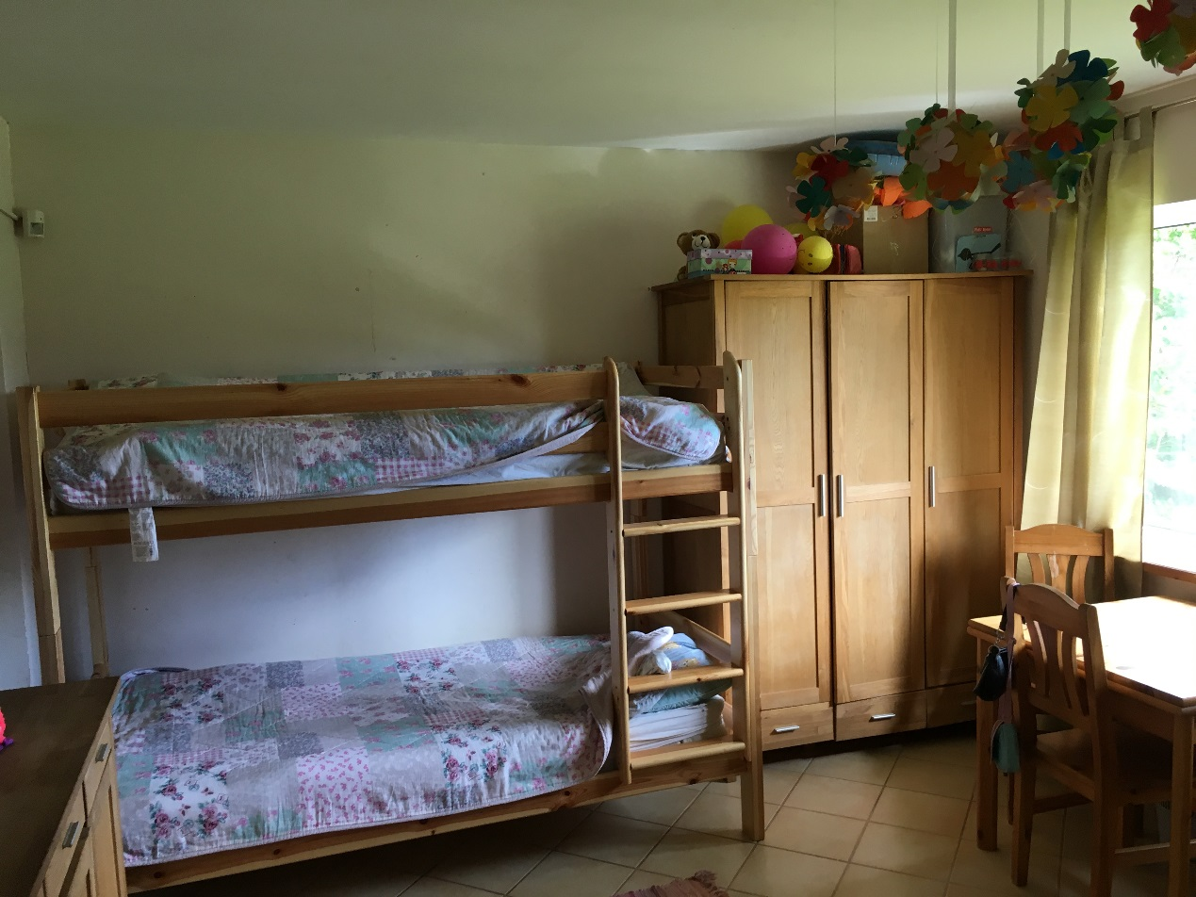
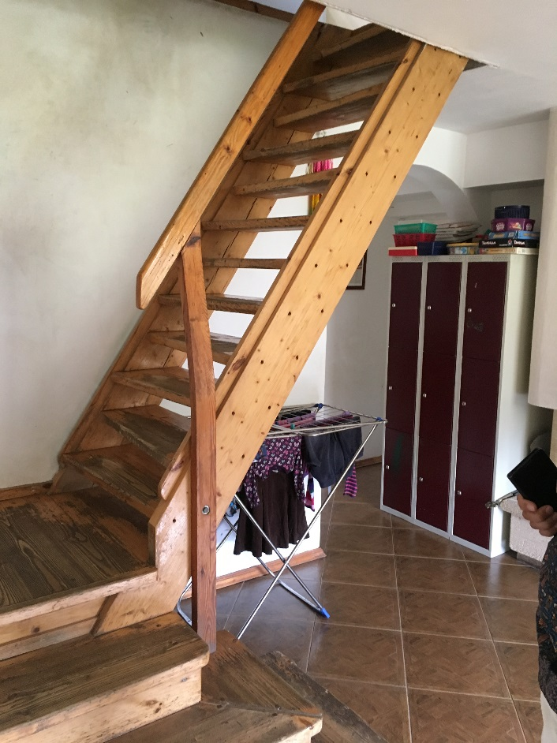
Att. Nr.5 Stāvas trepes no dzīvojamās istabas uz 2.stāvu
Att. Nr.6 Bērnu istaba

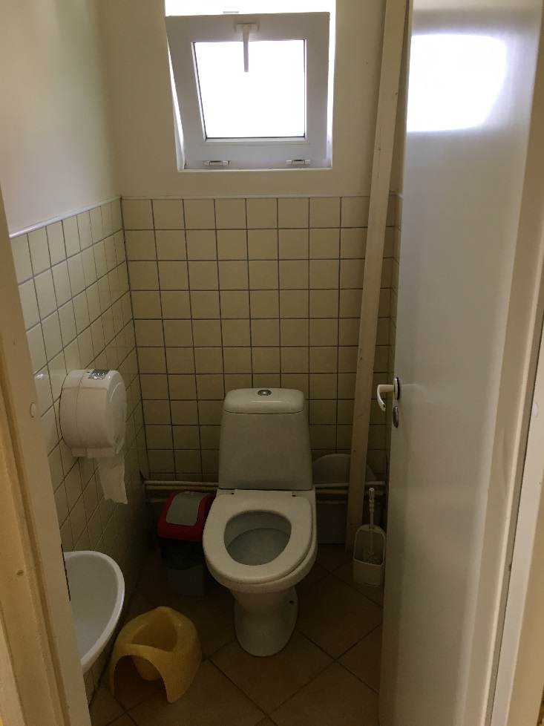
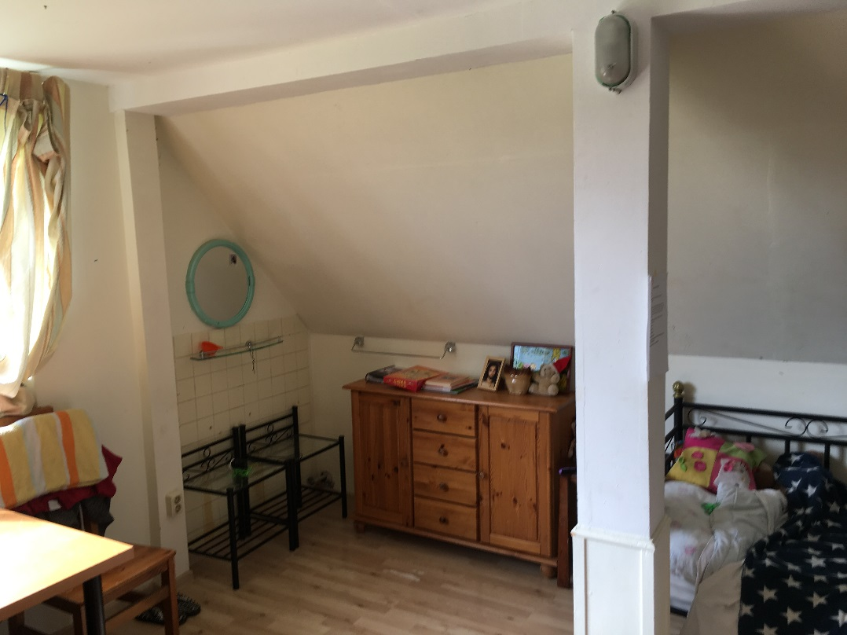
Att. Nr.7 Bērnu istaba 2.stāvā
Att. Nr.8 Tualete

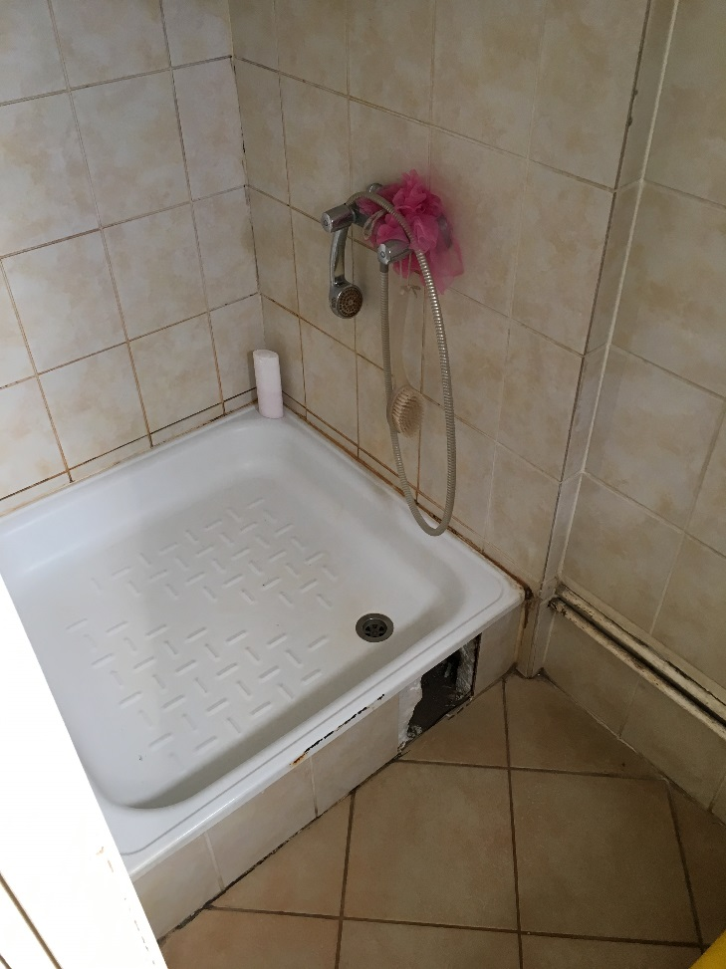
Att. Nr.9 Duša
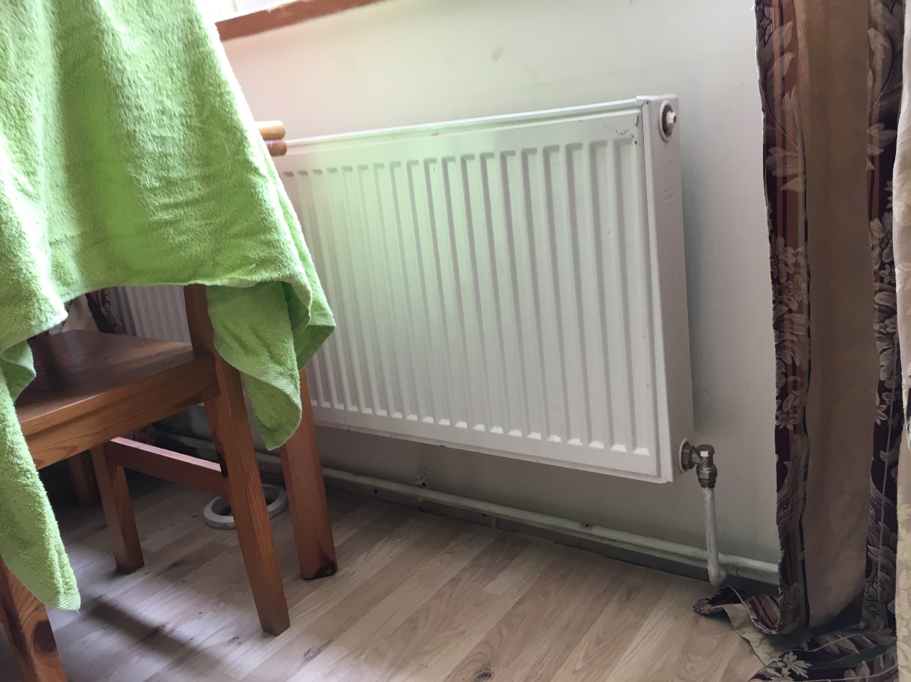
Att. Nr.10 Apkures radiators
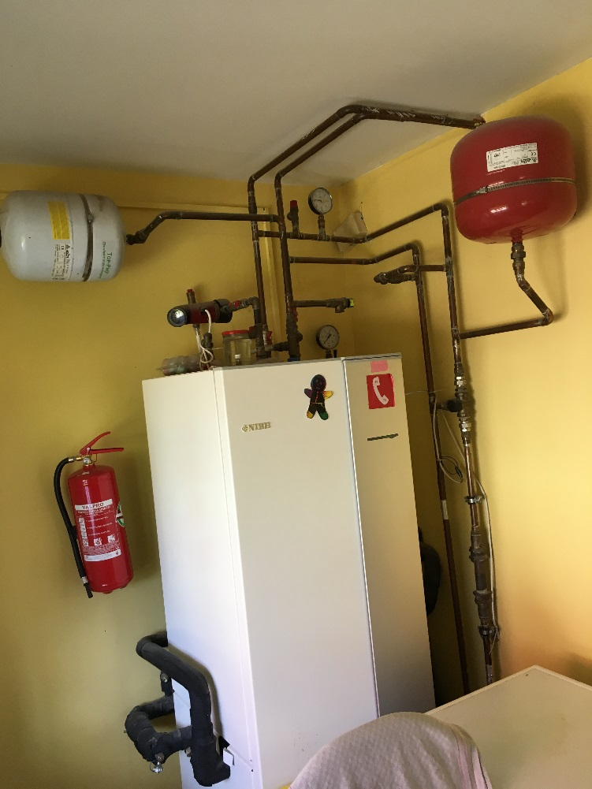
Att. Nr.11 Ģeotermālās sistēmas apkures katls

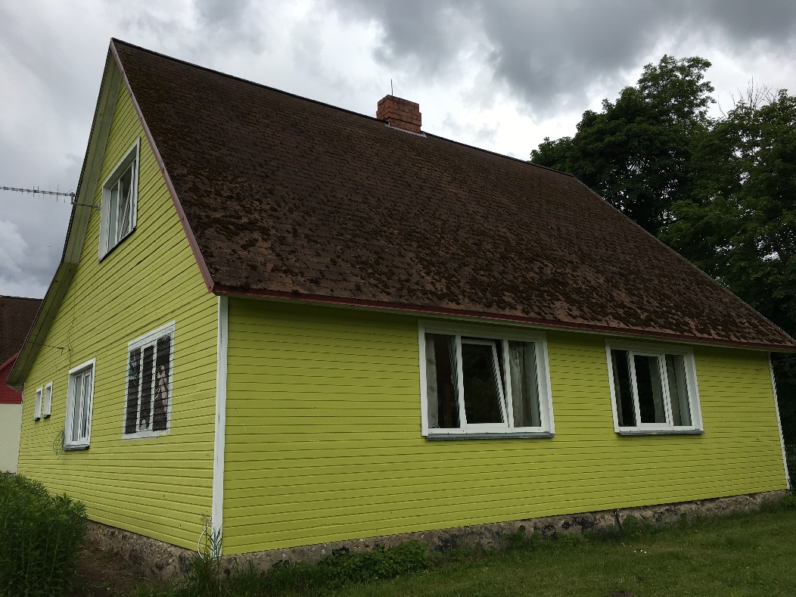
Att. Nr.12 Ēkai nav ierīkotas lietus ūdens teknes un notekas lietus ūdens novadīšanai no jumta

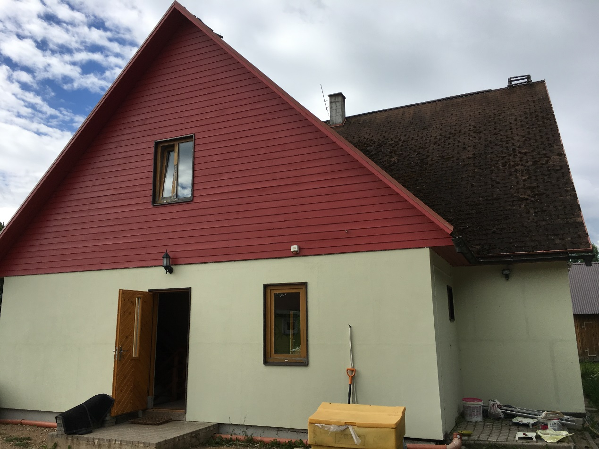
Att. Nr.13 Bērnu dzīvojamās mājas “Kļavas” fasāde. Nav ūdens noteku.
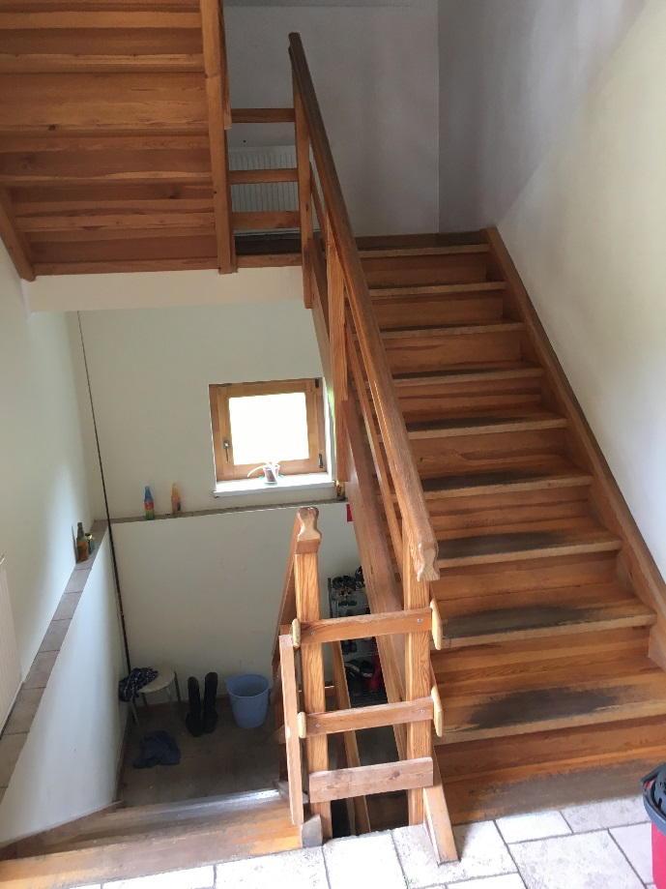
Att. Nr.14 Kāpņu telpa

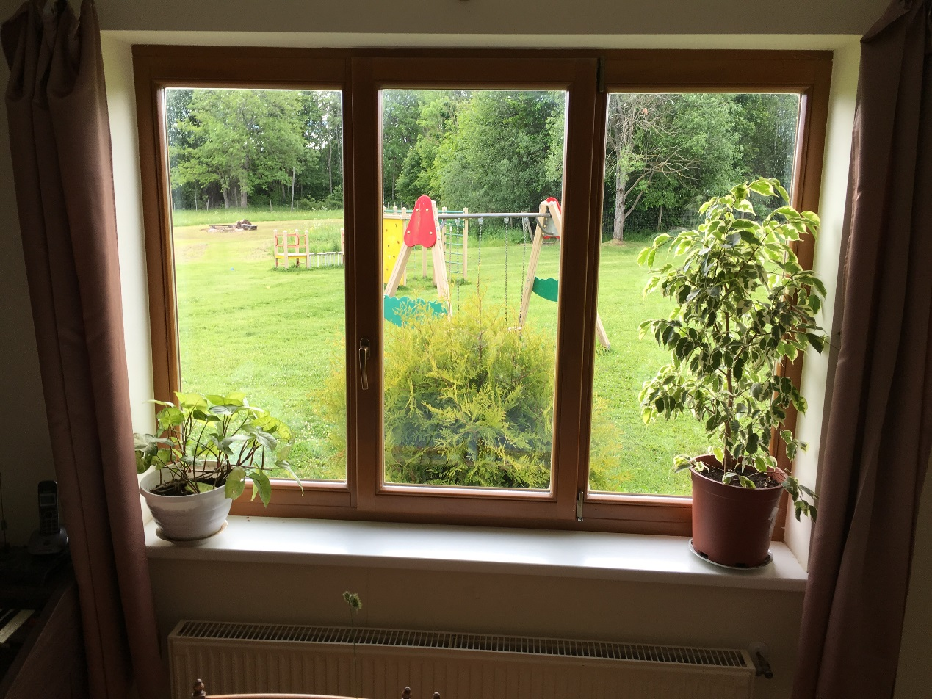
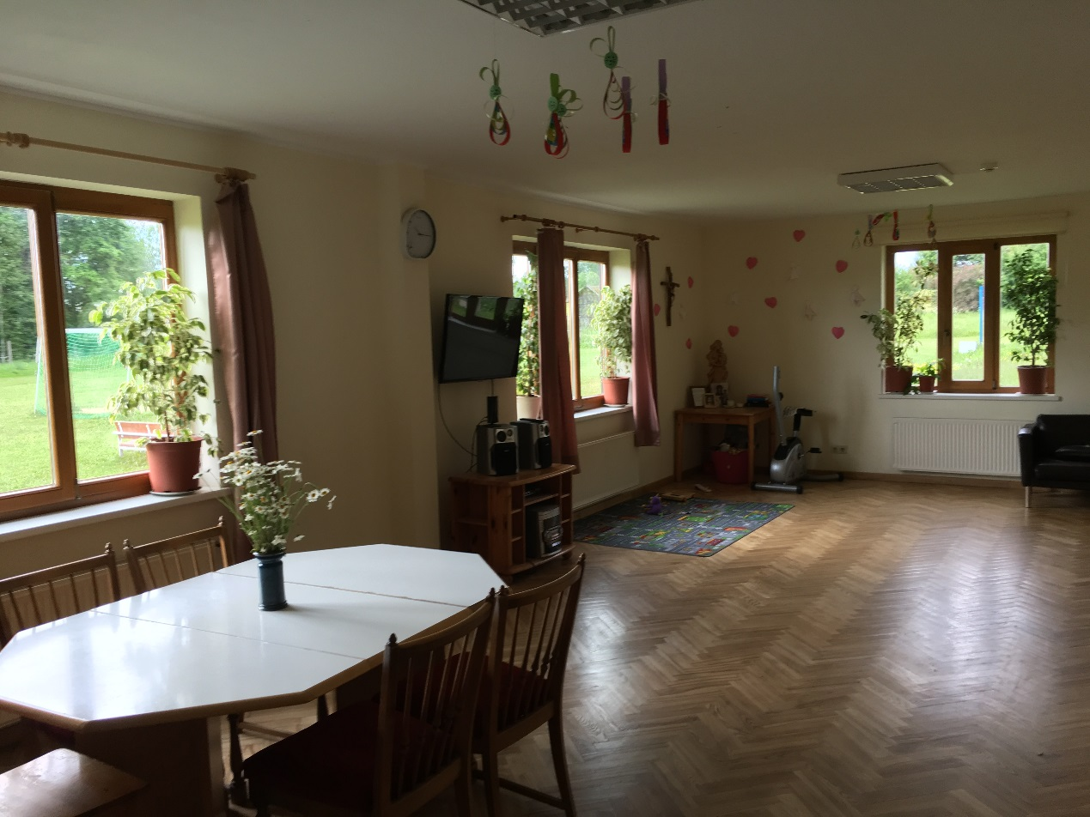
Att. Nr.15 Dzīvojamā istaba
Att. Nr.16 Koka logs

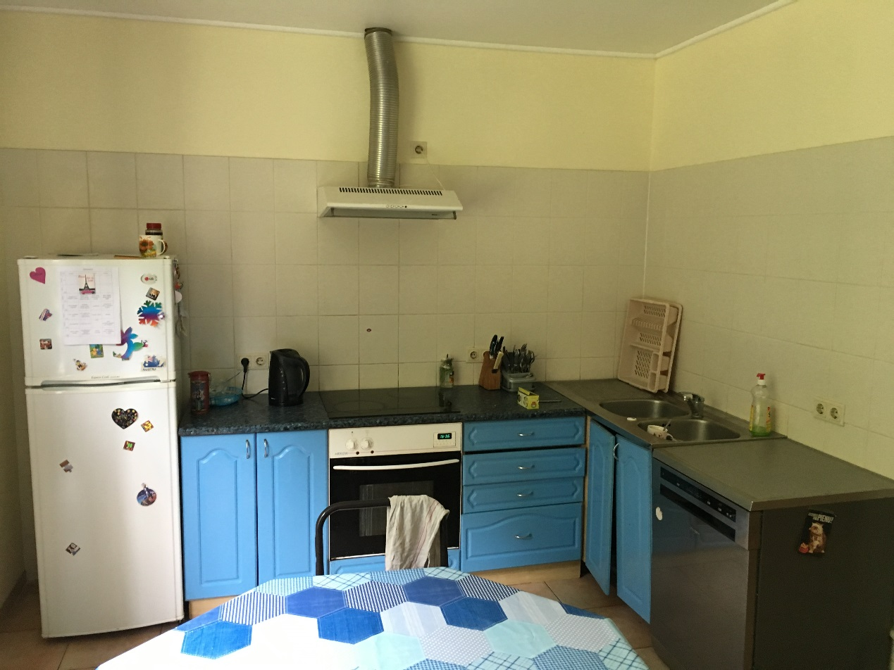
Att. Nr.17 Virtuve - ēdamzāle
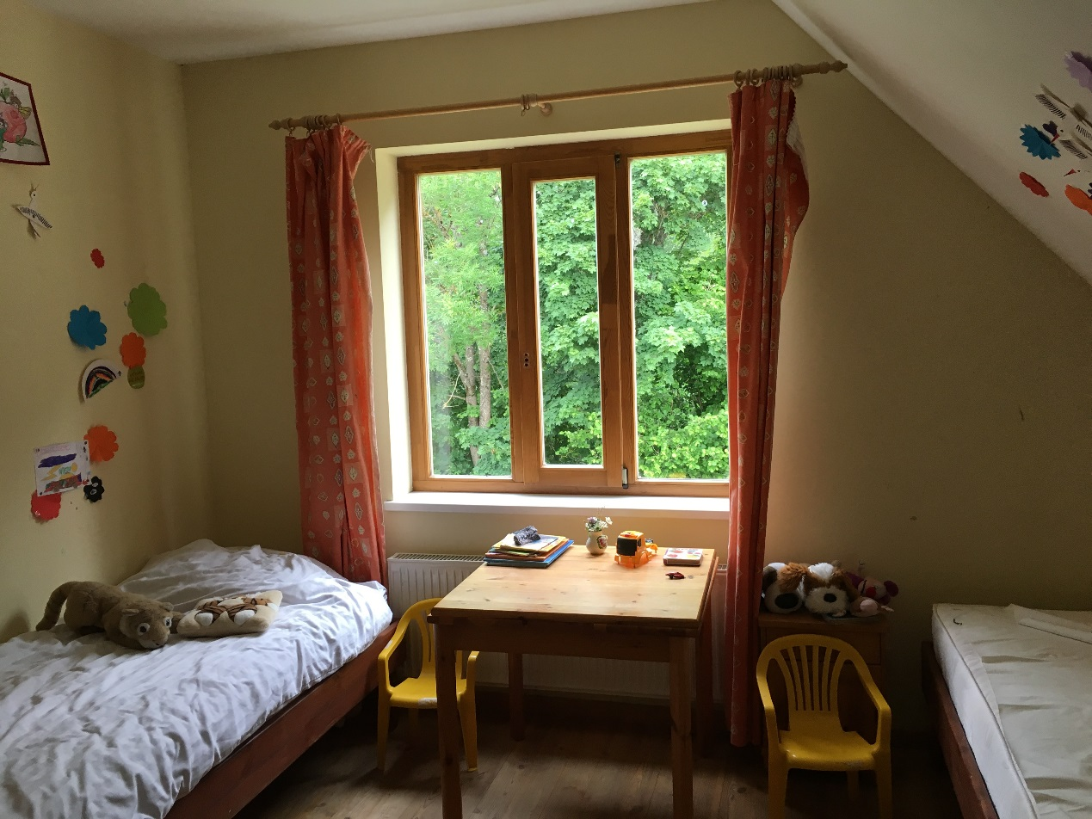
Att. Nr.18 Bērnu istaba

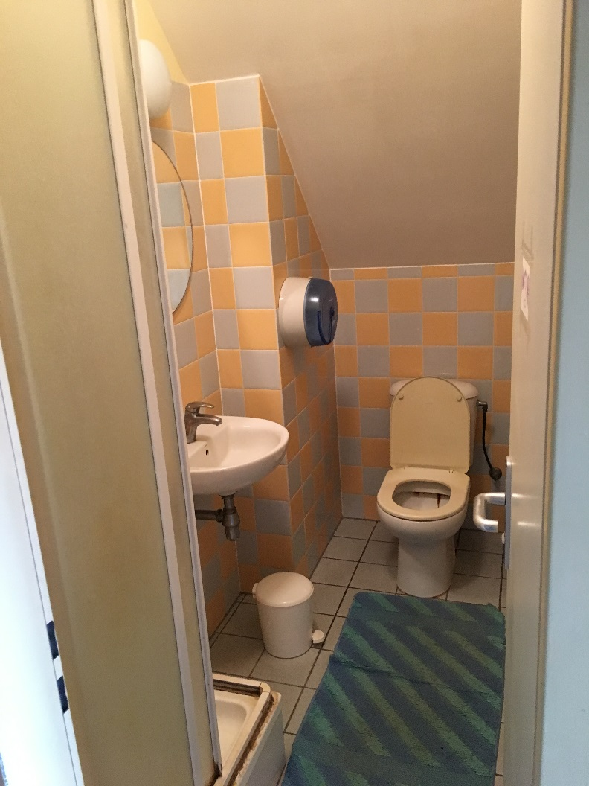
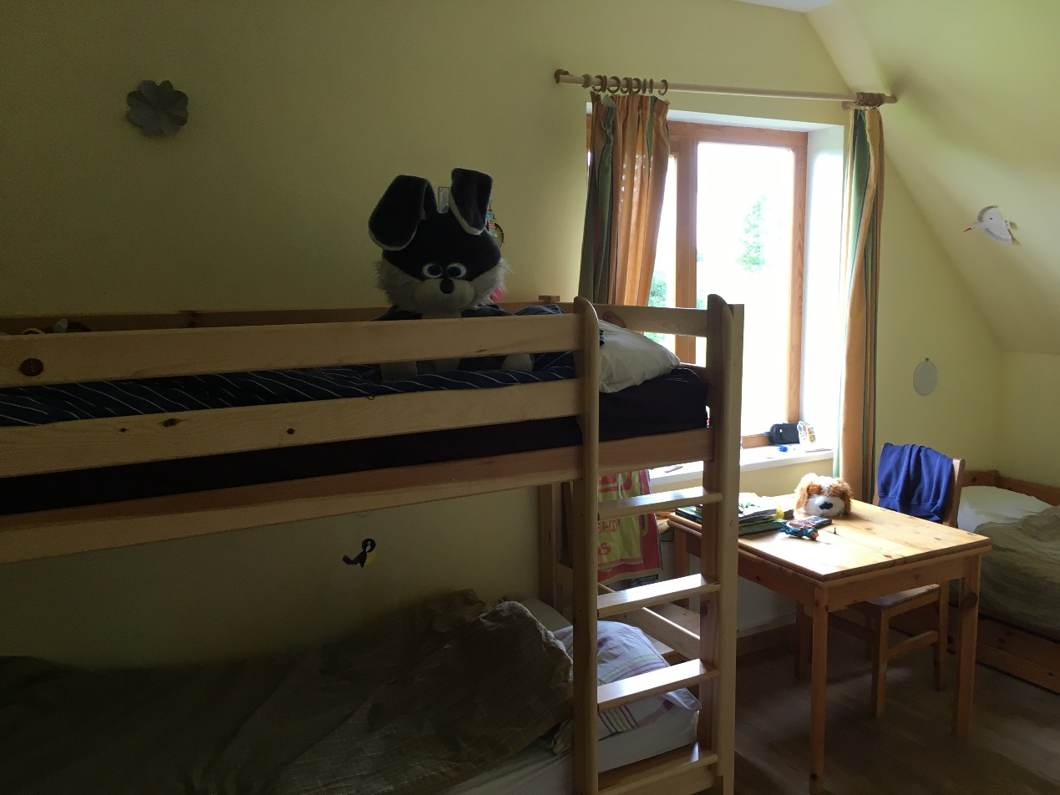
Att. Nr.19 Bērnu istaba
Att. Nr.20 Sanitārais mezgls
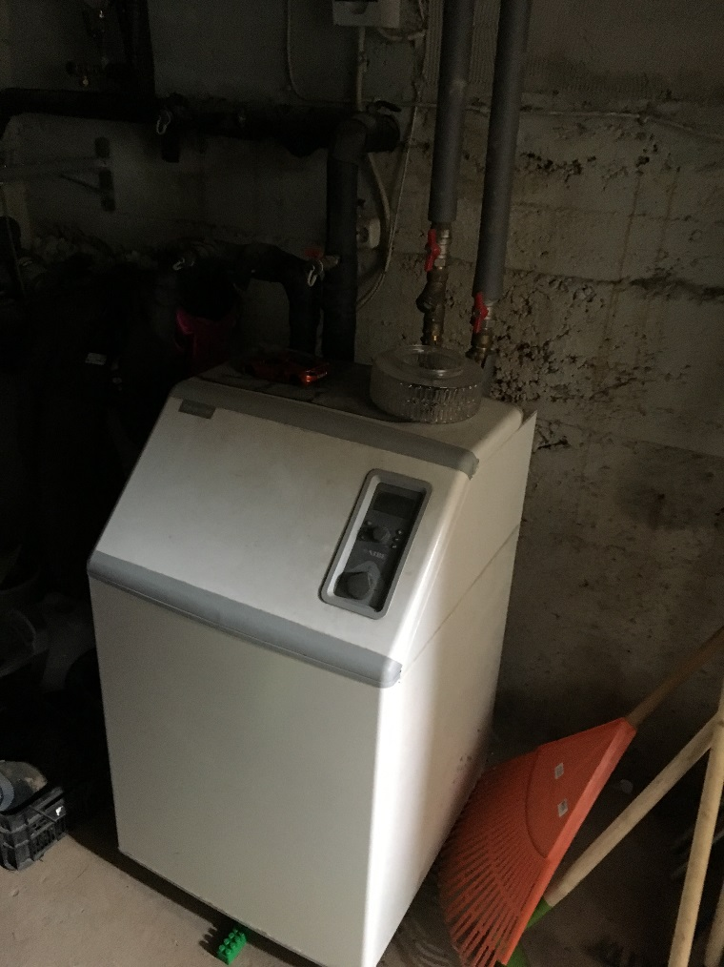
Att. Nr.21 Ģeotermālās sistēmas apkures katls
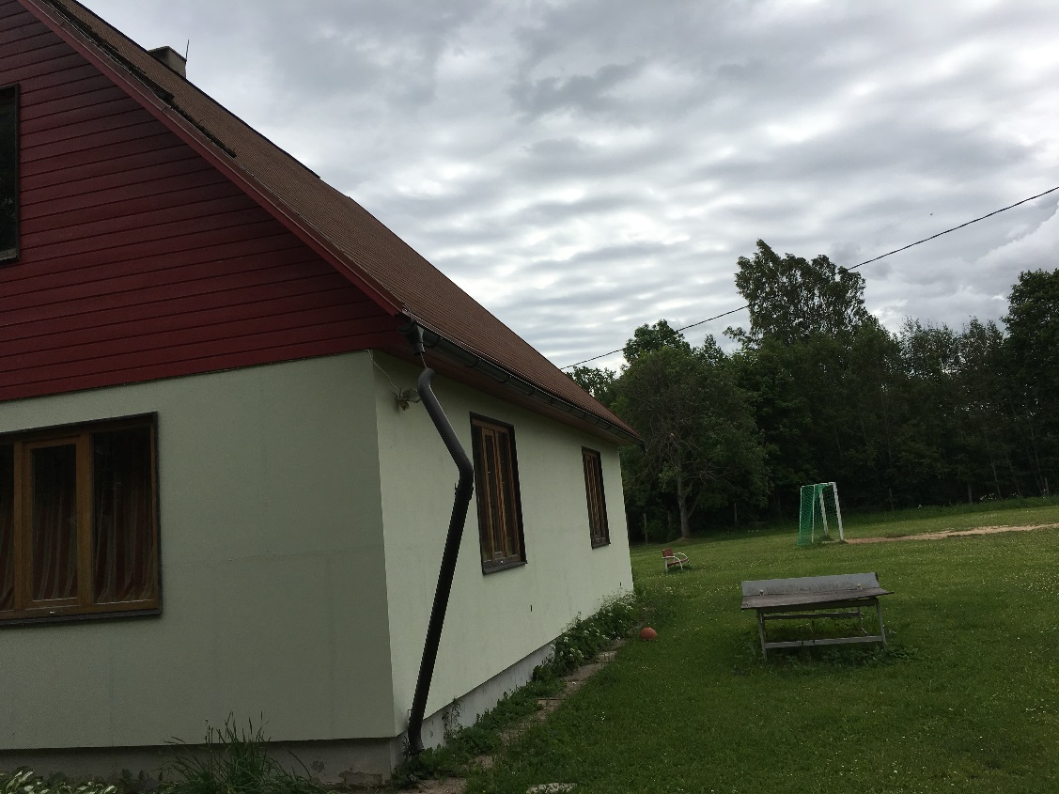
Att. Nr.22 Atdalījusies lietus ūdens noteka.

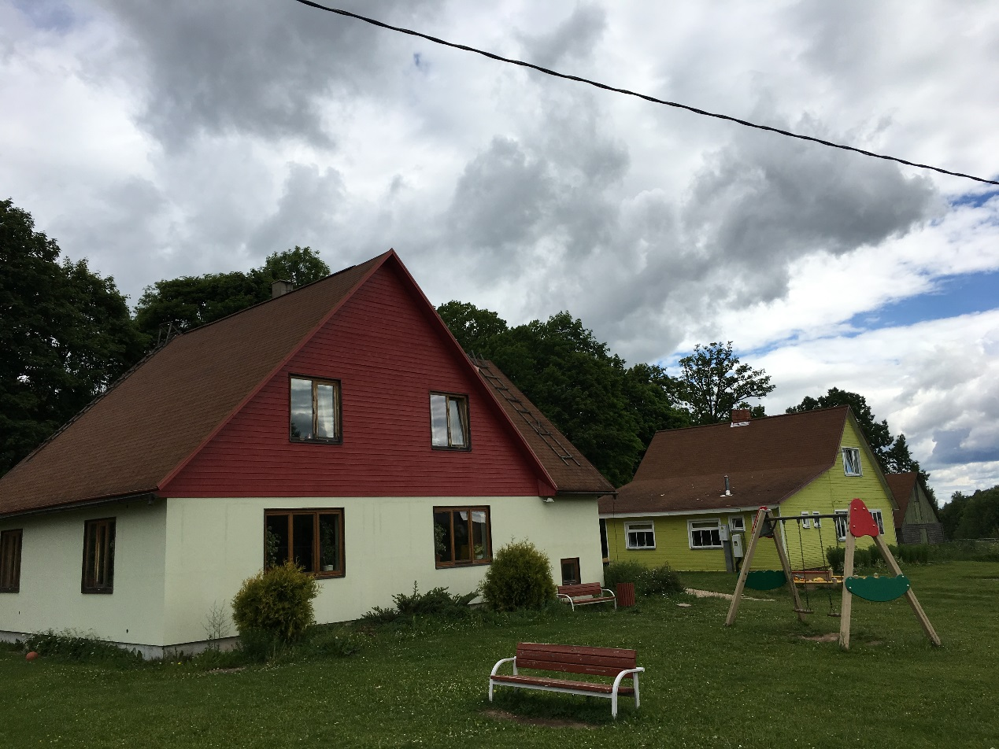
Att. Nr.23 Māju “Kļavas” un “Ozoliņi” fasādes, atpūtas aprīkojums
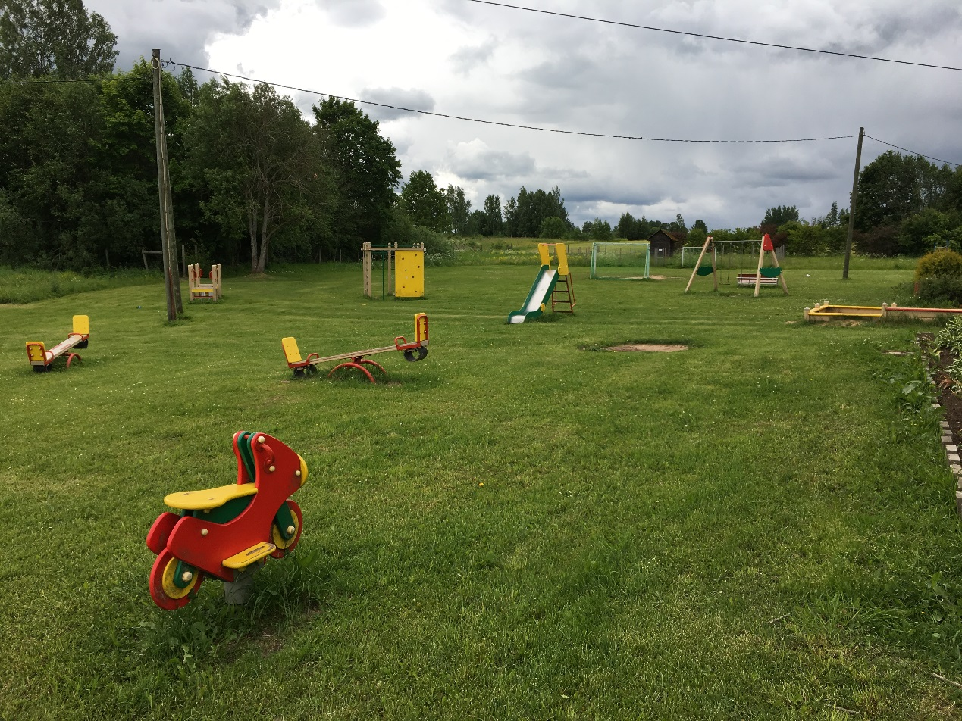
Att. Nr.24 Bērnu rotaļu aprīkojums

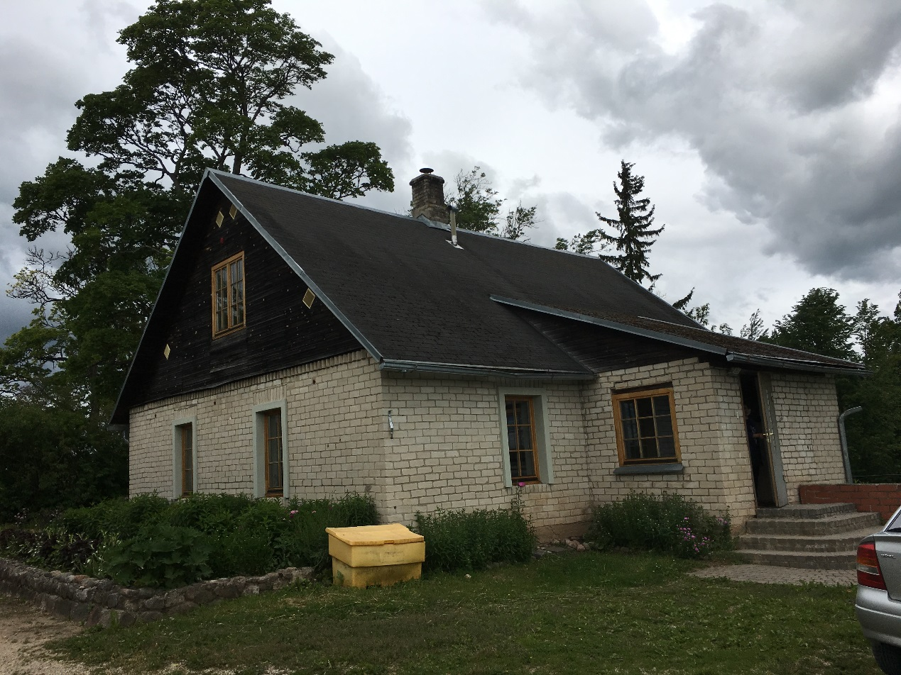
Att. Nr.25 Bērnu dzīvojamās mājas “Ošlejas” fasāde
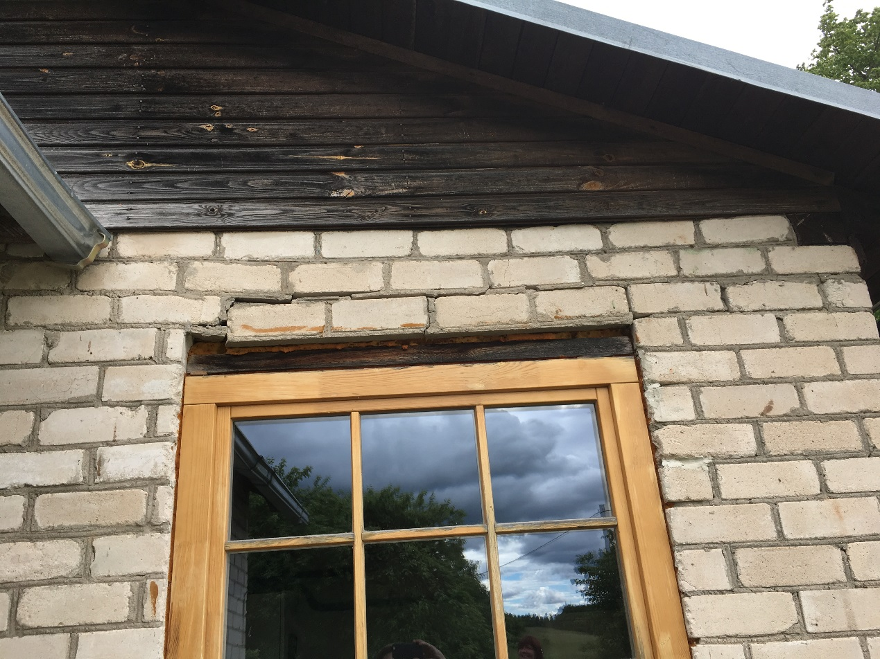
Att. Nr.26 Atdalījušies ķieģeļi virs loga pārsedzes

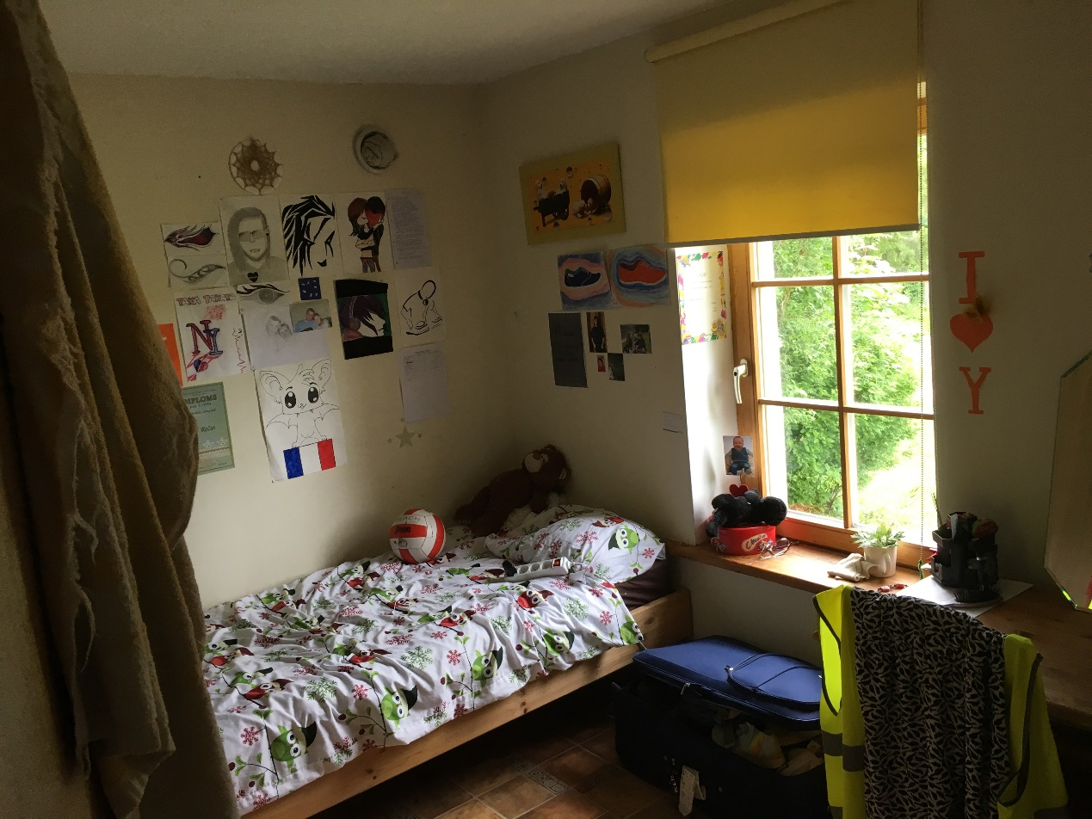
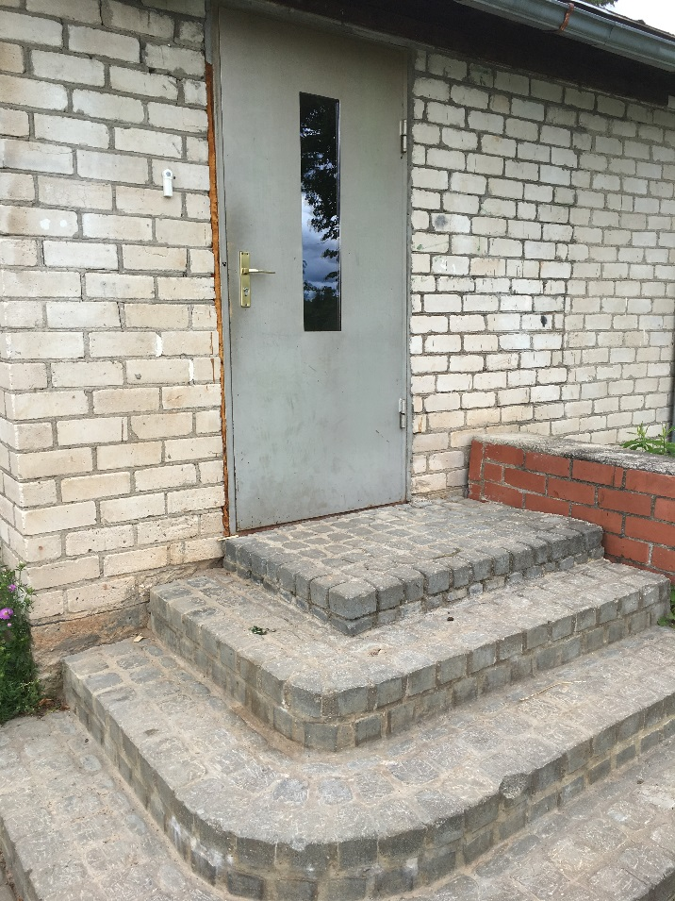
Att. Nr.27 Ieejas mezgls

Att. Nr.28 Bērnu istaba

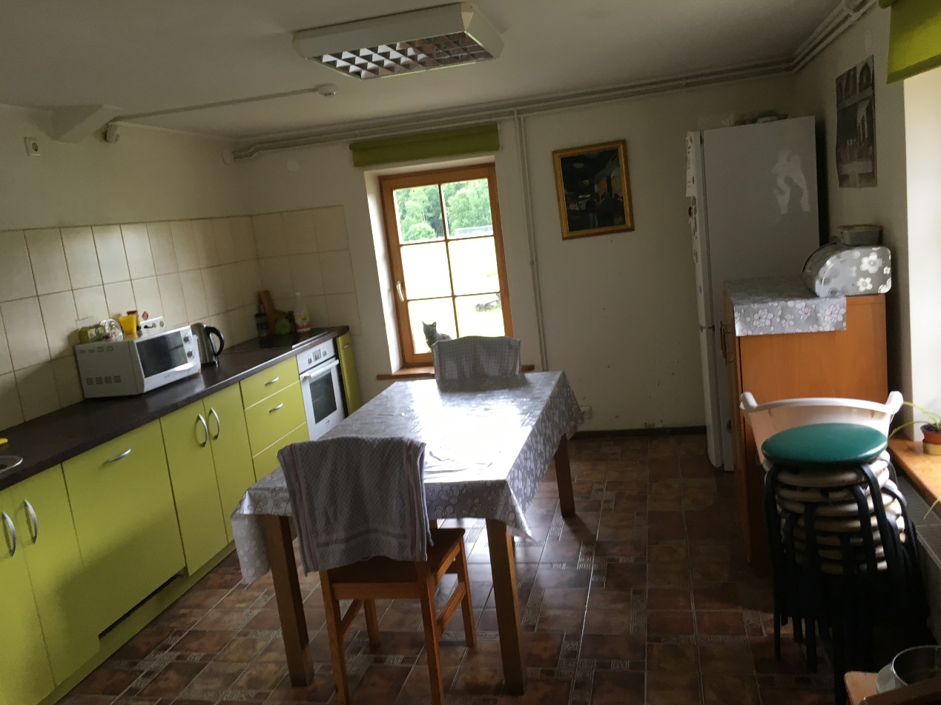
Att. Nr.29 Virtuve ēdamtelpa
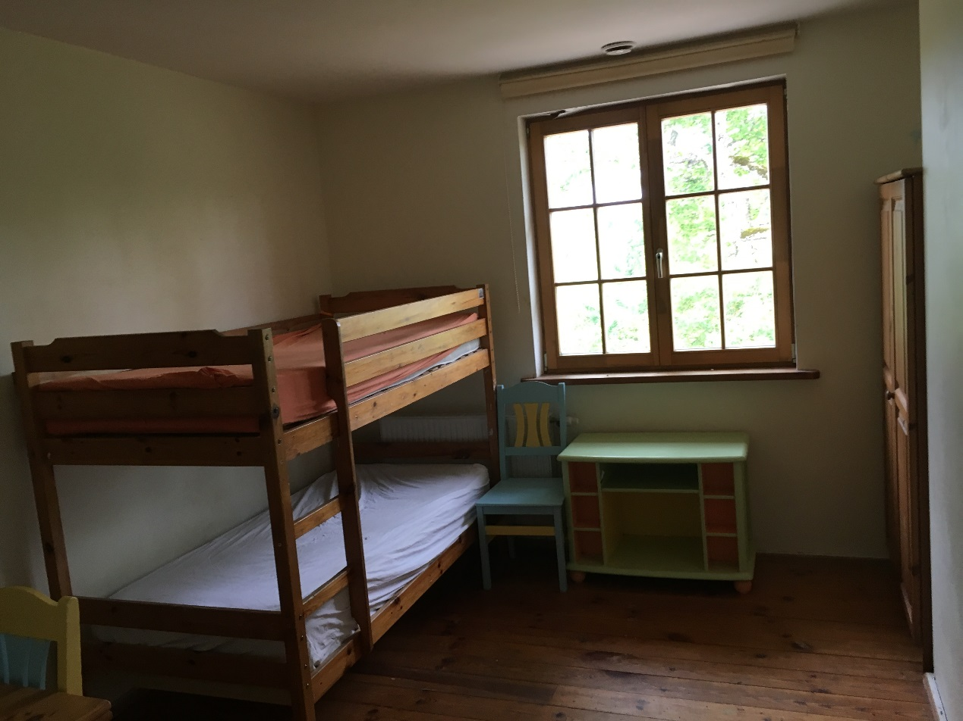
Att. Nr.30 Bērnu istaba

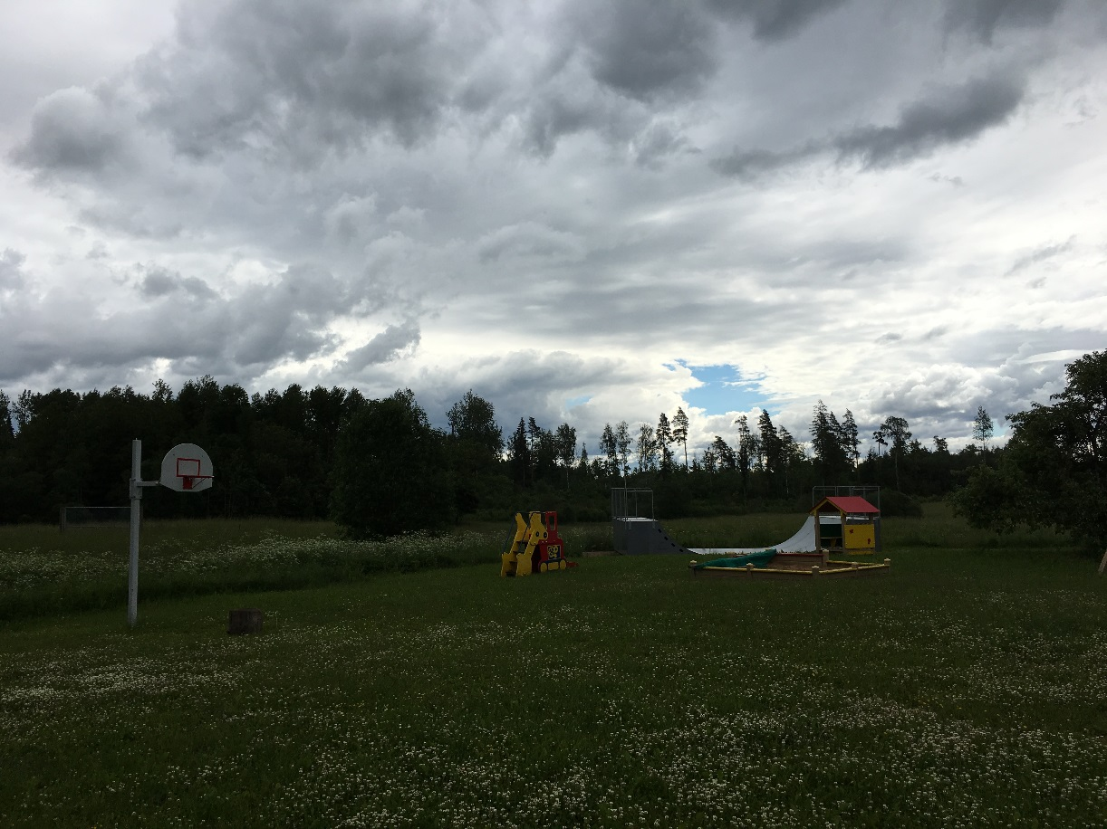
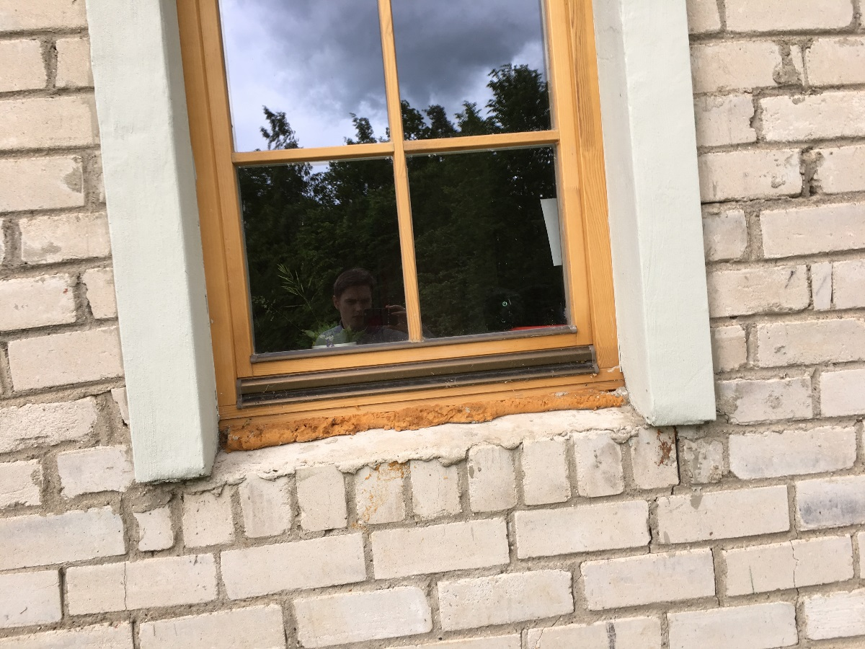
Att. Nr.31 Logam nav uzstādītas palodzes
Att. Nr.32 Sporta un aprīkojuma rīki

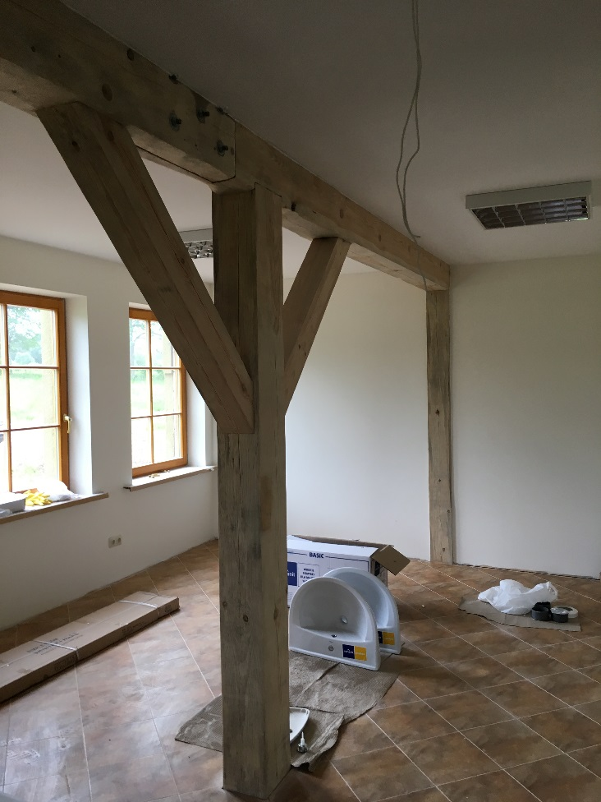
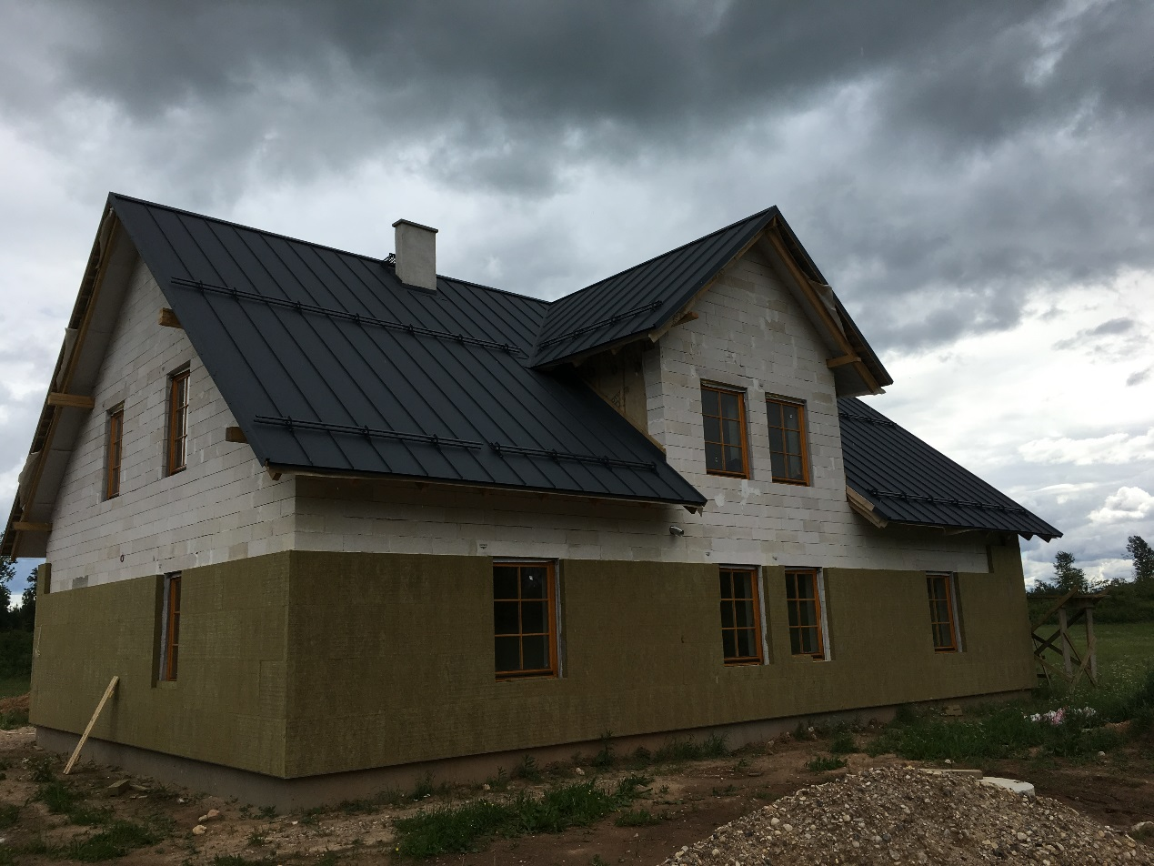
Att. Nr.33 Jaunbūve būvniecības laikā
Att. Nr.34 Iekštelpas jaunbūvē būvniecības laikā
(Avots: Būvspeciālista veiktais novērtējums)

PIELIKUMS: Iedzīvotāju skaita izmaiņas Cesvaines novadā (no 01.01.2012. līdz 01.01.2017.).
(Avots: PMLP)

PIELIKUMS: Grašu BC pieejamie veselības speciālisti
Nr.p.k. | VESELĪBAS IESTĀDE UN PIEEJAMIE SPECIĀLISTI | ATTĀLUMS LĪDZ Grašu BC, KM
1 | 2 | 3
 | MADONAS SLIMNĪCA  (acu ārsts; anesteziologs – reanimatologs; arodslimību ārsts; dermatovenerologs ; endokrinologs; fizioterapeits; ftiziopneimonologs; ginekologs; ģimenes ārsti; infektologs; internists (terapeits); kardiologs; ķirurgs; narkologs; nefrologs; neirologs; oftalmologs; onkologs; otolaringologs; pediatrs; primārās veselības aprūpes ārsts; psihiatrs; radialogs; traumatologs; urologs; uztura speciālists) | 20
 | BALVU UN GULBENES SLIMNĪCU APVIENĪBA  (alergologs; algologs; anesteziologs; dermatologs; dermatovenerologs; endokrinologs; fizikālās un rehabilitācijas ārsts; fizioterapeiti; ģimenes ārsts; infektologs; kardiologs; ķirurgi; mikroķirurgs; narkologs; nefrologs; neiroķirurgs; neirologs; oftalmologs; onkologs; otolaringologs; radiologs; pediatrs; psihiatrs; urologs; zobārsts) | 40
 | CITAS PIEEJAMĀS VESELĪBAS IESTĀDES
 | Guntas Iraidas ģimenes ārsta prakse | 4
 | Ineses Lūses ģimenes ārsta prakse | 4
 | Salvere IR, Audže Ligita, ginekologs | 4
 | AL Denta zobārstniecības klīnika | 4
 | Ozolu feldšerpunkts | 17
 | Madonas traumatoloģijas un ortopēdijas klīnika | 20
 | Kusas feldšerpunkts | 28
 | CITI PIEEJAMIE SPECIĀLISTI
 | Pujate Rasma -ģimenes ārsta prakse | 10
 | Miezere Biruta - ģimenes ārsta prakse | 16
 | Ģimenes ārsta pakalpojumi SIA “DAMIA” | 19
 | Doktorāts, A. Višņovas individuālais uzņēmums | 19
 | Ģimenes ārsta pakalpojumi SIA “DECIMA” | 19
 | Zvērs Kārlis - ģimenes ārsta prakse | 21
 | Anitas Klūgas doktorāts | 21
 | Zvēra Valentīna - ģimenes ārsta prakse | 21
 | Raudupe Lidija - ģimenes ārsta prakse | 21
 | Tuča Ilona - ģimenes ārsta un pediatra prakse | 21
 | Sokolova Daina - ģimenes ārsta prakse | 22
 | Kreicberga Dace - ģimenes ārsta prakse | 26
 | Dimbele Valda - ģimenes ārsta prakse | 38
(Avoti: http://www.cesvaine.lv/noderiga-informacija/veseliba-un-sociala-aprupe.html ; http://www.madonasslimnica.lv/ ; http://www.slimnicuapvieniba.lv/lv/ ; http://lvmed.lv/fizioterapeits)

PIELIKUMS: Izglītības iestāžu pieejamība
Nr.p.k. | IZGLĪTĪBAS IESTĀDES | ATTĀLUMS LĪDZ Grašu BC, KM
1 | 2 | 3
PIRMSSKOLAS IZGLĪTĪBAS IESTĀDES
 | Cesvaines pirmsskola "Brīnumzeme" | 4
VIDĒJĀS IZGLĪTĪBAS IESTĀDES
 | Cesvaines vidusskola | 4
 | Cesvaines internātpamatskola | 3
 | Dzelzavas speciālajā internātpamatskolā | 14
 | Dzelzavas pamatskola | 14
 | Liezēres pamatskola | 17
 | Kusas pamatskola | 17
 | Madonas pilsētas 1. vidusskola | 20
 | Madonas Vakara un neklātienes vidusskola | 20
 | Madonas Valsts ģimnāzija | 20
 | Madonas pilsētas 2. vidusskola | 20
 | Sveķu speciālajā internātpamatskolā | 26
 | Lubānas pamatskola | 39
PROFESIONĀLĀS IEVITZES IZGLĪTĪBAS IESTĀDES
 | Cesvaines mūzikas un mākslas skola | 4
 | Valmieras tehnikums, Ranka | 35
(Avots: Cesvaines novada pašvaldības mājaslapa, IZM “Skolu karte”)

PIELIKUMS: Ārpusģimenes aprūpe Cesvaines novadā
Nr.p.k. | ĀRPUSĢIMENES APRŪPE | 2013 | 2014 | 2015 | 2016
1 | 2 | 3 | 4 | 5 | 6
1. | Ģimeņu skaits, kurās netiek pietiekami nodrošināta bērna attīstība un audzināšana un par kurām bāriņtiesa pārskata gadā ir informējusi pašvaldības sociālo dienestu vai citu atbildīgo institūciju | 4 | 9 | 6 | 2
2. | Bērnu skaits ģimenēs, kurās netiek pietiekami nodrošināta bērna attīstība un audzināšana un par kurām bāriņtiesa pārskata gadā ir informējusi pašvaldības sociālo dienestu vai citu atbildīgo institūciju | 7 | 23 | 16 | 7
3. | Personu skaits, kurām pārskata gadā ar bāriņtiesas lēmumu pārtrauktas aizgādības tiesības | 7 | 3 | 7 | 2
4. | Personu skaits, kurām pārskata gadā ar bāriņtiesas lēmumu atjaunotas pārtrauktās bērna aizgādības tiesības | 2 | 6 | 0 | 3
5. | Bērnu skaits, kuru vecākiem pārskata gadā pārtrauktas bērna aizgādības tiesības: | 11 | 4 | 9 | 5
5.1. | no tiem vecuma grupā 0-3 gadi | 2 | 0 | 3 | 0
5.2. | no tiem vecuma grupā 4-12 gadi | 3 | 4 | 4 | 2
5.3. | no tiem vecuma grupā 13-17 gadi | 2 | 0 | 1 | 1
6. | Ārpusģimenes aprūpē esošo bērnu skaits | 14 | 9 | 13 | 11
6.1. | No tiem ievietoti audžuģimenēs | 0 | 0 | 4 | 1
6.2. | No tiem ievietoti aizbildņa ģimenēs | 14 | 9 | 9 | 10
6.3. | No tiem ievietoti ilgstošas sociālās aprūpes un sociālās rehabilitācijas institūcijās | 0 | 0 | 0 | 0
7. | Adoptējamo bērnu skaits, kuri pārskata gadā atradās ārpusģimenes aprūpē | 0 | 0 | 0 | 0
8. | Bērni, par kuriem bāriņtiesa pārskata gada laikā pieņēmusi lēmumu par ārpusģimenes aprūpi | 4 | 1 | 4 | 2
8.1. | No tiem ievietoti audžuģimenēs | 0 | 0 | 4 | 0
8.2. | No tiem ievietoti aizbildņa ģimenēs | 4 | 1 | 0 | 2
8.3. | No tiem ievietoti ilgstošās sociālās aprūpes un sociālās rehabilitācijas institūcijās | 0 | 0 | 0 | 0
9. | Aizbildņu kopējais skaits | 10 | 8 | 9 | 10
10. | Personu skaits, kuras ar bāriņtiesas lēmumu ieceltas par aizbildni bērnam, ja aizbildnība nodibināta pirmreizēji (pārskata gadā) | 2 | 1 | 0 | 2
11. | Viesģimeņu skaits pārskata gadā | 0 | 0 | 0 | 0
12. | Audžuģimeņu kopējais skaits | 0 | 0 | 0 | 0
12.1. | No tā audžuģimeņu skaits, kurās nav ievietoti bērni | 0 | 0 | 0 | 0
12.2. | No tā audžuģimeņu skaits, kuri pamatoti nevar uzņemt bērnus, par ko rakstiski informēta bāriņtiesa | 0 | 0 | 0 | 0
13. | Audžuģimeņu skaits, kurām ar bāriņtiesas lēmumu piešķirts audžuģimeņu statuss pārskata gadā | 0 | 0 | 0 | 0
14. | Audžuģimeņu skaits, kurām ar bāriņtiesas lēmumu atņemts audžuģimenes statuss pārskata gadā | 0 | 0 | 0 | 0
15. | Audžuģimeņu skaits, kurām ar bāriņtiesas lēmumu izbeigts audžuģimeņu statuss pārskata gadā | 0 | 0 | 0 | 0
16. | Personu skaits, kas pārskata gadā atzītas par adoptētājiem | 0 | 0 | 0 | 0

PIELIKUMS: Grašu BC darbinieku pārkvalificēšanās intereses
(Avots: Grašu BC darbinieku aptauja)
Nr.p.k. | SBSP | GRAŠU BC PERSONĀLA SKAITS, KAM INTERESĒ IESAISTĪTIES SBSP
1 | 2 | 3
1. | Darbs ar bērniem un jauniešiem ārpus ģimenes aprūpē
1.1. | Nevēlas pārkvalificēties | 4
1.2. | Jauniešu māja | 3
1.3. | Ģimeņu atbalsta centrs | 2
1.4. | Dienas centrs | 1
1.5. | Audžuģimene | -
2. | Darbs ar bērniem ar FT
2.1. | Asistenta pakalpojumi bērniem izglītības iestādēs no 5-18 g.v. | 2
2.2. | Dienas centrs | 1
2.3. | Sociālās aprūpes pakalpojumi bērniem, kuriem noteiktas īpašas kopšanas vajadzības | 1
2.4. | Atelpas brīdis | 1
3. | Darbs ar pieaugušajiem ar GRT
3.1. | Specializētas darbnīcas | 1
3.2. | Dienas aprūpes centrs | -
3.3. | Atbalsta grupas un grupu nodarbības | -
3.4. | Īslaicīgās sociālās aprūpes pakalpojumi/Individuāls atbalsts | -
3.5. | Grupu dzīvokļi | -

PIELIKUMS: Darbinieku apmācību intereses
Avots: Grašu BC darbinieku aptauja
Nr.p.k. | APMĀCĪBU TĒMA | DARBINIEKU SKAITS, KAM INTERESĒ ATTIECĪGĀ APMĀCĪBU TĒMA
1 | 2 | 3
1. | Bērnu un jauniešu disciplinēšana | 8
2. | Bērnu emocionālā audzināšana | 5
3. | Seksuāla vardarbība | 5
4. | Darbs ar bērniem un jauniešiem ar destruktīvu uzvedību | 5
5. | Konfliktsituāciju risināšana | 4
6. | Stresa vadība | 4
7. | Darbs ar atkarīgiem bērniem un jauniešiem | 4
8. | Bērnu ķermeņa valoda | 3
9. | Jauniešu sagatavošana patstāvīgai dzīvei | 3
10. | Fiziska vardarbība | 3
11. | Emocionāla vardarbība | 3
12. | Sociālā pedagoģija | 2
13. | Bērni ar garīgās veselības un garīgas attīstības traucējumiem | 2
14. | Sekstings | 2
15 | Montessori pedagoģija | 2
16. | Darbs ar grūti audzināmiem jauniešiem, sodītiem jauniešiem | 2
17. | Brīvā laika pavadīšanas veidi | 2
18. | Speciālā pedagoģija | 1
19. | Bērnu tiesību aizsardzības likums | 1
20. | Rīcība ekstrēmās situācijās (lēkmes - epilepsijas, astmas u.c.) | 1

Tikšanās ar Grašu BC vadītāju notika 15.06.2017.
ANO Vispārējā cilvēktiesību deklarācija. Pieejams: http://www.tiesibsargs.lv/lv/pages/tiesibu-akti/ano-dokumenti/ano-vispareja-cilvektiesibu-deklaracija
ANO Bērnu tiesību konvencija. Pieejams: https://likumi.lv/ta/lv/starptautiskie-ligumi/id/1150
41/85. UN Declaration on Social and Legal Principles relating to the Protection and Welfare of Children, with Special Reference to Foster Placement and Adoption Nationally and Internationally. Pieejams: http://www.un.org/documents/ga/res/41/a41r085.htm
UN Guidelines for the Alternative Care of Children. Pieejams: http://www.un.org/en/ga/search/view_doc.asp?symbol=A/RES/64/142&referer=/english/&Lang=E
ANO Konvencijā par personu ar invaliditāti tiesībām. Pieejams: https://likumi.lv/ta/lv/starptautiskie-ligumi/id/1630
United Nations Committee on the Rights of the Child General comment No. 20 (2016) on the implementation of the rights of the child during adolescence (https://documents-dds-ny.un.org/doc/UNDOC/GEN/G16/404/44/PDF/G1640444.pdf?OpenElement )
Komisijas paziņojums. EIROPA 2020. Stratēģija gudrai, ilgtspējīgai un integrējošai izaugsmei. Pieejams: http://eur-lex.europa.eu/LexUriServ/LexUriServ.do?uri=COM:2010:2020:FIN:LV:PDF
Eiropas Padomes stratēģija bērnu tiesību jomā (2016. – 2021. gads). Pieejams: http://www.lm.gov.lv/upload/berns_gimene/bernu_tiesibas/akti/strategy_for_the_rights_of_the_child_2016.pdf
Eiropas Padomes Ministru komitejas ieteikums Nr. CM/Rec(2013)2 dalībvalstīm par bērnu un jauniešu ar invaliditāti pilnīgas iekļaušanas sabiedrībā nodrošināšanu. Pieejams: https://wcd.coe.int/ViewDoc.jsp?p=&Ref=CM/Rec%282013%292&Language=lanEnglish&Ver=original&Site=COE&BackColorInternet=DBDCF2&BackColorIntranet=FDC864&BackColorLogged=FDC864&direct=true
Eiropas komisijas Eiropas vadlīnijas pārejai no institucionālās uz sabiedrībā balstītiem pakalpojumiem. Pieejams: www.deinstitutionalisationguide.eu
Quality4Children Standarts. Pieejams: www.quality4children.info
Latvijas Republikas Satversme. Pieejams: https://likumi.lv/doc.php?id=57980
Latvijas Nacionālās attīstības plāns 2014. – 2020.gadam. Pieejams: http://www.varam.gov.lv/lat/pol/ppd/ilgtsp_att/?doc=13858
Rīcības plāns deinstitucionalizācijas ieviešanai 2015.-20120.gadam. Pieejams: http://www.lm.gov.lv/upload/aktualitates/null/2015_15_07_ricplans_final.pdf
Sociālo pakalpojumu attīstības pamatnostādnes 2014.-2020.gadam. Pieejams: http://www.lm.gov.lv/upload/aktualitates2/lmpam_290713_sp.pdf
Ģimenes valsts politikas pamatnostādnes 2011.-2017.gadam. Pieejams: http://www.lm.gov.lv/upload/berns_gimene/lmpamn_200111_gvp.pdf
MK Noteikumi Nr. 313. Pieejami: https://likumi.lv/ta/id/274957-darbibas-programmas-izaugsme-un-nodarbinatiba-9-2-2-specifiska-atbalsta-merka-palielinat-kvalitativu-institucionalai-aprupei
13.06.2017 Ministru kabineta noteikumi Nr. 338 Prasības sociālo pakalpojumu sniedzējiem. Pieejams: https://likumi.lv/doc.php?id=291788
Grašu BC sniegtie dati par faktisko bērnu skaitu uz 01.06.2017.
Projekta “Vidzeme iekļauj” individuālo vajadzību izvērtēšana tika veikta laika posmā no 2016. g. 1. novembra līdz 2017. gada 12. aprīlim. VPR izvērtēto bērnu skaits atšķiras no bērnu skaita, kas atrodas iestādē reorganizācijas plāna izstrādes laikā. Atkarībā no informācijas pieejamības, vietām plānā analizēti dati par izvērtētajiem bērniem, bet citviet par esošajiem bērniem uz 01.06.2017.
No šiem bērniem 24 bērni dzīvoja Grašu BC un 4 dzīvoja Grašu BC jauniešu dzīvokļos Cesvainē.
Esošajās 3 mājās iespējams izmitināt 24 bērnus; jaunajā 4. mājā, kuras nodošana ekspluatācijā paredzēta 2017. gada rudenī, paredzētas izmitināšanas iespējas vēl 8 bērniem.
Detalizēta informācija nav pieejama.
Ēkas apsekojumu sertificēts būvspeciālists veica 22.06.2017.
Tikšanās ar Grašu BC 15.06.2017.
Valsts statistikas pārskatu kopsavilkums “Pārskati par ilgstošas sociālās aprūpes un sociālās rehabilitācijas pakalpojumu sniegšanu 2016. gadā”. Pieejams: http://www.lm.gov.lv/text/3678
Vidējais finanšu līdzekļu izlietojuma rādītājs 2016. gadā uz vienu bērnu mēnesī VPR bez BSAC “Gaujiena” datiem.
Bērnu, ģimenes un sabiedrības integrācijas lietu ministrija “Metodiskie ieteikumi bāriņtiesām un pašvaldību sociālajiem dienestiem par bāriņtiesas un sociālā darba speciālista darbam ar ģimeni un citu speciālistu sadarbību”.

